

Tema
EUREKA BANK REST JAVA
GRUPO 2
Tutor
Ing. Eduardo Mauricio Campaña Ortega
MIS.MDU.CCNA.CCIA.
PhD. (c) Ingeniería de Software
PhD. (c) Seguridad Información
Fecha
28/10/2026

EUREKA BANK REST JAVA
ÍNDICE DE TABLAS 7
PARTE PRÁCTICA 8
ESTRUCTURA DE PROYECTO 8
CREACIÓN DE BD 9
APLICACIÓN SERVIDOR 34
CREACIÓN DEL PROYECTO SERVIDOR 34
MODELO MVC 38
CONEXIÓN A BASE DE DATOS 40
PRUEBA DE CONEXIÓN A BASE DE DATOS 46
CODIFICACIÓN DE CLASES 50
PRUEBA DE FUNCIONAMIENTO DE SERVICIO 58
CREACIÓN DEL SERVICIO WEB 65
APLICACIÓN CLIENTE 75
CREACIÓN DEL PROYECTO CLIENTE CONSOLA 75
CREACIÓN DE LA VISTA 85
EJECUCIÓN 94
APLICACIÓN CLIENTE 98
CREACIÓN DEL PROYECTO CLIENTE ESCRITORIO 98
CREACIÓN DE LA VISTA 101
EJECUCIÓN 120
APLICACIÓN CLIENTE 123
CREACIÓN DEL PROYECTO WEB 123
CREACIÓN DE LAS VISTAS 131
EJECUCIÓN 152
APLICACIÓN CLIENTE 155
CREACIÓN DEL PROYECTO MÓVIL 155
ESTRUCTURA MVC 156
CREACIÓN CLASES 157
CREACIÓN LIBRERÍAS EXTERNAS 185
CODIFICACIÓN ARCHIVO ANDROIDMANIFEST 188
VISTAS 190
EJECUCIÓN MÓVIL 204
CONCLUSIONES 208
RECOMENDACIONES 209

ÍNDICE DE IMÁGENES
No table of contents entries found.
Figura 1 Carpeta raíz del proyecto 9
Figura 2 Estructura inicial del proyecto 9
Figura 3 Pantalla principal de MySQL Workbench 10
Figura 4 Configuración de la conexión a MySQL 10
Figura 5 Prueba de conexión correcta 11
Figura 6 Script de generación de objetos para la base 11
Figura 7 Tablas de la base de datos 23
Figura 8 Script para la generación de datos 23
Figura 9 Modelo de la base de datos 33
Figura 10 Nuevo proyecto 34
Figura 11 Aplicación tipo web 35
Figura 12 Asignación de nombre y ubicación 35
Figura 13 Configuración del servidor 36
Figura 14 Selección del servidor Payara 37
Figura 15 Estructura principal del proyecto 37
Figura 16 Creación de los paquetes 39
Figura 17 Denominación de los paquetes 39
Figura 18 Estructura de los paquetes 40
Figura 19 Creación de la clase AccesoDB 41
Figura 20 Configuración de la clase 41
Figura 21 Codificación de la clase AccesoDB 42
Figura 22 Creación de la clase de pruebas para la conexión 46
Figura 23 Codificación clase de prueba conexión 46
Figura 24 Resolución de la cadena de conexión 48
Figura 25 Resultado de la prueba de conexión a la base 49
Figura 26 Creación de la clase DatosMovimiento 50
Figura 27 Creación de la clase ServicioOperaciones 51
Figura 28 Creación de la prueba de servicios 58
Figura 29 Prueba de ejecución de los movimientos 59
Figura 30 Ejecución de las pruebas del proyecto 61
Figura 31 Resultado de las pruebas unitarias 62
Figura 32 Verificación en MySQL 62
Figura 33 Creación del nuevo servicio web 65
Figura 34 Configuración de la aplicación REST 66
Figura 35 Codificación de los servicios web 67
Figura 36 Filtro de autenticación por token 67
Figura 37 Codificación del servicio de operaciones 68
Figura 38 Repositorio de movimientos 68
Figura 39 Servicio REST reconocido por el IDE 69
Figura 40 Despliegue de la aplicación 73
Figura 41 Respuesta del servicio sin token 73
Figura 42 Verificación de los servicios web creados 74
Figura 43 Consulta de movimientos con token 75
Figura 44 Registro de un depósito por el servicio REST 75
Figura 45 Creación del proyecto cliente 76
Figura 46 Nombre y ubicación del cliente consola 76
Figura 47 Estructura del proyecto cliente 77
Figura 48 Servicio REST del cliente 78
Figura 49 Modelo DatosMovimiento del cliente 78
Figura 50 Clase VistaConsola 85
Figura 51 Clase ControladorConsola 86
Figura 52 Inicio de sesión en el cliente consola 95
Figura 53 Menú principal del cliente consola 95
Figura 54 Consulta de movimientos en consola 96
Figura 55 Registro de un depósito en consola 97
Figura 56 Creación del proyecto cliente 98
Figura 57 Nombre y ubicación del cliente escritorio 99
Figura 58 Estructura del proyecto cliente escritorio 100
Figura 59 Servicio REST del cliente escritorio 101
Figura 60 Modelo DatosMovimiento 101
Figura 61 Vista de inicio de sesión 102
Figura 62 Ventana principal 102
Figura 63 Panel de operaciones 103
Figura 64 Panel de movimientos 103
Figura 65 Tarea en segundo plano TareaServicio 104
Figura 66 Ejecución del Inicio de Sesión 120
Figura 67 Ejecución de la consulta de cuentas 120
Figura 68 Ejecución de la consulta de movimientos 121
Figura 69 Formulario de transferencia 122
Figura 70 Ejecución de la transferencia 122
Figura 71 Creación proyecto web 124
Figura 72 Ubicación proyecto web en el directorio correcto 124
Figura 73 Estructura proyecto 125
Figura 74 Clase DatosMovimiento en el paquete modelos 125
Figura 75 Codificación vista de inicio de sesión 129
Figura 76 Codificación vista Movimientos 132
Figura 77 Codificación vista de operaciones 136
Figura 78 Servlet ControladorLogin 140
Figura 79 Servlet ControladorPaginas 140
Figura 80 Filtro de sesión FiltroSesion 149
Figura 81 Ejecución pantalla principal 152
Figura 82 Ejecución pantalla de cuentas 152
Figura 83 Ejecución pantalla de realizar movimientos 153
Figura 84 Registro del retiro con su comprobante 154
Figura 85 Ejecución pantalla movimientos 154
Figura 86 Estructura del proyecto Android 155
Figura 87 Configuración del módulo app 156
Figura 88 Servicio REST del cliente móvil 156
Figura 89 Estructura proyecto 157
Figura 90 Clases del paquete vistas 157
Figura 91 Codificación clase DatosMovimiento 158
Figura 92 Clase AdaptadorMovimientos 162
Figura 93 Clase FragmentoMovimientos 165
Figura 94 Clase FragmentoOperaciones 171
Figura 95 Clase ActividadLogin 177
Figura 96 Clase SesionApp 181
Figura 97 Clase Formato 185
Figura 98 AndroidManifest EurekaBank 188
Figura 99 Archivos en directorio layout 190
Figura 100 Vista actividad_login 190
Figura 101 Vista fragmento_movimientos 194
Figura 102 Vista para realizar los movimientos 197
Figura 103 Tema de la aplicación 201
Figura 104 Ejecución pantalla de inicio de sesión 204
Figura 105 Ejecución pantalla de cuentas 205
Figura 106 Ejecución pantalla de movimientos 207
Figura 107 Ejecución pantalla de operaciones 208
Figura 108 Comprobante de la transferencia 208

ÍNDICE DE TABLAS
Tabla 1 Script para la creación de objetos de la base de datos 22
Tabla 2 Script carga de datos de prueba 32
Tabla 3 Clase Acceso Base de Datos 45
Tabla 4 Clase de prueba de conexión 47
Tabla 5 Codificación clase DatosMovimiento 54
Tabla 6 Codificación clase ServicioOperaciones 58
Tabla 7 Codificación de la clase PruebaServicios 60
Tabla 8 Codificación prueba de reglas de operaciones 64
Tabla 9 Codificación ControladorEurekaBank 72
Tabla 10 Codificación ServicioEurekaBankRest 84
Tabla 11 Codificación ControladorConsola 93
Tabla 12 VentanaLogin 110
Tabla 13 PanelOperacion 118
Tabla 14 TareaServicio 119
Tabla 15 Codificación clase DatosMovimiento 128
Tabla 16 Codificación vista login.jsp 131
Tabla 17 Codificación vista movimientos.jsp 135
Tabla 18 Codificación vista operacion.jsp 139
Tabla 19 Codificación ControladorPaginas 148
Tabla 20 Codificación FiltroSesion 151
Tabla 21 Codificación clase DatosMovimiento 161
Tabla 22 Codificación clase AdaptadorMovimientos 164
Tabla 23 Codificación FragmentoMovimientos 170
Tabla 24 Codificación FragmentoOperaciones 176
Tabla 25 Codificación clase ActividadLogin 180
Tabla 26 Codificación clase SesionApp 183
Tabla 27 Codificación clase Formato 187
Tabla 28 AndroidManifest EurekaBank 189
Tabla 29 Codificación actividad_login 193
Tabla 30 Codificación fragmento_movimientos 196
Tabla 31 Codificación fragmento_operaciones 200
Tabla 32 Codificación archivo themes.xml 203

PARTE PRÁCTICA
Para la realización de la parte práctica de este proyecto, es necesario realizar los siguientes pasos detallados a continuación y adaptarlo a las necesidades de cada individuo.

ESTRUCTURA DE PROYECTO
Para la elaboración del proyecto se trabaja dentro de la carpeta SOA BDD_LOCAL del repositorio del grupo, donde cada taller tiene su propia carpeta.
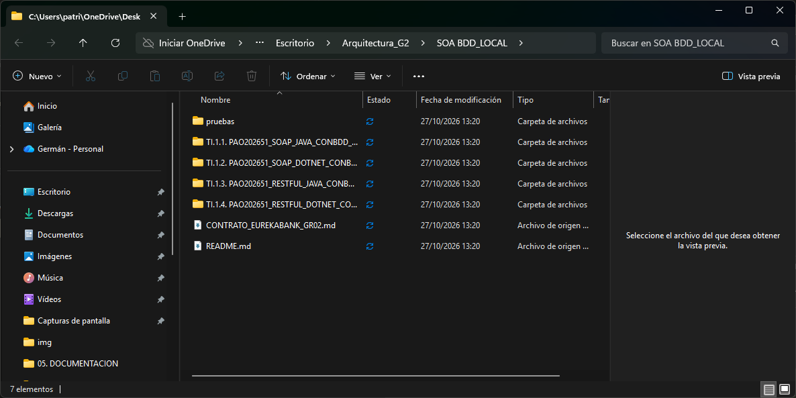
Figura 1 Carpeta raíz del proyecto
Dentro de la carpeta del taller se ubica la siguiente subestructura: UML, MER, BDD, servidor, los cuatro clientes y la documentación.
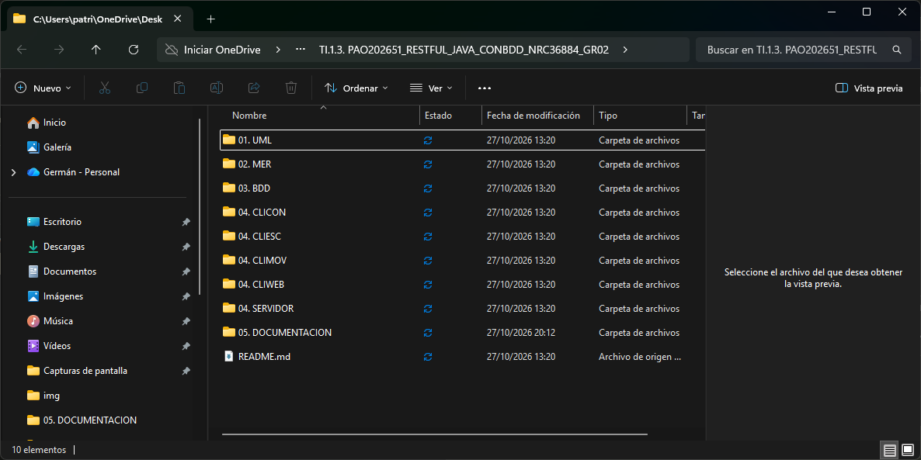
Figura 2 Estructura inicial del proyecto
Todo esto con la finalidad de llevar buenas prácticas y de tener todo organizado.

CREACIÓN DE BD
Una vez realizados los pasos anteriores, se procede con la creación de la base de datos. MySQL 8.4 se ejecuta en un contenedor de Docker definido en el docker-compose.yml de la carpeta 03. BDD.
Se abre MySQL Workbench y se registra una nueva conexión al servidor 127.0.0.1:3306 con el usuario root.
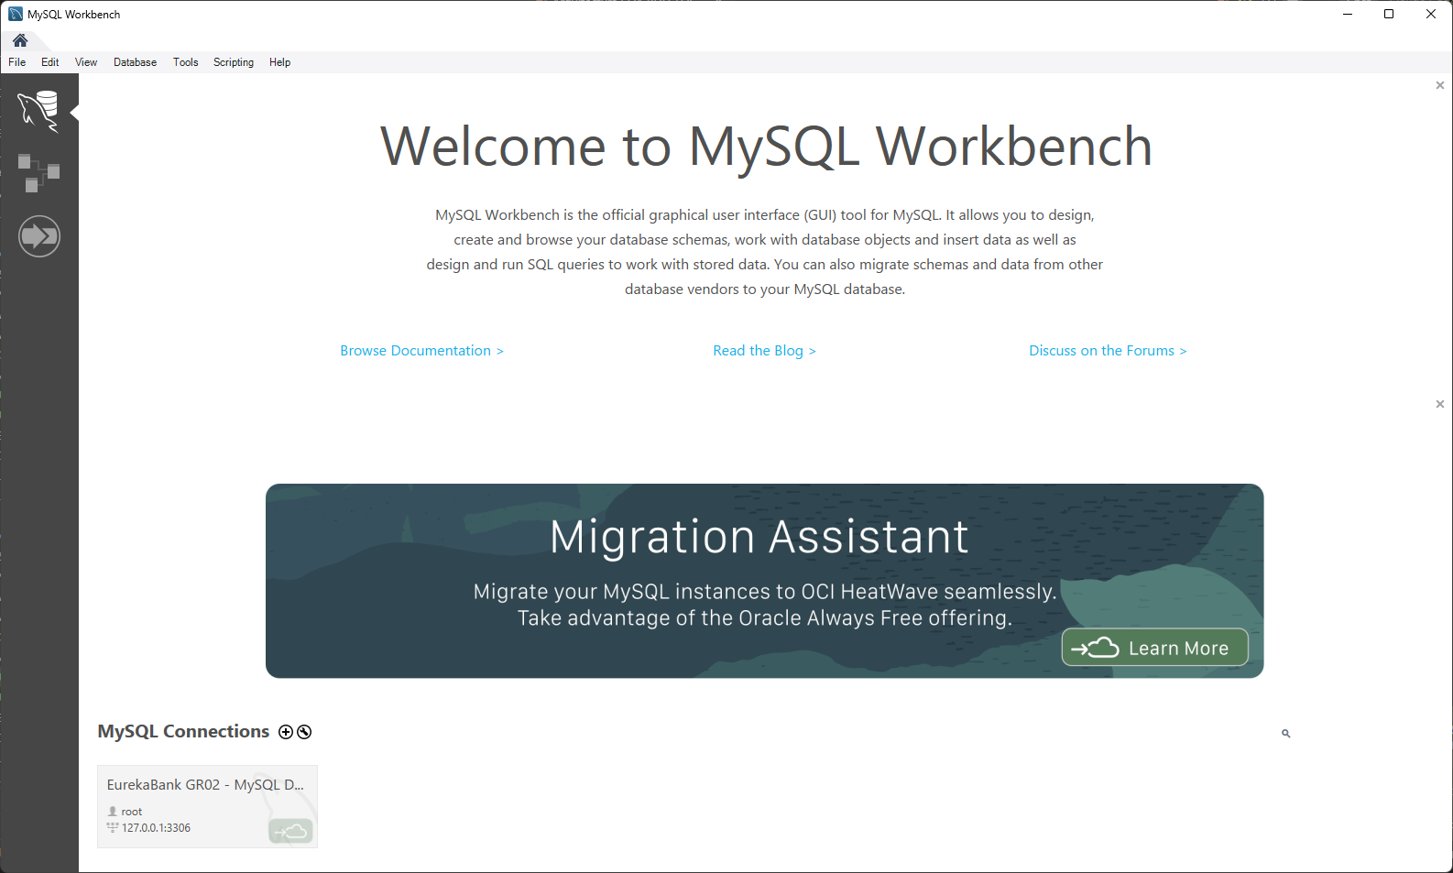
Figura 3 Pantalla principal de MySQL Workbench

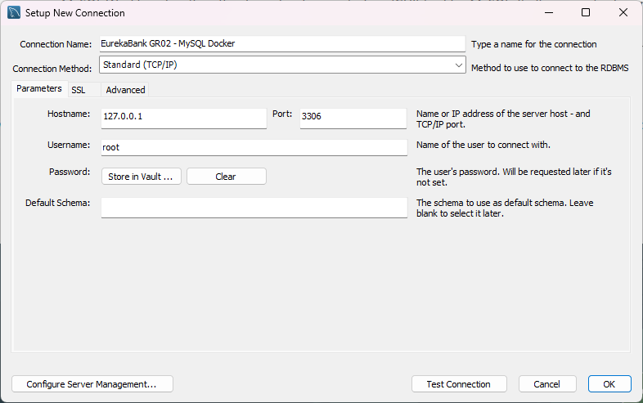
Figura 4 Configuración de la conexión a MySQL
Se prueba la conexión y se verifica que el servidor responde correctamente.
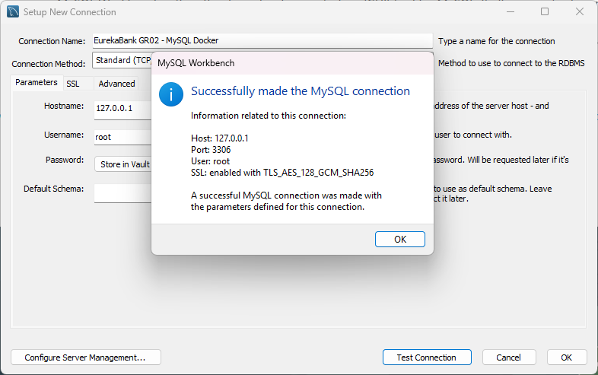
Figura 5 Prueba de conexión correcta
Para la creación de las tablas se carga el código del archivo Crea_BD.sql en una pestaña de consulta y se ejecuta completo.
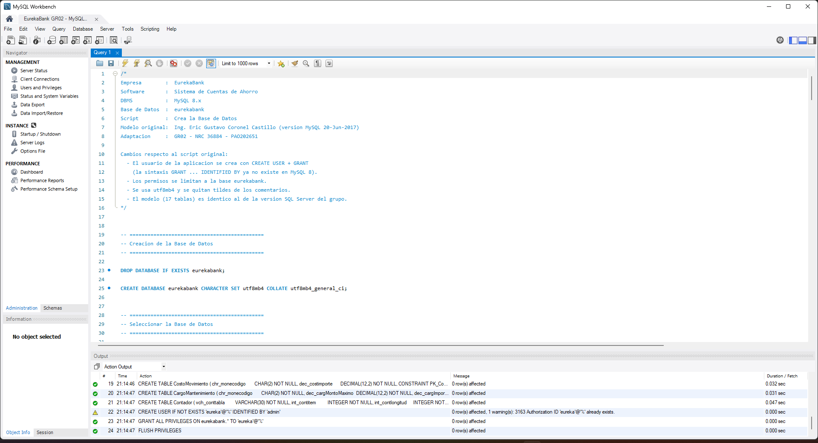
Figura 6 Script de generación de objetos para la base

/*
Empresa : EurekaBank
Software : Sistema de Cuentas de Ahorro
DBMS : MySQL 8.x
Base de Datos : eurekabank
Script : Crea la Base de Datos
Modelo original: Ing. Eric Gustavo Coronel Castillo (version MySQL 20-Jun-2017)
Adaptacion : GR02 - NRC 36884 - PAO202651

Cambios respecto al script original:
- El usuario de la aplicacion se crea con CREATE USER + GRANT
(la sintaxis GRANT ... IDENTIFIED BY ya no existe en MySQL 8).
- Los permisos se limitan a la base eurekabank.
- Se usa utf8mb4 y se quitan tildes de los comentarios.
- El modelo (17 tablas) es identico al de la version SQL Server del grupo.
*/

-- =============================================
-- Creacion de la Base de Datos
-- =============================================

DROP DATABASE IF EXISTS eurekabank;

CREATE DATABASE eurekabank CHARACTER SET utf8mb4 COLLATE utf8mb4_general_ci;

-- =============================================
-- Seleccionar la Base de Datos
-- =============================================

USE eurekabank;
SET NAMES 'utf8mb4';

-- =============================================
-- Creacion de los Objetos de la Base de Datos
-- =============================================

CREATE TABLE TipoMovimiento (
chr_tipocodigo CHAR(3) NOT NULL,
vch_tipodescripcion VARCHAR(40) NOT NULL,
vch_tipoaccion VARCHAR(10) NOT NULL,
vch_tipoestado VARCHAR(15) DEFAULT 'ACTIVO' NOT NULL,
CONSTRAINT PK_TipoMovimiento
PRIMARY KEY (chr_tipocodigo),
CONSTRAINT chk_tipomovimiento_vch_tipoaccion
CHECK (vch_tipoaccion IN ('INGRESO', 'SALIDA')),
CONSTRAINT chk_tipomovimiento_vch_tipoestado
CHECK (vch_tipoestado IN ('ACTIVO', 'ANULADO', 'CANCELADO'))
) ENGINE = INNODB ;

CREATE TABLE Sucursal (
chr_sucucodigo CHAR(3) NOT NULL,
vch_sucunombre VARCHAR(50) NOT NULL,
vch_sucuciudad VARCHAR(30) NOT NULL,
vch_sucudireccion VARCHAR(50) NULL,
int_sucucontcuenta INTEGER NOT NULL,
CONSTRAINT PK_Sucursal
PRIMARY KEY (chr_sucucodigo)
) ENGINE = INNODB ;

CREATE TABLE Empleado (
chr_emplcodigo CHAR(4) NOT NULL,
vch_emplpaterno VARCHAR(25) NOT NULL,
vch_emplmaterno VARCHAR(25) NOT NULL,
vch_emplnombre VARCHAR(30) NOT NULL,
vch_emplciudad VARCHAR(30) NOT NULL,
vch_empldireccion VARCHAR(50) NULL,
CONSTRAINT PK_Empleado PRIMARY KEY (chr_emplcodigo)
) ENGINE = INNODB ;

CREATE TABLE Modulo
(
int_moducodigo INTEGER NOT NULL,
vch_modunombre VARCHAR(50) NULL,
vch_moduestado VARCHAR(15) NOT NULL DEFAULT 'ACTIVO',
CONSTRAINT PK_Modulo PRIMARY KEY (int_moducodigo),
CONSTRAINT chk_modulo_vch_moduestado
CHECK (vch_moduestado IN ('ACTIVO', 'ANULADO', 'CANCELADO'))
) ENGINE = INNODB ;

CREATE TABLE Usuario
(
chr_emplcodigo CHAR(4) NOT NULL,
vch_emplusuario VARCHAR(20) NOT NULL,
vch_emplclave VARCHAR(50) NOT NULL,
vch_emplestado VARCHAR(15) NULL DEFAULT 'ACTIVO',
CONSTRAINT PK_Usuario PRIMARY KEY (chr_emplcodigo),
CONSTRAINT U_Usuario_vch_emplusuario UNIQUE (vch_emplusuario),
CONSTRAINT chk_usuario_vch_emplestado
CHECK (vch_emplestado IN ('ACTIVO', 'ANULADO', 'CANCELADO')),
CONSTRAINT fk_usuario_empleado
FOREIGN KEY (chr_emplcodigo)
REFERENCES Empleado (chr_emplcodigo)
) ENGINE = INNODB ;

CREATE TABLE Permiso
(
chr_emplcodigo CHAR(4) NOT NULL,
int_moducodigo INTEGER NOT NULL,
vch_permestado VARCHAR(15) NOT NULL DEFAULT 'ACTIVO',
CONSTRAINT PK_Permiso PRIMARY KEY (chr_emplcodigo, int_moducodigo),
CONSTRAINT chk_permiso_vch_permestado
CHECK (vch_permestado IN ('ACTIVO', 'ANULADO', 'CANCELADO')),
CONSTRAINT fk_permiso_modulo
FOREIGN KEY (int_moducodigo)
REFERENCES Modulo (int_moducodigo),
CONSTRAINT fk_permiso_usuario
FOREIGN KEY (chr_emplcodigo)
REFERENCES Usuario (chr_emplcodigo)
) ENGINE = INNODB ;

CREATE TABLE LogSession (
ID INT NOT NULL AUTO_INCREMENT,
chr_emplcodigo CHAR(4) NOT NULL,
fec_ingreso DATETIME NOT NULL,
fec_salida DATETIME NULL,
ip VARCHAR(20) NOT NULL DEFAULT 'NONE',
hostname VARCHAR(100) NOT NULL DEFAULT 'NONE',
CONSTRAINT PK_LogSession PRIMARY KEY (ID),
CONSTRAINT fk_logsession_empleado
FOREIGN KEY (chr_emplcodigo)
REFERENCES Empleado (chr_emplcodigo)
ON DELETE RESTRICT
ON UPDATE RESTRICT
) ENGINE = INNODB ;

CREATE TABLE Asignado (
chr_asigcodigo CHAR(6) NOT NULL,
chr_sucucodigo CHAR(3) NOT NULL,
chr_emplcodigo CHAR(4) NOT NULL,
dtt_asigfechaalta DATE NOT NULL,
dtt_asigfechabaja DATE NULL,
CONSTRAINT PK_Asignado
PRIMARY KEY (chr_asigcodigo),
KEY idx_asignado01 (chr_emplcodigo),
CONSTRAINT fk_asignado_empleado
FOREIGN KEY (chr_emplcodigo)
REFERENCES Empleado (chr_emplcodigo)
ON DELETE RESTRICT
ON UPDATE RESTRICT,
KEY idx_asignado02 (chr_sucucodigo),
CONSTRAINT fk_asignado_sucursal
FOREIGN KEY (chr_sucucodigo)
REFERENCES Sucursal (chr_sucucodigo)
ON DELETE RESTRICT
ON UPDATE RESTRICT
) ENGINE = INNODB ;

CREATE TABLE Cliente (
chr_cliecodigo CHAR(5) NOT NULL,
vch_cliepaterno VARCHAR(25) NOT NULL,
vch_cliematerno VARCHAR(25) NOT NULL,
vch_clienombre VARCHAR(30) NOT NULL,
chr_cliedni CHAR(8) NOT NULL,
vch_clieciudad VARCHAR(30) NOT NULL,
vch_cliedireccion VARCHAR(50) NOT NULL,
vch_clietelefono VARCHAR(20) NULL,
vch_clieemail VARCHAR(50) NULL,
CONSTRAINT PK_Cliente
PRIMARY KEY (chr_cliecodigo)
) ENGINE = INNODB ;

CREATE TABLE Moneda (
chr_monecodigo CHAR(2) NOT NULL,
vch_monedescripcion VARCHAR(20) NOT NULL,
CONSTRAINT PK_Moneda
PRIMARY KEY (chr_monecodigo)
) ENGINE = INNODB ;

CREATE TABLE Cuenta (
chr_cuencodigo CHAR(8) NOT NULL,
chr_monecodigo CHAR(2) NOT NULL,
chr_sucucodigo CHAR(3) NOT NULL,
chr_emplcreacuenta CHAR(4) NOT NULL,
chr_cliecodigo CHAR(5) NOT NULL,
dec_cuensaldo DECIMAL(12,2) NOT NULL,
dtt_cuenfechacreacion DATE NOT NULL,
vch_cuenestado VARCHAR(15) DEFAULT 'ACTIVO' NOT NULL,
int_cuencontmov INTEGER NOT NULL,
chr_cuenclave CHAR(6) NOT NULL,
CONSTRAINT chk_cuenta_chr_cuenestado
CHECK (vch_cuenestado IN ('ACTIVO', 'ANULADO', 'CANCELADO')),
CONSTRAINT PK_Cuenta
PRIMARY KEY (chr_cuencodigo),
KEY idx_cuenta01 (chr_cliecodigo),
CONSTRAINT fk_cuenta_cliente
FOREIGN KEY (chr_cliecodigo)
REFERENCES Cliente (chr_cliecodigo)
ON DELETE RESTRICT
ON UPDATE RESTRICT,
KEY idx_cuenta02 (chr_emplcreacuenta),
CONSTRAINT fk_cuenta_empleado
FOREIGN KEY (chr_emplcreacuenta)
REFERENCES Empleado (chr_emplcodigo)
ON DELETE RESTRICT
ON UPDATE RESTRICT,
KEY idx_cuenta03 (chr_sucucodigo),
CONSTRAINT fk_cuenta_sucursal
FOREIGN KEY (chr_sucucodigo)
REFERENCES Sucursal (chr_sucucodigo)
ON DELETE RESTRICT
ON UPDATE RESTRICT,
KEY idx_cuenta04 (chr_monecodigo),
CONSTRAINT fk_cuenta_moneda
FOREIGN KEY (chr_monecodigo)
REFERENCES Moneda (chr_monecodigo)
ON DELETE RESTRICT
ON UPDATE RESTRICT
) ENGINE = INNODB ;

CREATE TABLE Movimiento (
chr_cuencodigo CHAR(8) NOT NULL,
int_movinumero INTEGER NOT NULL,
dtt_movifecha DATE NOT NULL,
chr_emplcodigo CHAR(4) NOT NULL,
chr_tipocodigo CHAR(3) NOT NULL,
dec_moviimporte DECIMAL(12,2) NOT NULL,
chr_cuenreferencia CHAR(8) NULL,
CONSTRAINT chk_movimiento_importe
CHECK (dec_moviimporte >= 0.0),
CONSTRAINT PK_Movimiento
PRIMARY KEY (chr_cuencodigo, int_movinumero),
KEY idx_movimiento01 (chr_tipocodigo),
CONSTRAINT fk_movimiento_tipomovimiento
FOREIGN KEY (chr_tipocodigo)
REFERENCES TipoMovimiento (chr_tipocodigo)
ON DELETE RESTRICT
ON UPDATE RESTRICT,
KEY idx_movimiento02 (chr_emplcodigo),
CONSTRAINT fk_movimiento_empleado
FOREIGN KEY (chr_emplcodigo)
REFERENCES Empleado (chr_emplcodigo)
ON DELETE RESTRICT
ON UPDATE RESTRICT,
KEY idx_movimiento03 (chr_cuencodigo),
CONSTRAINT fk_movimiento_cuenta
FOREIGN KEY (chr_cuencodigo)
REFERENCES Cuenta (chr_cuencodigo)
ON DELETE RESTRICT
ON UPDATE RESTRICT
) ENGINE = INNODB ;

CREATE TABLE Parametro (
chr_paracodigo CHAR(3) NOT NULL,
vch_paradescripcion VARCHAR(50) NOT NULL,
vch_paravalor VARCHAR(70) NOT NULL,
vch_paraestado VARCHAR(15) DEFAULT 'ACTIVO' NOT NULL,
CONSTRAINT chk_parametro_vch_paraestado
CHECK (vch_paraestado IN ('ACTIVO', 'ANULADO', 'CANCELADO')),
CONSTRAINT PK_Parametro
PRIMARY KEY (chr_paracodigo)
) ENGINE = INNODB ;

CREATE TABLE InteresMensual (
chr_monecodigo CHAR(2) NOT NULL,
dec_inteimporte DECIMAL(12,2) NOT NULL,
CONSTRAINT PK_InteresMensual
PRIMARY KEY (chr_monecodigo),
CONSTRAINT fk_interesmensual_moneda
FOREIGN KEY (chr_monecodigo)
REFERENCES Moneda (chr_monecodigo)
ON DELETE RESTRICT
ON UPDATE RESTRICT
) ENGINE = INNODB ;

CREATE TABLE CostoMovimiento (
chr_monecodigo CHAR(2) NOT NULL,
dec_costimporte DECIMAL(12,2) NOT NULL,
CONSTRAINT PK_CostoMovimiento
PRIMARY KEY (chr_monecodigo),
CONSTRAINT fk_costomovimiento_moneda
FOREIGN KEY (chr_monecodigo)
REFERENCES Moneda (chr_monecodigo)
ON DELETE RESTRICT
ON UPDATE RESTRICT
) ENGINE = INNODB ;

CREATE TABLE CargoMantenimiento (
chr_monecodigo CHAR(2) NOT NULL,
dec_cargMontoMaximo DECIMAL(12,2) NOT NULL,
dec_cargImporte DECIMAL(12,2) NOT NULL,
CONSTRAINT PK_CargoMantenimiento
PRIMARY KEY (chr_monecodigo),
CONSTRAINT fk_cargomantenimiento_moneda
FOREIGN KEY (chr_monecodigo)
REFERENCES Moneda (chr_monecodigo)
ON DELETE RESTRICT
ON UPDATE RESTRICT
) ENGINE = INNODB ;

CREATE TABLE Contador (
vch_conttabla VARCHAR(30) NOT NULL,
int_contitem INTEGER NOT NULL,
int_contlongitud INTEGER NOT NULL,
CONSTRAINT PK_Contador
PRIMARY KEY (vch_conttabla)
) ENGINE = INNODB ;

-- =============================================
-- Usuario de la aplicacion (servidor SOAP/REST)
-- =============================================

CREATE USER IF NOT EXISTS 'eureka'@'%' IDENTIFIED BY 'admin';
GRANT ALL PRIVILEGES ON eurekabank.* TO 'eureka'@'%';
FLUSH PRIVILEGES;
Tabla 1 Script para la creación de objetos de la base de datos
Una vez realizado el proceso anterior, en la pestaña Schemas se verifica la creación de las 17 tablas.
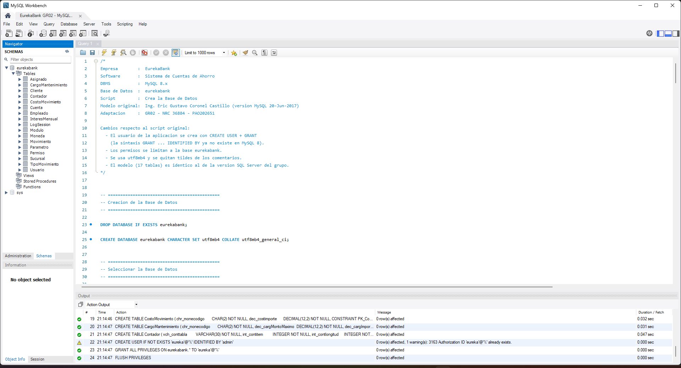
Figura 7 Tablas de la base de datos
Para la carga de datos el proceso es similar, con la diferencia de que se ejecuta el archivo Carga_Datos.sql, que incluye el usuario de prueba MONSTER.
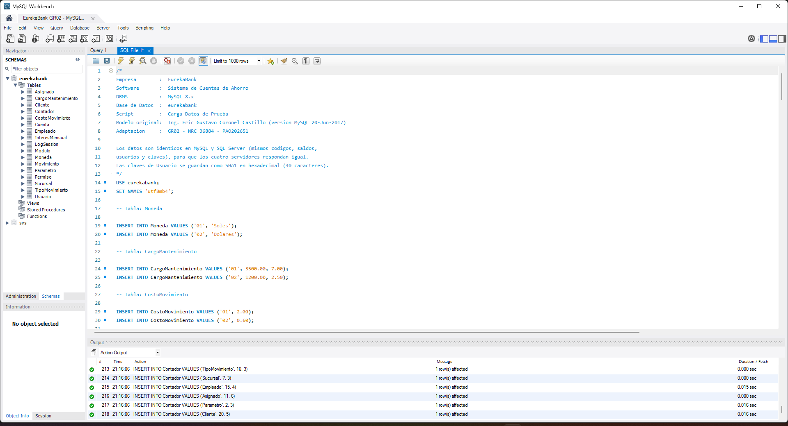
Figura 8 Script para la generación de datos

/*
Empresa : EurekaBank
Software : Sistema de Cuentas de Ahorro
DBMS : MySQL 8.x
Base de Datos : eurekabank
Script : Carga Datos de Prueba
Modelo original: Ing. Eric Gustavo Coronel Castillo (version MySQL 20-Jun-2017)
Adaptacion : GR02 - NRC 36884 - PAO202651

Los datos son identicos en MySQL y SQL Server (mismos codigos, saldos,
usuarios y claves), para que los cuatro servidores respondan igual.
Las claves de Usuario se guardan como SHA1 en hexadecimal (40 caracteres).
*/
USE eurekabank;
SET NAMES 'utf8mb4';

-- Tabla: Moneda

INSERT INTO Moneda VALUES ('01', 'Soles');
INSERT INTO Moneda VALUES ('02', 'Dolares');

-- Tabla: CargoMantenimiento

INSERT INTO CargoMantenimiento VALUES ('01', 3500.00, 7.00);
INSERT INTO CargoMantenimiento VALUES ('02', 1200.00, 2.50);

-- Tabla: CostoMovimiento

INSERT INTO CostoMovimiento VALUES ('01', 2.00);
INSERT INTO CostoMovimiento VALUES ('02', 0.60);

-- Tabla: InteresMensual

INSERT INTO InteresMensual VALUES ('01', 0.70);
INSERT INTO InteresMensual VALUES ('02', 0.60);

-- Tabla: TipoMovimiento

INSERT INTO TipoMovimiento VALUES ('001', 'Apertura de Cuenta', 'INGRESO', 'ACTIVO');
INSERT INTO TipoMovimiento VALUES ('002', 'Cancelar Cuenta', 'SALIDA', 'ACTIVO');
INSERT INTO TipoMovimiento VALUES ('003', 'Deposito', 'INGRESO', 'ACTIVO');
INSERT INTO TipoMovimiento VALUES ('004', 'Retiro', 'SALIDA', 'ACTIVO');
INSERT INTO TipoMovimiento VALUES ('005', 'Interes', 'INGRESO', 'ACTIVO');
INSERT INTO TipoMovimiento VALUES ('006', 'Mantenimiento', 'SALIDA', 'ACTIVO');
INSERT INTO TipoMovimiento VALUES ('007', 'ITF', 'SALIDA', 'ACTIVO');
INSERT INTO TipoMovimiento VALUES ('008', 'Transferencia', 'INGRESO', 'ACTIVO');
INSERT INTO TipoMovimiento VALUES ('009', 'Transferencia', 'SALIDA', 'ACTIVO');
INSERT INTO TipoMovimiento VALUES ('010', 'Cargo por Movimiento', 'SALIDA', 'ACTIVO');

-- Tabla: Sucursal

INSERT INTO Sucursal VALUES ('001', 'Sipan', 'Chiclayo', 'Av. Balta 1456', 2);
INSERT INTO Sucursal VALUES ('002', 'Chan Chan', 'Trujillo', 'Jr. Independencia 456', 3);
INSERT INTO Sucursal VALUES ('003', 'Los Olivos', 'Lima', 'Av. Central 1234', 0);
INSERT INTO Sucursal VALUES ('004', 'Pardo', 'Lima', 'Av. Pardo 345 - Miraflores', 0);
INSERT INTO Sucursal VALUES ('005', 'Misti', 'Arequipa', 'Bolivar 546', 0);
INSERT INTO Sucursal VALUES ('006', 'Machupicchu', 'Cusco', 'Calle El Sol 534', 0);
INSERT INTO Sucursal VALUES ('007', 'Grau', 'Piura', 'Av. Grau 1528', 0);

-- Tabla: Empleado

INSERT INTO Empleado VALUES ('9999', 'Internet', 'Internet', 'internet', 'Internet', 'internet');
INSERT INTO Empleado VALUES ('0001', 'Romero', 'Castillo', 'Carlos Alberto', 'Trujillo', 'Call1 1 Nro. 456');
INSERT INTO Empleado VALUES ('0002', 'Castro', 'Vargas', 'Lidia', 'Lima', 'Federico Villarreal 456 - SMP');
INSERT INTO Empleado VALUES ('0003', 'Reyes', 'Ortiz', 'Claudia', 'Lima', 'Av. Aviacion 3456 - San Borja');
INSERT INTO Empleado VALUES ('0004', 'Ramos', 'Garibay', 'Angelica', 'Chiclayo', 'Calle Barcelona 345');
INSERT INTO Empleado VALUES ('0005', 'Ruiz', 'Zabaleta', 'Claudia', 'Cusco', 'Calle Cruz Verde 364');
INSERT INTO Empleado VALUES ('0006', 'Cruz', 'Tarazona', 'Ricardo', 'Areguipa', 'Calle La Gruta 304');
INSERT INTO Empleado VALUES ('0007', 'Diaz', 'Flores', 'Edith', 'Lima', 'Av. Pardo 546');
INSERT INTO Empleado VALUES ('0008', 'Sarmiento', 'Bellido', 'Claudia Rocio', 'Areguipa', 'Calle Alfonso Ugarte 1567');
INSERT INTO Empleado VALUES ('0009', 'Pachas', 'Sifuentes', 'Luis Alberto', 'Trujillo', 'Francisco Pizarro 1263');
INSERT INTO Empleado VALUES ('0010', 'Tello', 'Alarcon', 'Hugo Valentin', 'Cusco', 'Los Angeles 865');
INSERT INTO Empleado VALUES ('0011', 'Carrasco', 'Vargas', 'Pedro Hugo', 'Chiclayo', 'Av. Balta 1265');
INSERT INTO Empleado VALUES ('0012', 'Mendoza', 'Jara', 'Monica Valeria', 'Lima', 'Calle Las Toronjas 450');
INSERT INTO Empleado VALUES ('0013', 'Espinoza', 'Melgar', 'Victor Eduardo', 'Huancayo', 'Av. San Martin 6734 Dpto. 508 ');
INSERT INTO Empleado VALUES ('0014', 'Hidalgo', 'Sandoval', 'Milagros Leonor', 'Chiclayo', 'Av. Luis Gonzales 1230');
-- Empleado del GR02 para las pruebas de los clientes
INSERT INTO Empleado VALUES ('0015', 'Monster', 'GR02', 'Usuario', 'Quito', 'ESPE - Sangolqui');

-- Tabla: Usuario

INSERT INTO Usuario VALUES ('9999', 'internet', SHA('internet'), 'ACTIVO');
INSERT INTO Usuario VALUES ('0001', 'cromero', SHA('chicho'), 'ACTIVO');
INSERT INTO Usuario VALUES ('0002', 'lcastro', SHA('flaca'), 'ACTIVO');
INSERT INTO Usuario VALUES ('0003', 'creyes', SHA('linda'), 'ANULADO');
INSERT INTO Usuario VALUES ('0004', 'aramos', SHA('china'), 'ACTIVO');
INSERT INTO Usuario VALUES ('0005', 'cvalencia', SHA('angel'), 'ACTIVO');
INSERT INTO Usuario VALUES ('0006', 'rcruz', SHA('cerebro'), 'ACTIVO');
INSERT INTO Usuario VALUES ('0007', 'ediaz', SHA('princesa'), 'ANULADO');
INSERT INTO Usuario VALUES ('0008', 'csarmiento', SHA('chinita'), 'ANULADO');
INSERT INTO Usuario VALUES ('0009', 'lpachas', SHA('gato'), 'ACTIVO');
INSERT INTO Usuario VALUES ('0010', 'htello', SHA('machupichu'), 'ACTIVO');
INSERT INTO Usuario VALUES ('0011', 'pcarrasco', SHA('tinajones'), 'ACTIVO');
-- Usuario del GR02 para las pruebas de los clientes (clave: Monster9)
INSERT INTO Usuario VALUES ('0015', 'MONSTER', SHA('Monster9'), 'ACTIVO');

-- Tabla: Modulo

INSERT INTO Modulo VALUES (1, 'Procesos', 'ACTIVO');
INSERT INTO Modulo VALUES (2, 'Tablas', 'ACTIVO');
INSERT INTO Modulo VALUES (3, 'Consultas', 'ACTIVO');
INSERT INTO Modulo VALUES (4, 'Reportes', 'ACTIVO');
INSERT INTO Modulo VALUES (5, 'Util', 'ACTIVO');
INSERT INTO Modulo VALUES (6, 'Seguridad', 'ACTIVO');

-- Tabla: Permiso

-- Usuario: 0001
INSERT INTO Permiso VALUES ('0001', 1, 'ACTIVO');
INSERT INTO Permiso VALUES ('0001', 2, 'ACTIVO');
INSERT INTO Permiso VALUES ('0001', 3, 'ACTIVO');
INSERT INTO Permiso VALUES ('0001', 4, 'ACTIVO');
INSERT INTO Permiso VALUES ('0001', 5, 'ACTIVO');
INSERT INTO Permiso VALUES ('0001', 6, 'ACTIVO');

-- Usuario: 0002
INSERT INTO Permiso VALUES ('0002', 1, 'ACTIVO');
INSERT INTO Permiso VALUES ('0002', 2, 'ACTIVO');
INSERT INTO Permiso VALUES ('0002', 3, 'ACTIVO');
INSERT INTO Permiso VALUES ('0002', 4, 'ACTIVO');
INSERT INTO Permiso VALUES ('0002', 5, 'CANCELADO');
INSERT INTO Permiso VALUES ('0002', 6, 'CANCELADO');

-- Usuario: 0003
INSERT INTO Permiso VALUES ('0003', 1, 'ACTIVO');
INSERT INTO Permiso VALUES ('0003', 2, 'CANCELADO');
INSERT INTO Permiso VALUES ('0003', 3, 'ACTIVO');
INSERT INTO Permiso VALUES ('0003', 4, 'ACTIVO');
INSERT INTO Permiso VALUES ('0003', 5, 'ACTIVO');
INSERT INTO Permiso VALUES ('0003', 6, 'CANCELADO');

-- Usuario: 0004
INSERT INTO Permiso VALUES ('0004', 1, 'CANCELADO');
INSERT INTO Permiso VALUES ('0004', 2, 'ACTIVO');
INSERT INTO Permiso VALUES ('0004', 3, 'ACTIVO');
INSERT INTO Permiso VALUES ('0004', 4, 'CANCELADO');
INSERT INTO Permiso VALUES ('0004', 5, 'ACTIVO');
INSERT INTO Permiso VALUES ('0004', 6, 'CANCELADO');

-- Usuario: 0005
INSERT INTO Permiso VALUES ('0005', 1, 'ACTIVO');
INSERT INTO Permiso VALUES ('0005', 2, 'CANCELADO');
INSERT INTO Permiso VALUES ('0005', 3, 'ACTIVO');
INSERT INTO Permiso VALUES ('0005', 4, 'ACTIVO');
INSERT INTO Permiso VALUES ('0005', 5, 'ACTIVO');
INSERT INTO Permiso VALUES ('0005', 6, 'CANCELADO');

-- Usuario: 0006
INSERT INTO Permiso VALUES ('0006', 1, 'ACTIVO');
INSERT INTO Permiso VALUES ('0006', 2, 'ACTIVO');
INSERT INTO Permiso VALUES ('0006', 3, 'ACTIVO');
INSERT INTO Permiso VALUES ('0006', 4, 'ACTIVO');
INSERT INTO Permiso VALUES ('0006', 5, 'ACTIVO');
INSERT INTO Permiso VALUES ('0006', 6, 'ACTIVO');

-- Usuario: 0007
INSERT INTO Permiso VALUES ('0007', 1, 'CANCELADO');
INSERT INTO Permiso VALUES ('0007', 2, 'ACTIVO');
INSERT INTO Permiso VALUES ('0007', 3, 'ACTIVO');
INSERT INTO Permiso VALUES ('0007', 4, 'CANCELADO');
INSERT INTO Permiso VALUES ('0007', 5, 'ACTIVO');
INSERT INTO Permiso VALUES ('0007', 6, 'CANCELADO');

-- Usuario: 0015 (MONSTER, GR02)
INSERT INTO Permiso VALUES ('0015', 1, 'ACTIVO');
INSERT INTO Permiso VALUES ('0015', 2, 'ACTIVO');
INSERT INTO Permiso VALUES ('0015', 3, 'ACTIVO');
INSERT INTO Permiso VALUES ('0015', 4, 'ACTIVO');
INSERT INTO Permiso VALUES ('0015', 5, 'ACTIVO');
INSERT INTO Permiso VALUES ('0015', 6, 'ACTIVO');

-- Tabla: Asignado

INSERT INTO Asignado VALUES ('000001', '001', '0004', '20071115', null);
INSERT INTO Asignado VALUES ('000002', '002', '0001', '20071120', null);
INSERT INTO Asignado VALUES ('000003', '003', '0002', '20071128', null);
INSERT INTO Asignado VALUES ('000004', '004', '0003', '20071212', '20080325');
INSERT INTO Asignado VALUES ('000005', '005', '0006', '20071220', null);
INSERT INTO Asignado VALUES ('000006', '006', '0005', '20080105', null);
INSERT INTO Asignado VALUES ('000007', '004', '0007', '20080107', null);
INSERT INTO Asignado VALUES ('000008', '005', '0008', '20080107', null);
INSERT INTO Asignado VALUES ('000009', '001', '0011', '20080108', null);
INSERT INTO Asignado VALUES ('000010', '002', '0009', '20080108', null);
INSERT INTO Asignado VALUES ('000011', '006', '0010', '20080108', null);

-- Tabla: Parametro

INSERT INTO Parametro VALUES ('001', 'ITF - Impuesto a la Transacciones Financieras', '0.08', 'ACTIVO');
INSERT INTO Parametro VALUES ('002', 'Numero de Operaciones Sin Costo', '15', 'ACTIVO');

-- Tabla: Cliente

INSERT INTO Cliente VALUES ('00001', 'CORONEL', 'CASTILLO', 'ERIC GUSTAVO', '06914897', 'LIMA', 'LOS OLIVOS', '996-664-457', 'gcoronelc@gmail.com');
INSERT INTO Cliente VALUES ('00002', 'VALENCIA', 'MORALES', 'PEDRO HUGO', '01576173', 'LIMA', 'MAGDALENA', '924-7834', 'pvalencia@terra.com.pe');
INSERT INTO Cliente VALUES ('00003', 'MARCELO', 'VILLALOBOS', 'RICARDO', '10762367', 'LIMA', 'LINCE', '993-62966', 'ricardomarcelo@hotmail.com');
INSERT INTO Cliente VALUES ('00004', 'ROMERO', 'CASTILLO', 'CARLOS ALBERTO', '06531983', 'LIMA', 'LOS OLIVOS', '865-84762', 'c.romero@hotmail.com');
INSERT INTO Cliente VALUES ('00005', 'ARANDA', 'LUNA', 'ALAN ALBERTO', '10875611', 'LIMA', 'SAN ISIDRO', '834-67125', 'a.aranda@hotmail.com');
INSERT INTO Cliente VALUES ('00006', 'AYALA', 'PAZ', 'JORGE LUIS', '10679245', 'LIMA', 'SAN BORJA', '963-34769', 'j.ayala@yahoo.com');
INSERT INTO Cliente VALUES ('00007', 'CHAVEZ', 'CANALES', 'EDGAR RAFAEL', '10145693', 'LIMA', 'MIRAFLORES', '999-96673', 'e.chavez@gmail.com');
INSERT INTO Cliente VALUES ('00008', 'FLORES', 'CHAFLOQUE', 'ROSA LIZET', '10773456', 'LIMA', 'LA MOLINA', '966-87567', 'r.florez@hotmail.com');
INSERT INTO Cliente VALUES ('00009', 'FLORES', 'CASTILLO', 'CRISTIAN RAFAEL', '10346723', 'LIMA', 'LOS OLIVOS', '978-43768', 'c.flores@hotmail.com');
INSERT INTO Cliente VALUES ('00010', 'GONZALES', 'GARCIA', 'GABRIEL ALEJANDRO', '10192376', 'LIMA', 'SAN MIGUEL', '945-56782', 'g.gonzales@yahoo.es');
INSERT INTO Cliente VALUES ('00011', 'LAY', 'VALLEJOS', 'JUAN CARLOS', '10942287', 'LIMA', 'LINCE', '956-12657', 'j.lay@peru.com');
INSERT INTO Cliente VALUES ('00012', 'MONTALVO', 'SOTO', 'DEYSI LIDIA', '10612376', 'LIMA', 'SURCO', '965-67235', 'd.montalvo@hotmail.com');
INSERT INTO Cliente VALUES ('00013', 'RICALDE', 'RAMIREZ', 'ROSARIO ESMERALDA', '10761324', 'LIMA', 'MIRAFLORES', '991-23546', 'r.ricalde@gmail.com');
INSERT INTO Cliente VALUES ('00014', 'RODRIGUEZ', 'FLORES', 'ENRIQUE MANUEL', '10773345', 'LIMA', 'LINCE', '976-82838', 'e.rodriguez@gmail.com');
INSERT INTO Cliente VALUES ('00015', 'ROJAS', 'OSCANOA', 'FELIX NINO', '10238943', 'LIMA', 'LIMA', '962-32158', 'f.rojas@yahoo.com');
INSERT INTO Cliente VALUES ('00016', 'TEJADA', 'DEL AGUILA', 'TANIA LORENA', '10446791', 'LIMA', 'PUEBLO LIBRE', '966-23854', 't.tejada@hotmail.com');
INSERT INTO Cliente VALUES ('00017', 'VALDEVIESO', 'LEYVA', 'LIDIA ROXANA', '10452682', 'LIMA', 'SURCO', '956-78951', 'r.valdivieso@terra.com.pe');
INSERT INTO Cliente VALUES ('00018', 'VALENTIN', 'COTRINA', 'JUAN DIEGO', '10398247', 'LIMA', 'LA MOLINA', '921-12456', 'j.valentin@terra.com.pe');
INSERT INTO Cliente VALUES ('00019', 'YAURICASA', 'BAUTISTA', 'YESABETH', '10934584', 'LIMA', 'MAGDALENA', '977-75777', 'y.yauricasa@terra.com.pe');
INSERT INTO Cliente VALUES ('00020', 'ZEGARRA', 'GARCIA', 'FERNANDO MOISES', '10772365', 'LIMA', 'SAN ISIDRO', '936-45876', 'f.zegarra@hotmail.com');

-- Tabla: Cuenta

INSERT INTO Cuenta VALUES ('00200001','01','002','0001','00008',7000,'20080105','ACTIVO',15,'123456');
INSERT INTO Cuenta VALUES ('00200002','01','002','0001','00001',6800,'20080109','ACTIVO',3,'123456');
INSERT INTO Cuenta VALUES ('00200003','02','002','0001','00007',6000,'20080111','ACTIVO',6,'123456');
INSERT INTO Cuenta VALUES ('00100001','01','001','0004','00005',6900,'20080106','ACTIVO',7,'123456');
INSERT INTO Cuenta VALUES ('00100002','02','001','0004','00005',4500,'20080108','ACTIVO',4,'123456');
INSERT INTO Cuenta VALUES ('00300001','01','003','0002','00010',0000,'20080107','CANCELADO',3,'123456');

-- Tabla: Movimiento

INSERT INTO Movimiento VALUES ('00100002',01,'20080108','0004','001',1800,null);
INSERT INTO Movimiento VALUES ('00100002',02,'20080125','0004','004',1000,null);
INSERT INTO Movimiento VALUES ('00100002',03,'20080213','0004','003',2200,null);
INSERT INTO Movimiento VALUES ('00100002',04,'20080308','0004','003',1500,null);

INSERT INTO Movimiento VALUES ('00100001',01,'20080106','0004','001',2800,null);
INSERT INTO Movimiento VALUES ('00100001',02,'20080115','0004','003',3200,null);
INSERT INTO Movimiento VALUES ('00100001',03,'20080120','0004','004',0800,null);
INSERT INTO Movimiento VALUES ('00100001',04,'20080214','0004','003',2000,null);
INSERT INTO Movimiento VALUES ('00100001',05,'20080225','0004','004',0500,null);
INSERT INTO Movimiento VALUES ('00100001',06,'20080303','0004','004',0800,null);
INSERT INTO Movimiento VALUES ('00100001',07,'20080315','0004','003',1000,null);

INSERT INTO Movimiento VALUES ('00200003',01,'20080111','0001','001',2500,null);
INSERT INTO Movimiento VALUES ('00200003',02,'20080117','0001','003',1500,null);
INSERT INTO Movimiento VALUES ('00200003',03,'20080120','0001','004',0500,null);
INSERT INTO Movimiento VALUES ('00200003',04,'20080209','0001','004',0500,null);
INSERT INTO Movimiento VALUES ('00200003',05,'20080225','0001','003',3500,null);
INSERT INTO Movimiento VALUES ('00200003',06,'20080311','0001','004',0500,null);

INSERT INTO Movimiento VALUES ('00200002',01,'20080109','0001','001',3800,null);
INSERT INTO Movimiento VALUES ('00200002',02,'20080120','0001','003',4200,null);
INSERT INTO Movimiento VALUES ('00200002',03,'20080306','0001','004',1200,null);

INSERT INTO Movimiento VALUES ('00200001',01,'20080105','0001','001',5000,null);
INSERT INTO Movimiento VALUES ('00200001',02,'20080107','0001','003',4000,null);
INSERT INTO Movimiento VALUES ('00200001',03,'20080109','0001','004',2000,null);
INSERT INTO Movimiento VALUES ('00200001',04,'20080111','0001','003',1000,null);
INSERT INTO Movimiento VALUES ('00200001',05,'20080113','0001','003',2000,null);
INSERT INTO Movimiento VALUES ('00200001',06,'20080115','0001','004',4000,null);
INSERT INTO Movimiento VALUES ('00200001',07,'20080119','0001','003',2000,null);
INSERT INTO Movimiento VALUES ('00200001',08,'20080121','0001','004',3000,null);
INSERT INTO Movimiento VALUES ('00200001',09,'20080123','0001','003',7000,null);
INSERT INTO Movimiento VALUES ('00200001',10,'20080127','0001','004',1000,null);
INSERT INTO Movimiento VALUES ('00200001',11,'20080130','0001','004',3000,null);
INSERT INTO Movimiento VALUES ('00200001',12,'20080204','0001','003',2000,null);
INSERT INTO Movimiento VALUES ('00200001',13,'20080208','0001','004',4000,null);
INSERT INTO Movimiento VALUES ('00200001',14,'20080213','0001','003',2000,null);
INSERT INTO Movimiento VALUES ('00200001',15,'20080219','0001','004',1000,null);

INSERT INTO Movimiento VALUES ('00300001',01,'20080107','0002','001',5600,null);
INSERT INTO Movimiento VALUES ('00300001',02,'20080118','0002','003',1400,null);
INSERT INTO Movimiento VALUES ('00300001',03,'20080125','0002','002',7000,null);

-- Tabla: Contador

INSERT INTO Contador VALUES ('Moneda', 2, 2);
INSERT INTO Contador VALUES ('TipoMovimiento', 10, 3);
INSERT INTO Contador VALUES ('Sucursal', 7, 3);
INSERT INTO Contador VALUES ('Empleado', 15, 4);
INSERT INTO Contador VALUES ('Asignado', 11, 6);
INSERT INTO Contador VALUES ('Parametro', 2, 3);
INSERT INTO Contador VALUES ('Cliente', 20, 5);
Tabla 2 Script carga de datos de prueba
Para comprobar el modelo se genera el diagrama con Database > Reverse Engineer de MySQL Workbench.
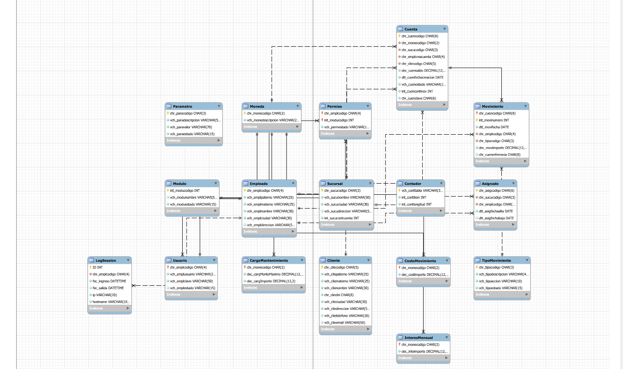
Figura 9 Modelo de la base de datos

APLICACIÓN SERVIDOR

CREACIÓN DEL PROYECTO SERVIDOR
El siguiente paso del proyecto es crear el servidor de la aplicación: un servicio RESTful con Jakarta EE 10 (JAX-RS) que se despliega en Payara Server 6.
Se crea entonces un proyecto en NetBeans seleccionando la opción File > New Project.
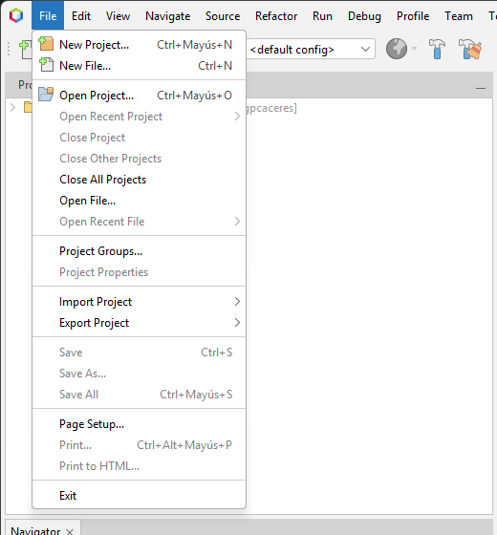
Figura 10 Nuevo proyecto
Posteriormente, seleccionar la opción Java with Maven > Web Application.
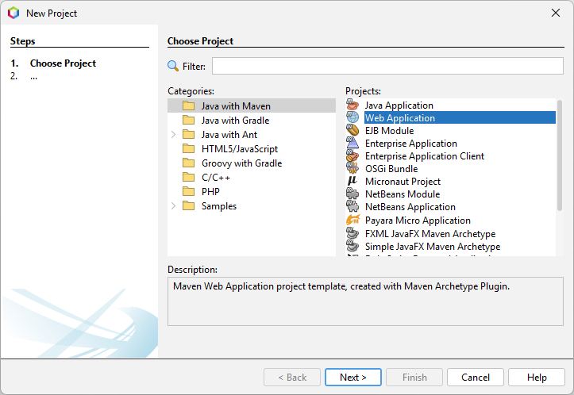
Figura 11 Aplicación tipo web
Se procede a configurar el nombre y la ubicación de la aplicación servidor.
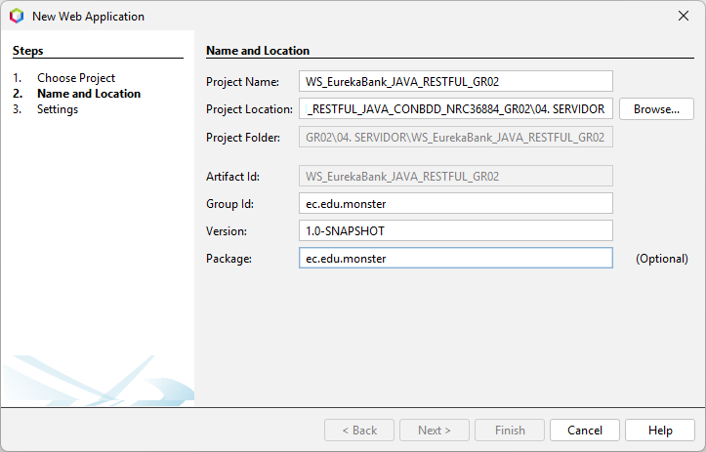
Figura 12 Asignación de nombre y ubicación
Luego ajustar las configuraciones del servidor: versión Jakarta EE 10 Web.
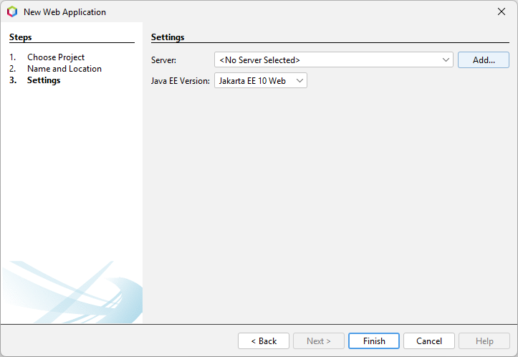
Figura 13 Configuración del servidor

Con la opción Add se registra el servidor Payara Server donde se desplegará la aplicación.
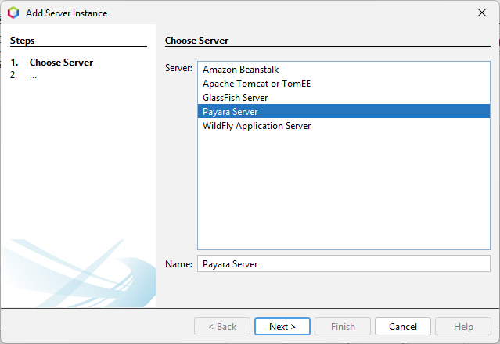
Figura 14 Selección del servidor Payara
Se verifica que todo salió bien cuando el IDE muestra la estructura del proyecto.
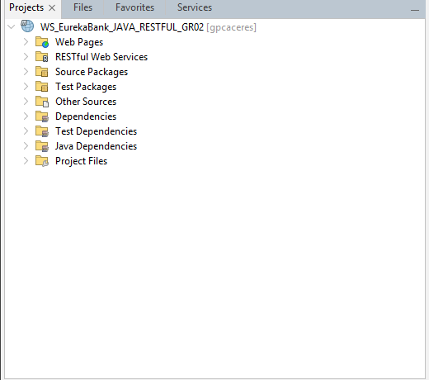
Figura 15 Estructura principal del proyecto

MODELO MVC
Como siguiente paso, se crean los paquetes de la aplicación por capas: controladores.api, controladores.manejadores, datos, modelos.utilidades (con enums y mapeadores), pruebas, seguridad y servicios, todos bajo ec.edu.monster.
Para la creación de un paquete se debe realizar lo siguiente, después todos los paquetes que se quieran crear siguen la misma lógica, iniciando por la selección de la carpeta Source Packages y presionando clic derecho para luego escoger la opción New > Java Package.
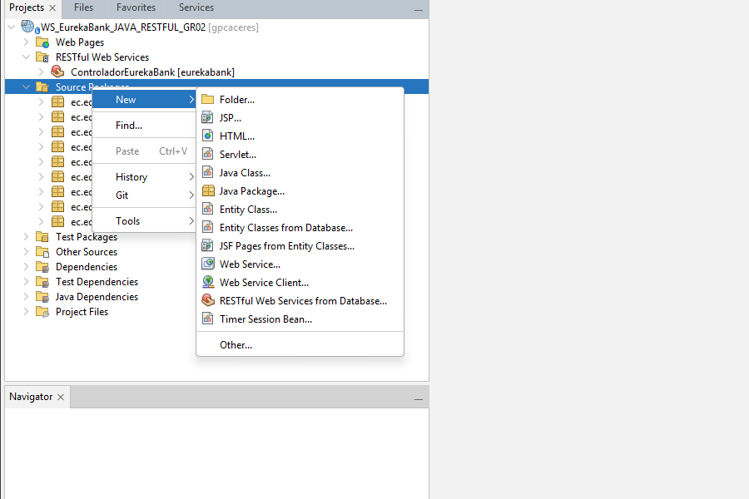
Figura 16 Creación de los paquetes
Dentro de la ventana de configuración se procede a configurar el nombre del paquete a crear que para efectos de la practica seguirá el estándar ec.edu.monster.nombre. 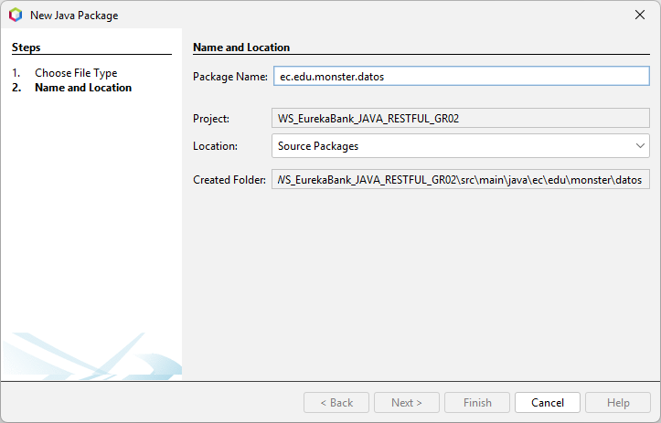
Figura 17 Denominación de los paquetes
Para los demás paquetes se realiza lo mismo y al final debe quedar la siguiente estructura de paquetes.
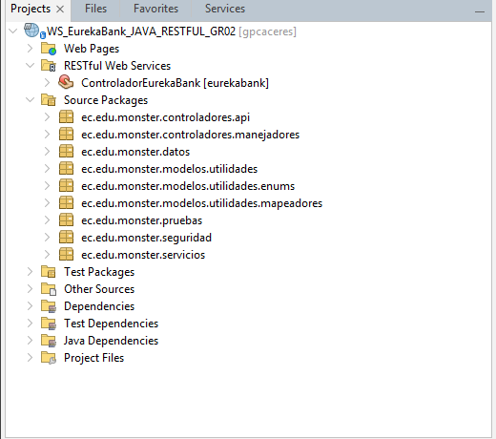
Figura 18 Estructura de los paquetes

CONEXIÓN A BASE DE DATOS
Una vez creado los paquetes necesarios, se procede a crear la conexión a la base de datos de la siguiente manera.
Primero, se selecciona el paquete ec.edu.monster.datos para luego dar clic derecho sobre el mismo y seleccionar New > Java Class.
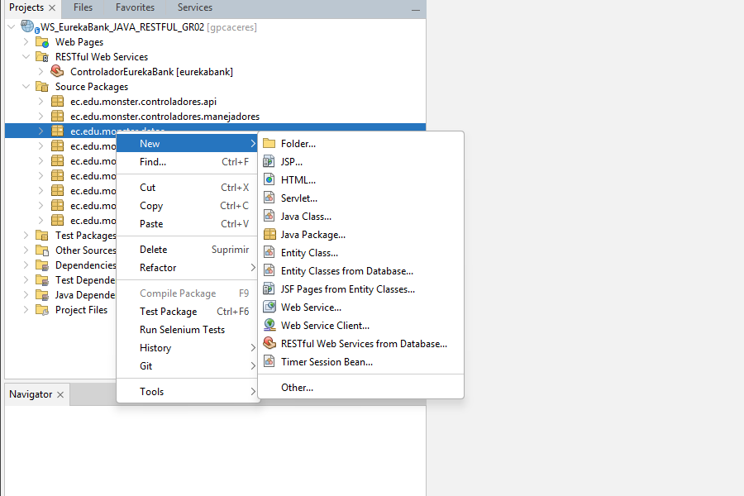
Figura 19 Creación de la clase AccesoDB
Dentro del menú de configuración de la nueva clase se coloca el nombre de AccesoDB para luego finalizar la creación.
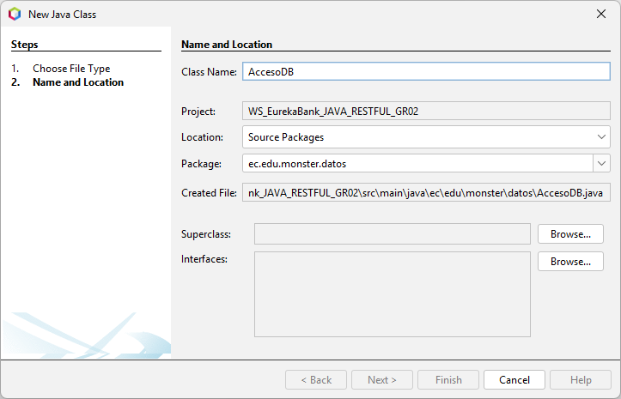
Figura 20 Configuración de la clase

Creada la clase se procede a codificarla.
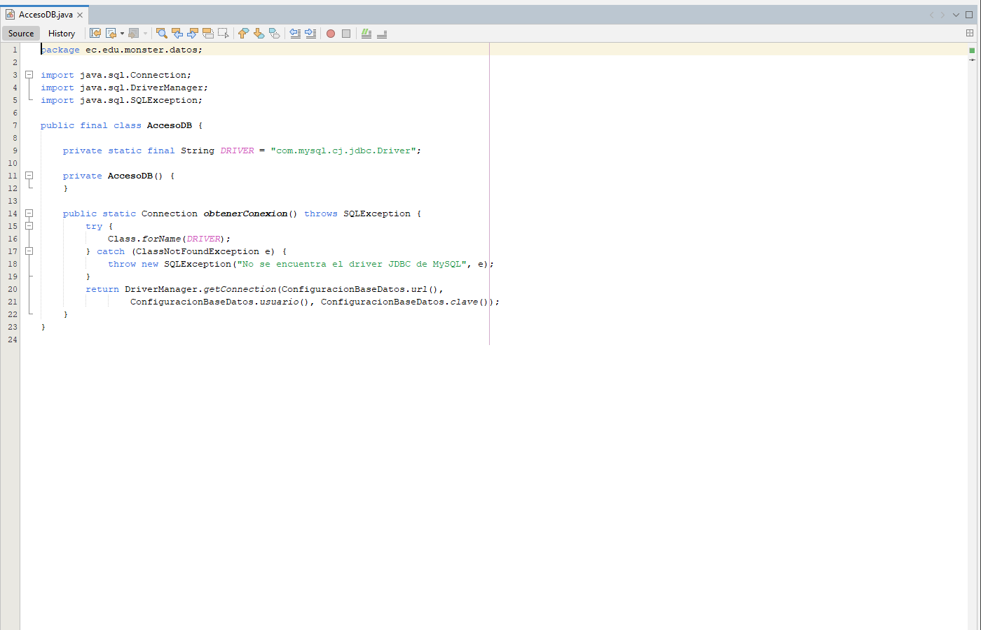
Figura 21 Codificación de la clase AccesoDB
package ec.edu.monster.datos;

import java.sql.Connection;
import java.sql.DriverManager;
import java.sql.SQLException;

public final class AccesoDB {

private static final String DRIVER = "com.mysql.cj.jdbc.Driver";

private AccesoDB() {
}

public static Connection obtenerConexion() throws SQLException {
try {
Class.forName(DRIVER);
} catch (ClassNotFoundException e) {
throw new SQLException("No se encuentra el driver JDBC de MySQL", e);
}
return DriverManager.getConnection(ConfiguracionBaseDatos.url(),
ConfiguracionBaseDatos.usuario(), ConfiguracionBaseDatos.clave());
}
}

package ec.edu.monster.datos;

import java.io.IOException;
import java.io.InputStream;
import java.util.Properties;

/**
* Datos de conexion a MySQL, en este orden: variables de entorno DB_URL, DB_USER y
* DB_PASSWORD (las del .env de "03. BDD"), propiedades de sistema db.url, db.user y
* db.password, y por ultimo db.properties dentro del WAR.
*/
public final class ConfiguracionBaseDatos {

private static final Properties ARCHIVO = cargarArchivo();

private ConfiguracionBaseDatos() {
}

public static String url() {
return obtener("DB_URL", "db.url");
}

public static String usuario() {
return obtener("DB_USER", "db.user");
}

public static String clave() {
return obtener("DB_PASSWORD", "db.password");
}

private static String obtener(String variable, String propiedad) {
String valor = System.getenv(variable);
if (valor == null || valor.isBlank()) {
valor = System.getProperty(propiedad);
}
if (valor == null || valor.isBlank()) {
valor = ARCHIVO.getProperty(propiedad);
}
return valor;
}

private static Properties cargarArchivo() {
Properties propiedades = new Properties();
try (InputStream entrada = ConfiguracionBaseDatos.class.getResourceAsStream("/db.properties")) {
if (entrada != null) {
propiedades.load(entrada);
}
} catch (IOException e) {
throw new IllegalStateException("No se pudo leer db.properties", e);
}
return propiedades;
}
}
Tabla 3 Clase Acceso Base de Datos

PRUEBA DE CONEXIÓN A BASE DE DATOS
A continuación, se crea una nueva clase en el paquete ec.edu.monster.pruebas que se llama PruebaConexion.
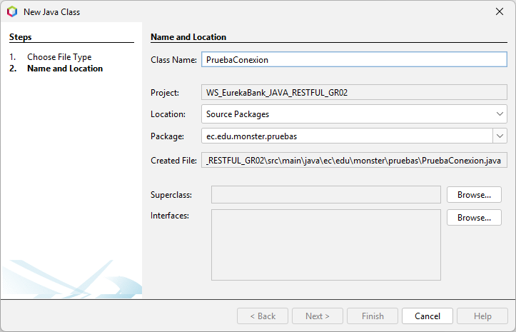
Figura 22 Creación de la clase de pruebas para la conexión
Luego se codifica la clase como si fuera una clase principal.
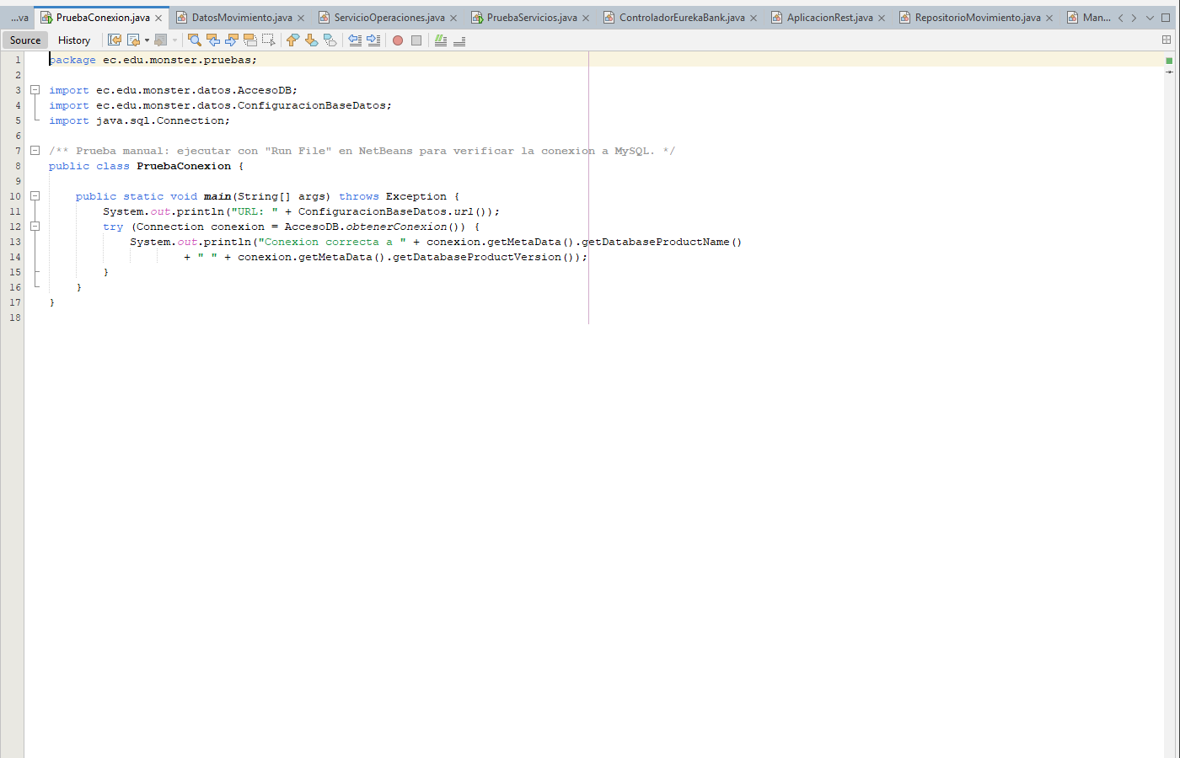
Figura 23 Codificación clase de prueba conexión
package ec.edu.monster.pruebas;

import ec.edu.monster.datos.AccesoDB;
import ec.edu.monster.datos.ConfiguracionBaseDatos;
import java.sql.Connection;

/** Prueba manual: ejecutar con "Run File" en NetBeans para verificar la conexion a MySQL. */
public class PruebaConexion {

public static void main(String[] args) throws Exception {
System.out.println("URL: " + ConfiguracionBaseDatos.url());
try (Connection conexion = AccesoDB.obtenerConexion()) {
System.out.println("Conexion correcta a " + conexion.getMetaData().getDatabaseProductName()
+ " " + conexion.getMetaData().getDatabaseProductVersion());
}
}
}
Tabla 4 Clase de prueba de conexión

Para comprobar la conexión a la base de datos se ejecuta el archivo PruebaConexion con Run File.
El driver de MySQL (mysql-connector-j) se agrega como dependencia de Maven en el pom.xml, por lo que no hace falta importar el .jar a mano; la clase ConfiguracionBaseDatos resuelve la URL, el usuario y la clave.
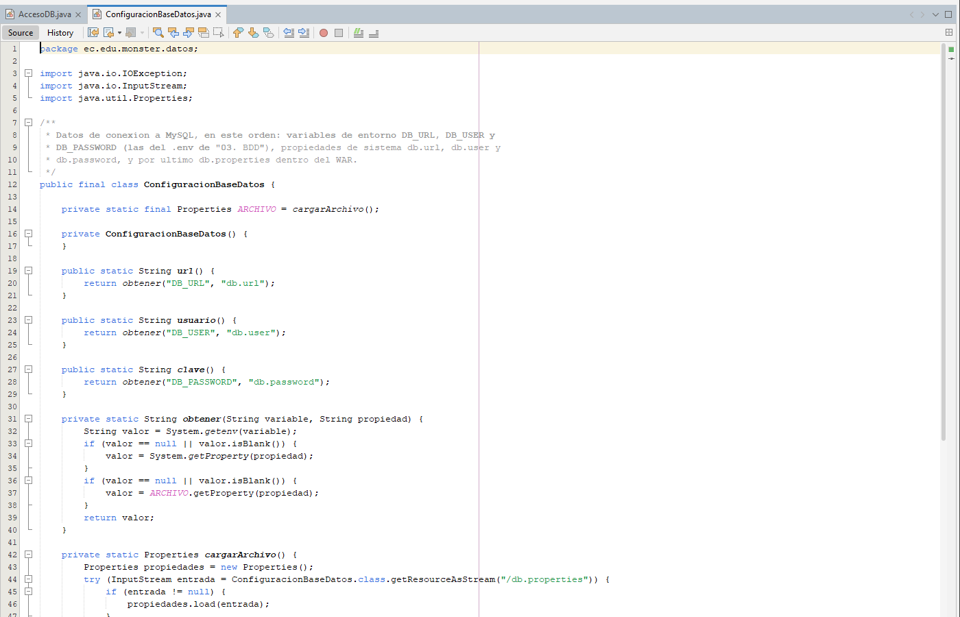
Figura 24 Resolución de la cadena de conexión
Al ejecutar la prueba de conexión se obtiene el siguiente resultado.
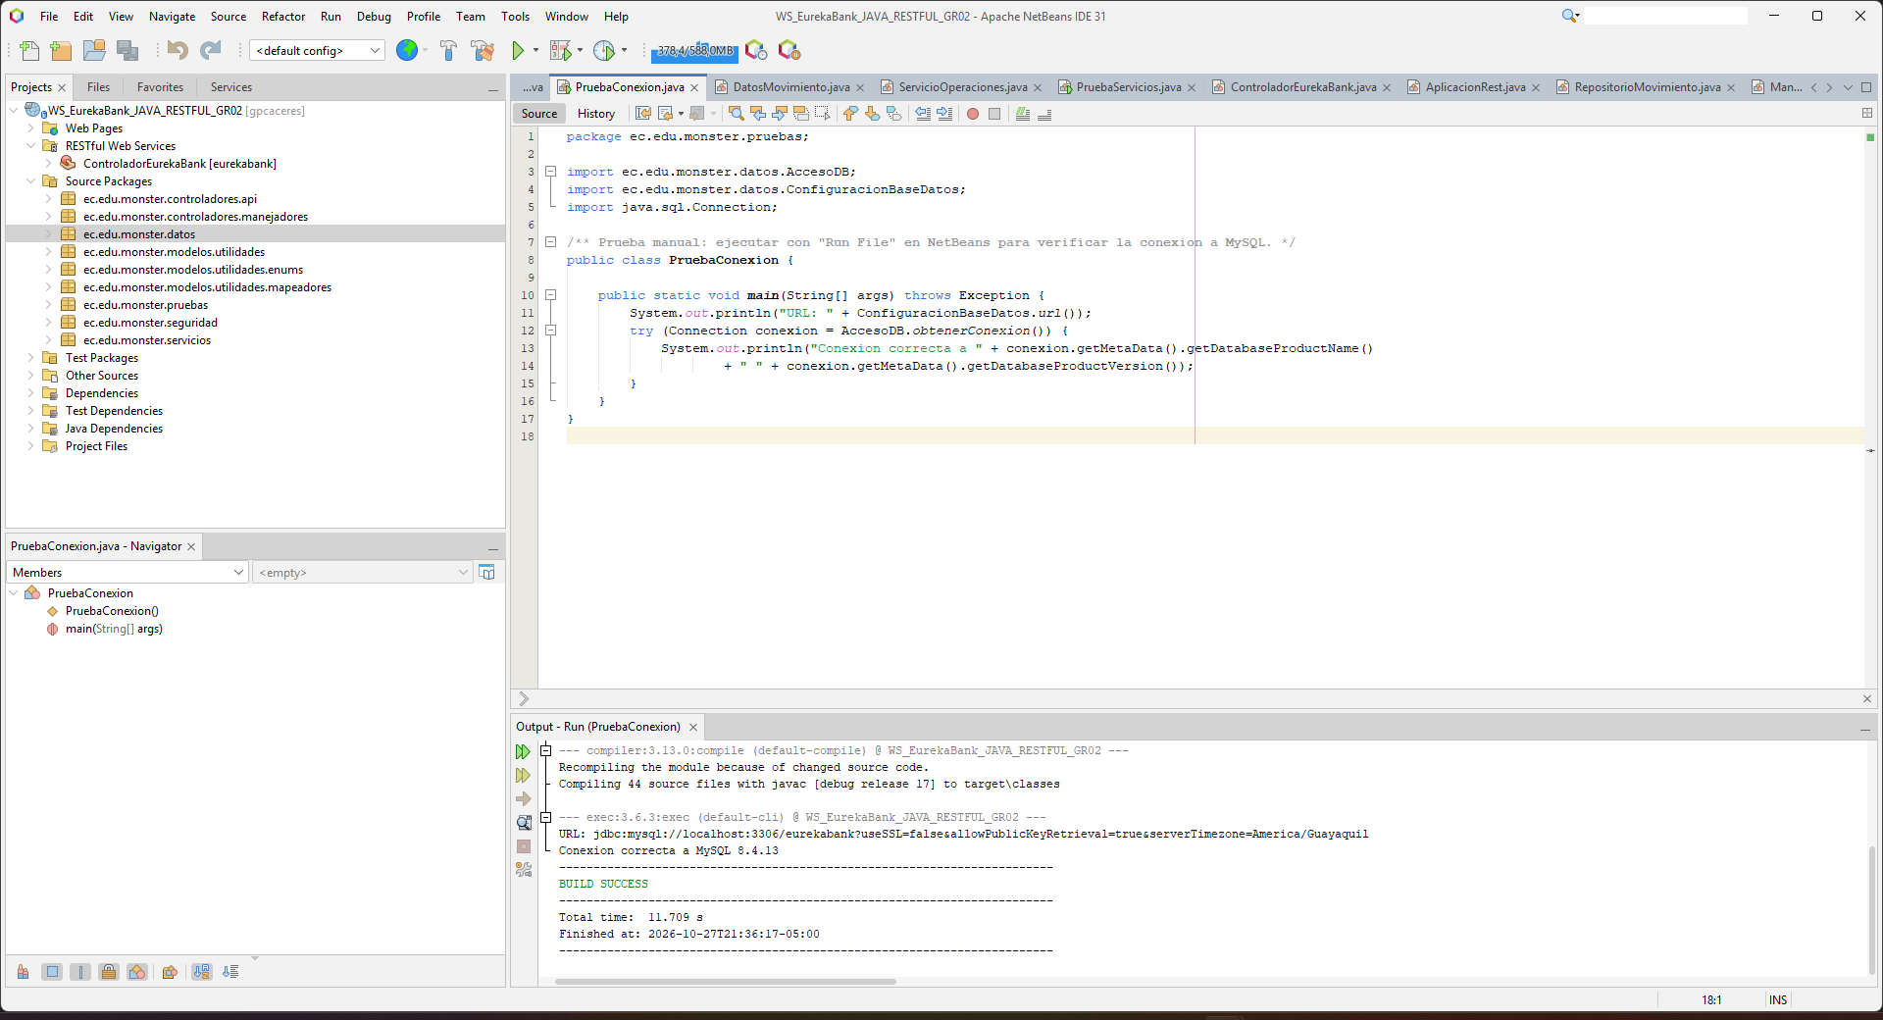
Figura 25 Resultado de la prueba de conexión a la base

CODIFICACIÓN DE CLASES
Habiendo obtenido la conexión se crea una nueva clase dentro del paquete ec.edu.monster.modelos.utilidades llamada DatosMovimiento.
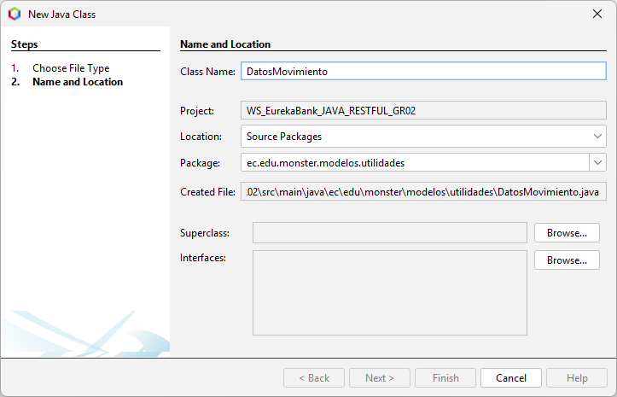
Figura 26 Creación de la clase DatosMovimiento
Se codifica la clase DatosMovimiento y luego se crea la clase ServicioOperaciones en ec.edu.monster.servicios, que registra depósitos, retiros y transferencias dentro de una transacción.
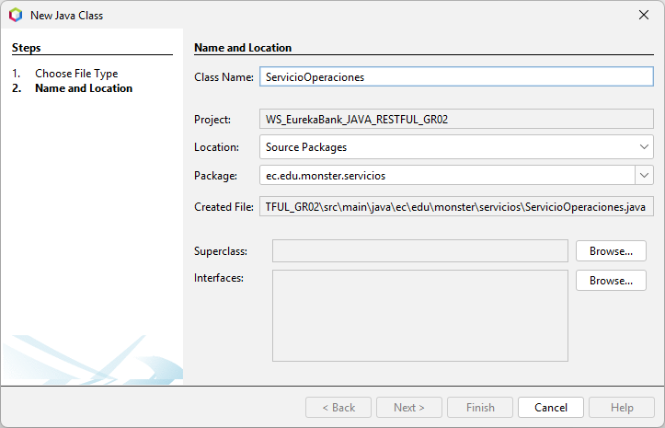
Figura 27 Creación de la clase ServicioOperaciones

package ec.edu.monster.modelos.utilidades;

import jakarta.json.bind.annotation.JsonbPropertyOrder;
import java.math.BigDecimal;

@JsonbPropertyOrder({"numero", "fecha", "tipo", "descripcion", "accion", "importe", "cuentaReferencia"})
public class DatosMovimiento {

private int numero;
private String fecha;
private String tipo;
private String descripcion;
private String accion;
private BigDecimal importe;
private String cuentaReferencia;

public int getNumero() {
return numero;
}

public void setNumero(int numero) {
this.numero = numero;
}

public String getFecha() {
return fecha;
}

public void setFecha(String fecha) {
this.fecha = fecha;
}

public String getTipo() {
return tipo;
}

public void setTipo(String tipo) {
this.tipo = tipo;
}

public String getDescripcion() {
return descripcion;
}

public void setDescripcion(String descripcion) {
this.descripcion = descripcion;
}

public String getAccion() {
return accion;
}

public void setAccion(String accion) {
this.accion = accion;
}

public BigDecimal getImporte() {
return importe;
}

public void setImporte(BigDecimal importe) {
this.importe = importe;
}

public String getCuentaReferencia() {
return cuentaReferencia;
}

public void setCuentaReferencia(String cuentaReferencia) {
this.cuentaReferencia = cuentaReferencia;
}
}
Tabla 5 Codificación clase DatosMovimiento
package ec.edu.monster.servicios;

import ec.edu.monster.datos.AccesoDB;
import ec.edu.monster.datos.RepositorioCuenta;
import ec.edu.monster.datos.RepositorioMovimiento;
import ec.edu.monster.modelos.utilidades.CuentaInterna;
import ec.edu.monster.modelos.utilidades.ExcepcionNegocio;
import ec.edu.monster.modelos.utilidades.FabricaRespuesta;
import ec.edu.monster.modelos.utilidades.IServicioOperaciones;
import ec.edu.monster.modelos.utilidades.RespuestaOperacion;
import ec.edu.monster.modelos.utilidades.SolicitudDeposito;
import ec.edu.monster.modelos.utilidades.SolicitudRetiro;
import ec.edu.monster.modelos.utilidades.SolicitudTransferencia;
import ec.edu.monster.modelos.utilidades.enums.CodigoRespuesta;
import ec.edu.monster.modelos.utilidades.enums.EstadoCuenta;
import ec.edu.monster.modelos.utilidades.enums.TipoMovimiento;
import ec.edu.monster.modelos.utilidades.mapeadores.TipoMovimientoMapper;
import java.math.BigDecimal;
import java.math.RoundingMode;
import java.sql.Connection;
import java.sql.SQLException;

/**
* Deposito, retiro y transferencia con las mismas reglas que usp_deposito,
* usp_egcc_retiro y usp_egcc_transferencia del docente. Cada operacion es una transaccion.
*/
public class ServicioOperaciones implements IServicioOperaciones {

private final RepositorioCuenta repositorioCuenta = new RepositorioCuenta();
private final RepositorioMovimiento repositorioMovimiento = new RepositorioMovimiento();

@FunctionalInterface
private interface Operacion {
RespuestaOperacion ejecutar(Connection conexion) throws SQLException;
}

@Override
public RespuestaOperacion depositar(SolicitudDeposito solicitud, String codigoEmpleado) {
String cuenta = requerido(solicitud == null ? null : solicitud.getCuenta(), "La cuenta es obligatoria");
validarImporte(solicitud.getImporte());

return enTransaccion(conexion -> {
CuentaInterna datos = cuentaActiva(conexion, cuenta);
datos.setSaldo(datos.getSaldo().add(solicitud.getImporte()).subtract(datos.getCostoMovimiento()));
registrarMovimientos(conexion, datos, codigoEmpleado, TipoMovimiento.DEPOSITO, solicitud.getImporte(), null);
return exito("Deposito realizado correctamente", datos);
});
}

@Override
public RespuestaOperacion retirar(SolicitudRetiro solicitud, String codigoEmpleado) {
String cuenta = requerido(solicitud == null ? null : solicitud.getCuenta(), "La cuenta es obligatoria");
String clave = requerido(solicitud.getClave(), "La clave de la cuenta es obligatoria");
validarImporte(solicitud.getImporte());

return enTransaccion(conexion -> {
CuentaInterna datos = cuentaActiva(conexion, cuenta);
validarClave(datos, clave);
validarSaldo(datos, solicitud.getImporte());
datos.setSaldo(datos.getSaldo().subtract(solicitud.getImporte()).subtract(datos.getCostoMovimiento()));
registrarMovimientos(conexion, datos, codigoEmpleado, TipoMovimiento.RETIRO, solicitud.getImporte(), null);
return exito("Retiro realizado correctamente", datos);
});
}

@Override
public RespuestaOperacion transferir(SolicitudTransferencia solicitud, String codigoEmpleado) {
String origen = requerido(solicitud == null ? null : solicitud.getCuentaOrigen(), "La cuenta de origen es obligatoria");
String clave = requerido(solicitud.getClaveOrigen(), "La clave de la cuenta de origen es obligatoria");
String destino = requerido(solicitud.getCuentaDestino(), "La cuenta de destino es obligatoria");
validarImporte(solicitud.getImporte());
if (origen.equals(destino)) {
throw new ExcepcionNegocio(CodigoRespuesta.MISMA_CUENTA, "La cuenta de origen y la de destino son la misma");
}

return enTransaccion(conexion -> {
// Se bloquean en orden para evitar interbloqueos entre transferencias cruzadas
boolean origenPrimero = origen.compareTo(destino) < 0;
CuentaInterna primera = cuentaActiva(conexion, origenPrimero ? origen : destino);
CuentaInterna segunda = cuentaActiva(conexion, origenPrimero ? destino : origen);
CuentaInterna datosOrigen = origenPrimero ? primera : segunda;
CuentaInterna datosDestino = origenPrimero ? segunda : primera;

validarClave(datosOrigen, clave);
if (!datosOrigen.getCodigoMoneda().equals(datosDestino.getCodigoMoneda())) {
throw new ExcepcionNegocio(CodigoRespuesta.MONEDAS_DISTINTAS, "Las cuentas deben ser de la misma moneda");
}
validarSaldo(datosOrigen, solicitud.getImporte());

datosOrigen.setSaldo(datosOrigen.getSaldo().subtract(solicitud.getImporte()).subtract(datosOrigen.getCostoMovimiento()));
registrarMovimientos(conexion, datosOrigen, codigoEmpleado, TipoMovimiento.TRANSFERENCIA_SALIDA,
solicitud.getImporte(), datosDestino.getCodigo());

datosDestino.setSaldo(datosDestino.getSaldo().add(solicitud.getImporte()).subtract(datosDestino.getCostoMovimiento()));
registrarMovimientos(conexion, datosDestino, codigoEmpleado, TipoMovimiento.TRANSFERENCIA_INGRESO,
solicitud.getImporte(), datosOrigen.getCodigo());

return exito("Transferencia realizada correctamente", datosOrigen);
});
}

// ------------------------------------------------------------------ reglas comunes

static String requerido(String valor, String mensaje) {
if (valor == null || valor.isBlank()) {
throw new ExcepcionNegocio(CodigoRespuesta.DATOS_INCONSISTENTES, mensaje);
}
return valor.trim();
}

static void validarImporte(BigDecimal importe) {
if (importe == null || importe.signum() <= 0) {
throw new ExcepcionNegocio(CodigoRespuesta.DATOS_INCONSISTENTES, "El importe debe ser mayor a cero");
}
if (importe.stripTrailingZeros().scale() > 2) {
throw new ExcepcionNegocio(CodigoRespuesta.DATOS_INCONSISTENTES, "El importe admite maximo dos decimales");
}
}

static void validarClave(CuentaInterna cuenta, String clave) {
if (!cuenta.getClave().equals(clave)) {
throw new ExcepcionNegocio(CodigoRespuesta.CLAVE_CUENTA_INCORRECTA, "Clave de la cuenta incorrecta");
}
}

static void validarSaldo(CuentaInterna cuenta, BigDecimal importe) {
BigDecimal requerido = importe.add(cuenta.getCostoMovimiento());
if (cuenta.getSaldo().compareTo(requerido) < 0) {
throw new ExcepcionNegocio(CodigoRespuesta.SALDO_INSUFICIENTE, String.format(java.util.Locale.ROOT,
"Saldo insuficiente: disponible %.2f, requerido %.2f (incluye costo de %.2f)",
cuenta.getSaldo(), requerido, cuenta.getCostoMovimiento()));
}
}

private CuentaInterna cuentaActiva(Connection conexion, String codigo) throws SQLException {
CuentaInterna cuenta = repositorioCuenta.buscarParaActualizar(conexion, codigo);
if (cuenta == null) {
throw new ExcepcionNegocio(CodigoRespuesta.CUENTA_NO_EXISTE, "La cuenta " + codigo + " no existe");
}
if (cuenta.getEstado() != EstadoCuenta.ACTIVO) {
throw new ExcepcionNegocio(CodigoRespuesta.CUENTA_NO_ACTIVA,
"La cuenta " + codigo + " no esta activa (" + cuenta.getEstado() + ")");
}
return cuenta;
}

/** Registra el movimiento principal y el costo (010), y actualiza la cuenta. */
private void registrarMovimientos(Connection conexion, CuentaInterna cuenta, String codigoEmpleado,
TipoMovimiento tipo, BigDecimal importe, String referencia) throws SQLException {
int numero = cuenta.getContadorMovimientos();
repositorioMovimiento.insertar(conexion, cuenta.getCodigo(), numero + 1, codigoEmpleado,
TipoMovimientoMapper.aCodigo(tipo), importe, referencia);
repositorioMovimiento.insertar(conexion, cuenta.getCodigo(), numero + 2, codigoEmpleado,
TipoMovimientoMapper.aCodigo(TipoMovimiento.COSTO_MOVIMIENTO), cuenta.getCostoMovimiento(), null);
cuenta.setContadorMovimientos(numero + 2);
repositorioCuenta.actualizar(conexion, cuenta);
}

private static RespuestaOperacion exito(String mensaje, CuentaInterna cuenta) {
RespuestaOperacion respuesta = FabricaRespuesta.exito(RespuestaOperacion::new, mensaje);
respuesta.setCuenta(cuenta.getCodigo());
respuesta.setSaldo(cuenta.getSaldo().setScale(2, RoundingMode.HALF_UP));
return respuesta;
}

private static RespuestaOperacion enTransaccion(Operacion operacion) {
try (Connection conexion = AccesoDB.obtenerConexion()) {
conexion.setAutoCommit(false);
try {
RespuestaOperacion respuesta = operacion.ejecutar(conexion);
conexion.commit();
return respuesta;
} catch (RuntimeException | SQLException e) {
conexion.rollback();
throw e;
}
} catch (SQLException e) {
throw new IllegalStateException("No se pudo acceder a la base de datos", e);
}
}
}
Tabla 6 Codificación clase ServicioOperaciones

PRUEBA DE FUNCIONAMIENTO DE SERVICIO
Ahora se crea la clase PruebaServicios para verificar el funcionamiento de los servicios sin el servidor web.
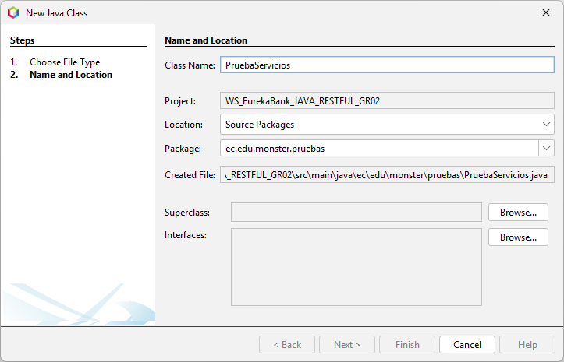
Figura 28 Creación de la prueba de servicios
Se codifica la nueva clase de prueba, que pide usuario, clave y cuenta por consola.
Se ejecuta la prueba y, si todo sale bien, se muestra el saldo y los movimientos de la cuenta.
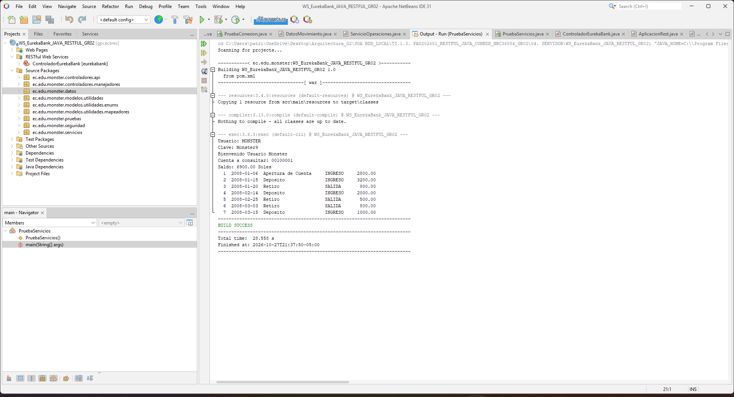
Figura 29 Prueba de ejecución de los movimientos

package ec.edu.monster.pruebas;

import ec.edu.monster.modelos.utilidades.DatosMovimiento;
import ec.edu.monster.modelos.utilidades.RespuestaAutenticacion;
import ec.edu.monster.modelos.utilidades.RespuestaMovimientos;
import ec.edu.monster.modelos.utilidades.SolicitudLogin;
import ec.edu.monster.servicios.ServicioAutenticacion;
import ec.edu.monster.servicios.ServicioCuentas;
import java.util.Scanner;

/** Prueba manual por consola de los servicios contra la base (sin servidor web). */
public class PruebaServicios {

public static void main(String[] args) throws Exception {
Scanner entrada = new Scanner(System.in);
SolicitudLogin login = new SolicitudLogin();
System.out.print("Usuario: ");
login.setUsuario(entrada.nextLine());
System.out.print("Clave: ");
login.setClave(entrada.nextLine());

RespuestaAutenticacion sesion = new ServicioAutenticacion().autenticar(login);
System.out.println("Bienvenido " + sesion.getNombreEmpleado());

System.out.print("Cuenta a consultar: ");
RespuestaMovimientos movimientos = new ServicioCuentas().consultarMovimientos(entrada.nextLine());
System.out.printf("Saldo: %s %s%n", movimientos.getSaldo(), movimientos.getMoneda());
for (DatosMovimiento m : movimientos.getMovimientos()) {
System.out.printf("%3d %s %-22s %-8s %10s%n", m.getNumero(), m.getFecha(), m.getDescripcion(),
m.getAccion(), m.getImporte());
}
}
}
Tabla 7 Codificación de la clase PruebaServicios

Para verificar las reglas de negocio del depósito, retiro y transferencia se ejecutan las pruebas unitarias JUnit con la opción Test del proyecto.
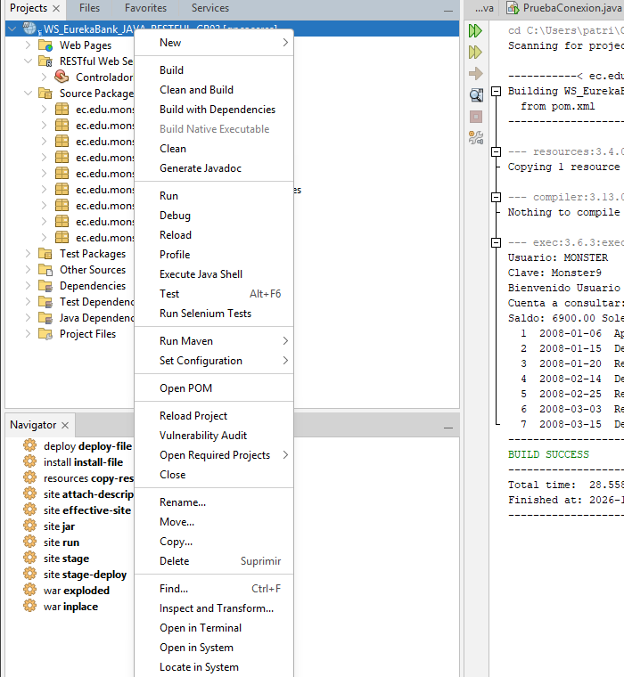
Figura 30 Ejecución de las pruebas del proyecto
Las pruebas validan el cifrado de claves, los tokens y las reglas de importe, clave y saldo.
Se ejecutan las pruebas y debe mostrar un resultado similar al siguiente.
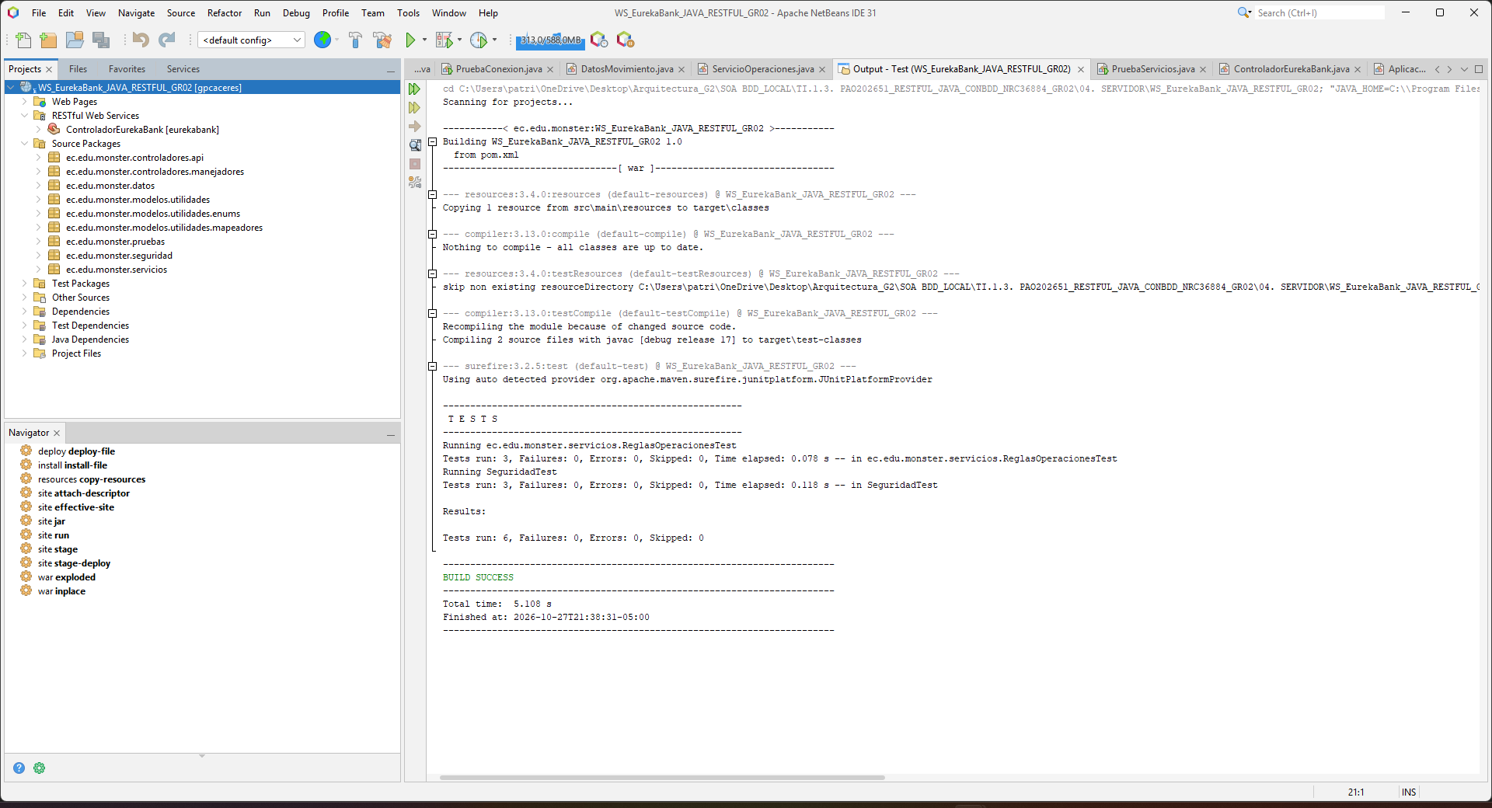
Figura 31 Resultado de las pruebas unitarias

Para verificar a nivel de base de datos un depósito registrado por el servicio, se consultan la cuenta y sus movimientos en MySQL.
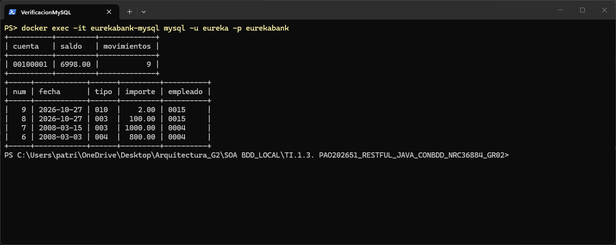
Figura 32 Verificación en MySQL

Se puede observar que efectivamente los cambios se han realizado de manera correcta.

package ec.edu.monster.servicios;

import static org.junit.jupiter.api.Assertions.assertEquals;
import static org.junit.jupiter.api.Assertions.assertThrows;

import ec.edu.monster.modelos.utilidades.CuentaInterna;
import ec.edu.monster.modelos.utilidades.ExcepcionNegocio;
import ec.edu.monster.modelos.utilidades.enums.CodigoRespuesta;
import ec.edu.monster.modelos.utilidades.enums.EstadoCuenta;
import java.math.BigDecimal;
import org.junit.jupiter.api.Test;

class ReglasOperacionesTest {

private static CuentaInterna cuenta(String saldo) {
CuentaInterna cuenta = new CuentaInterna();
cuenta.setCodigo("00100001");
cuenta.setSaldo(new BigDecimal(saldo));
cuenta.setClave("123456");
cuenta.setCostoMovimiento(new BigDecimal("2.00"));
cuenta.setEstado(EstadoCuenta.ACTIVO);
return cuenta;
}

@Test
void importeInvalidoLanzaData001() {
for (String importe : new String[]{"0", "-5", "10.555"}) {
ExcepcionNegocio e = assertThrows(ExcepcionNegocio.class,
() -> ServicioOperaciones.validarImporte(new BigDecimal(importe)));
assertEquals(CodigoRespuesta.DATOS_INCONSISTENTES, e.getCodigo());
}
}

@Test
void saldoDebeCubrirImporteMasCosto() {
ServicioOperaciones.validarSaldo(cuenta("102.00"), new BigDecimal("100.00"));
ExcepcionNegocio e = assertThrows(ExcepcionNegocio.class,
() -> ServicioOperaciones.validarSaldo(cuenta("101.99"), new BigDecimal("100.00")));
assertEquals(CodigoRespuesta.SALDO_INSUFICIENTE, e.getCodigo());
}

@Test
void claveIncorrectaLanzaCta003() {
ExcepcionNegocio e = assertThrows(ExcepcionNegocio.class,
() -> ServicioOperaciones.validarClave(cuenta("10"), "000000"));
assertEquals(CodigoRespuesta.CLAVE_CUENTA_INCORRECTA, e.getCodigo());
}
}
Tabla 8 Codificación prueba de reglas de operaciones

CREACIÓN DEL SERVICIO WEB
El siguiente paso es crear el servicio web REST: en el paquete ec.edu.monster.controladores.api se crea la clase ControladorEurekaBank.
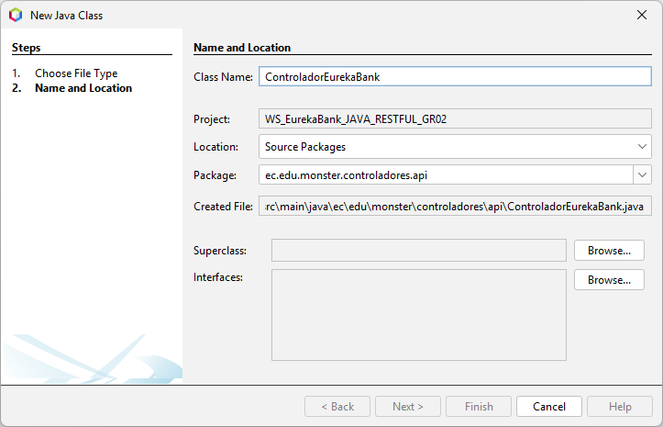
Figura 33 Creación del nuevo servicio web
La clase AplicacionRest define la ruta base /api del servicio.
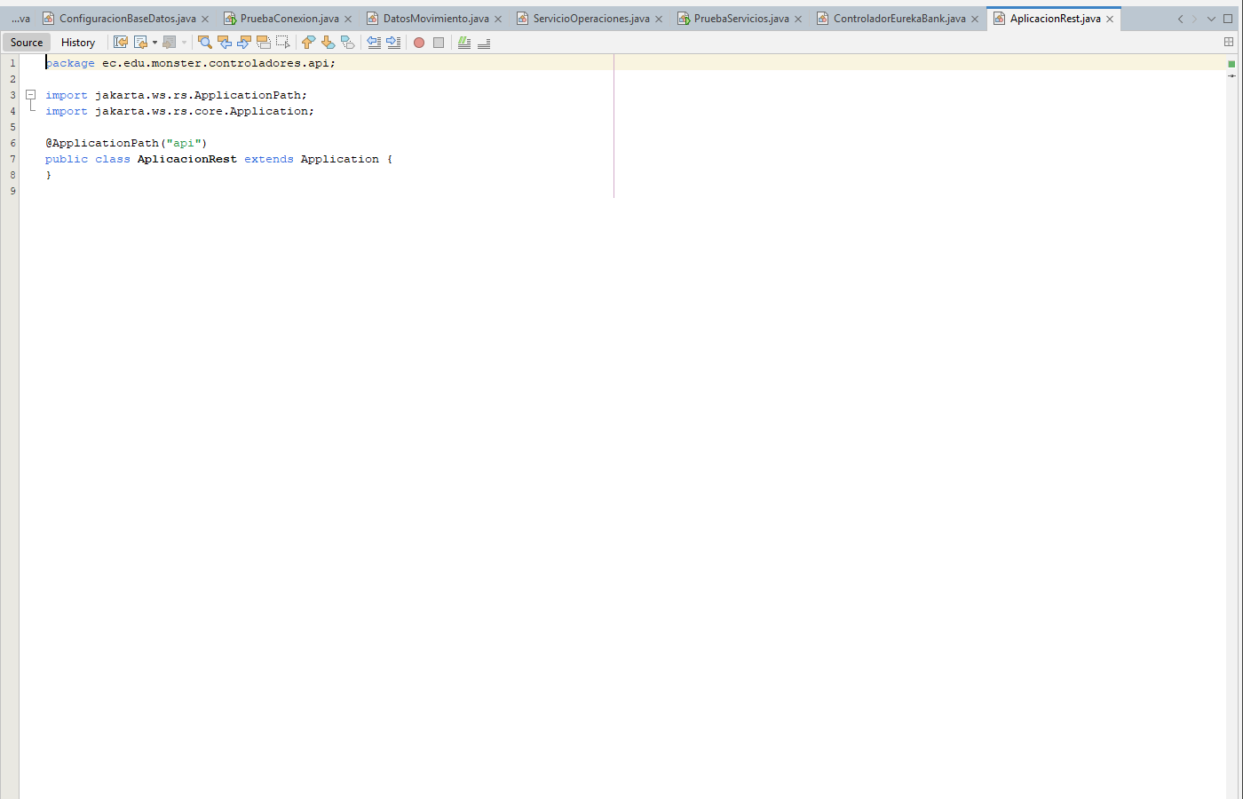
Figura 34 Configuración de la aplicación REST

El controlador publica las rutas /login, /cuentas, /cuentas/{cuenta}/movimientos, /depositos, /retiros y /transferencias.
Se codifican las operaciones del servicio con las anotaciones de JAX-RS.
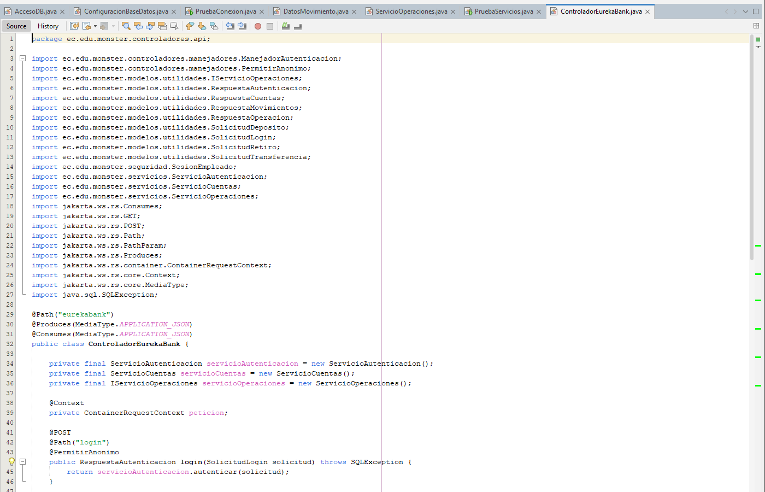
Figura 35 Codificación de los servicios web
El filtro ManejadorAutenticacion exige el token Bearer en todas las operaciones, salvo las marcadas con @PermitirAnonimo.
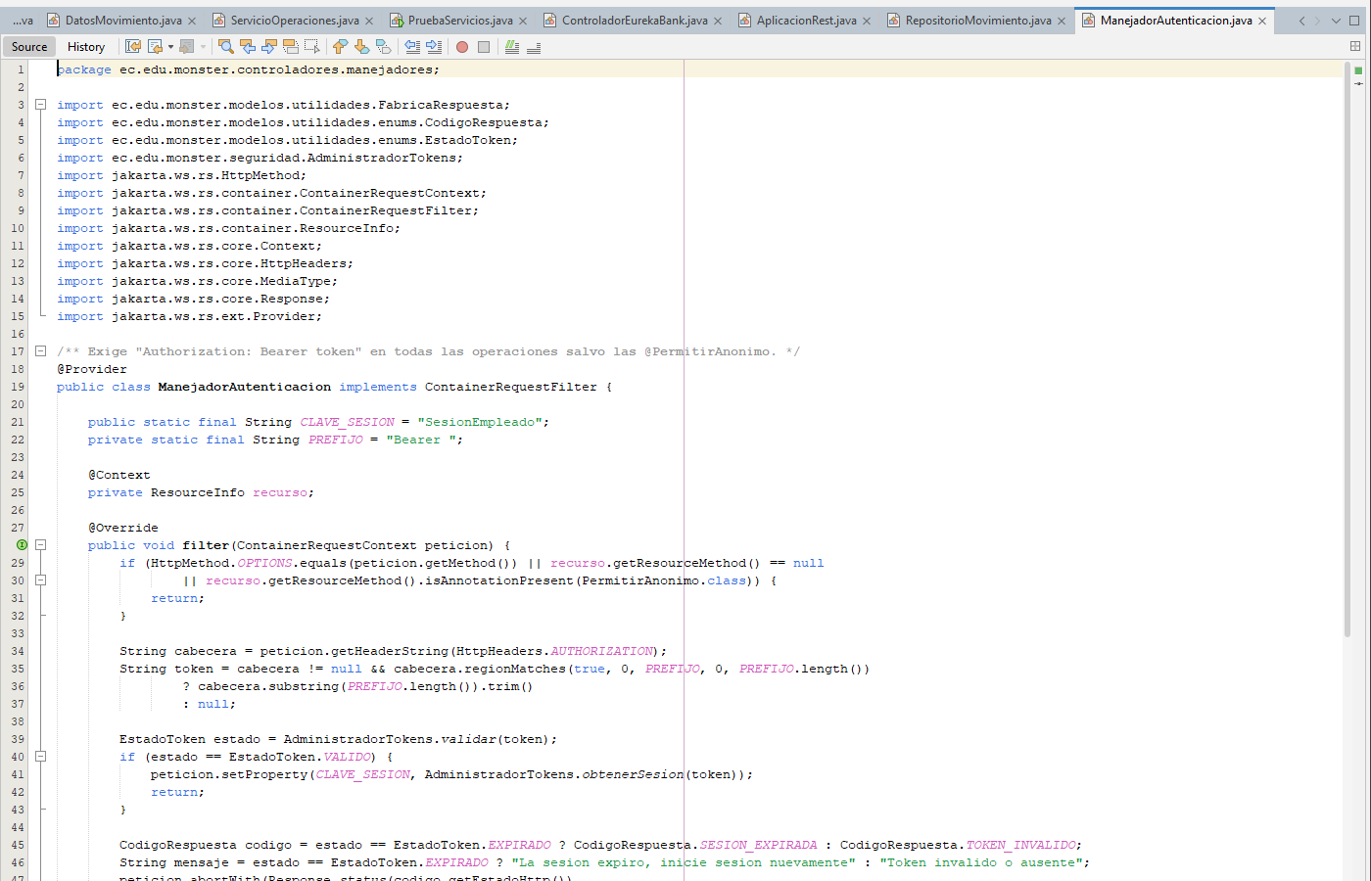
Figura 36 Filtro de autenticación por token
Las operaciones delegan en la capa de servicios y en los repositorios.
El repositorio de movimientos consulta e inserta con PreparedStatement.
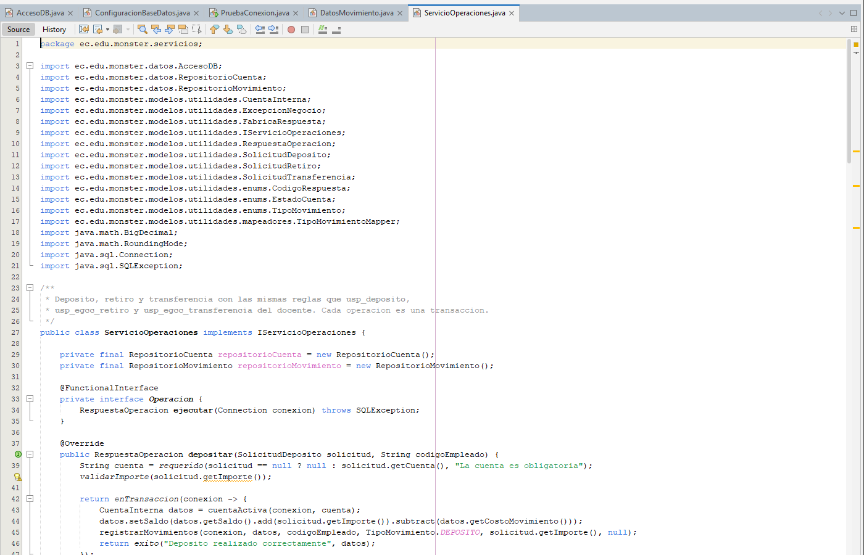
Figura 37 Codificación del servicio de operaciones

Finalmente NetBeans reconoce el recurso REST del proyecto.
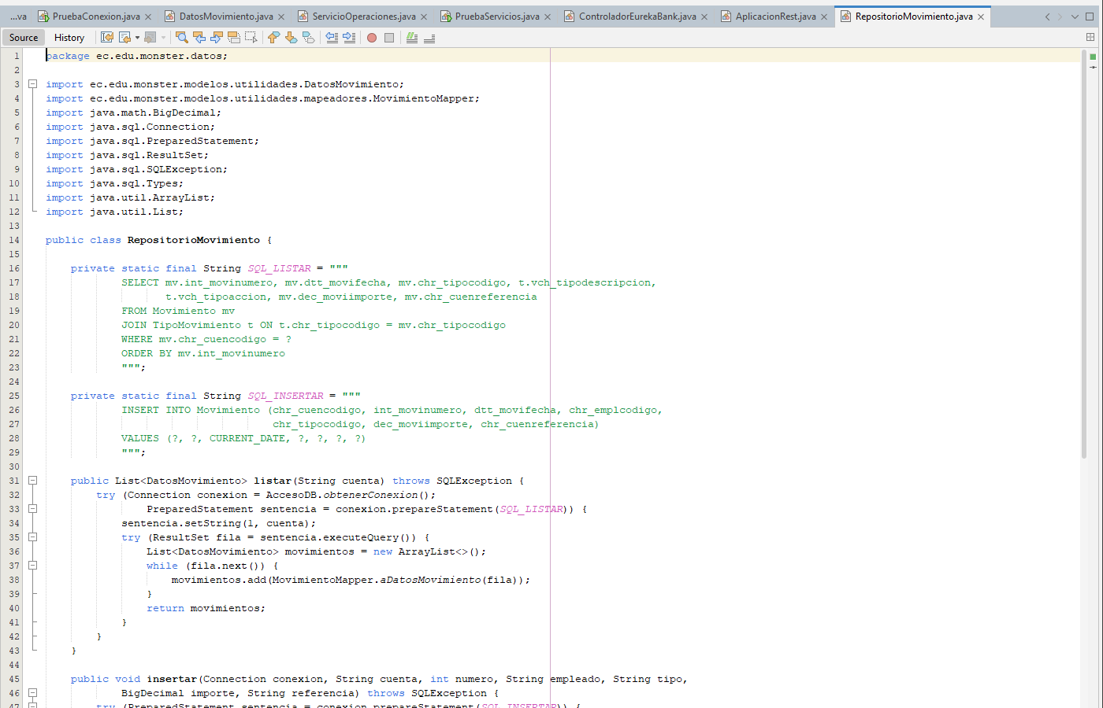
Figura 38 Repositorio de movimientos
NetBeans muestra el servicio en el nodo RESTful Web Services.
Figura 39 Servicio REST reconocido por el IDE
package ec.edu.monster.controladores.api;

import ec.edu.monster.controladores.manejadores.ManejadorAutenticacion;
import ec.edu.monster.controladores.manejadores.PermitirAnonimo;
import ec.edu.monster.modelos.utilidades.IServicioOperaciones;
import ec.edu.monster.modelos.utilidades.RespuestaAutenticacion;
import ec.edu.monster.modelos.utilidades.RespuestaCuentas;
import ec.edu.monster.modelos.utilidades.RespuestaMovimientos;
import ec.edu.monster.modelos.utilidades.RespuestaOperacion;
import ec.edu.monster.modelos.utilidades.SolicitudDeposito;
import ec.edu.monster.modelos.utilidades.SolicitudLogin;
import ec.edu.monster.modelos.utilidades.SolicitudRetiro;
import ec.edu.monster.modelos.utilidades.SolicitudTransferencia;
import ec.edu.monster.seguridad.SesionEmpleado;
import ec.edu.monster.servicios.ServicioAutenticacion;
import ec.edu.monster.servicios.ServicioCuentas;
import ec.edu.monster.servicios.ServicioOperaciones;
import jakarta.ws.rs.Consumes;
import jakarta.ws.rs.GET;
import jakarta.ws.rs.POST;
import jakarta.ws.rs.Path;
import jakarta.ws.rs.PathParam;
import jakarta.ws.rs.Produces;
import jakarta.ws.rs.container.ContainerRequestContext;
import jakarta.ws.rs.core.Context;
import jakarta.ws.rs.core.MediaType;
import java.sql.SQLException;

@Path("eurekabank")
@Produces(MediaType.APPLICATION_JSON)
@Consumes(MediaType.APPLICATION_JSON)
public class ControladorEurekaBank {

private final ServicioAutenticacion servicioAutenticacion = new ServicioAutenticacion();
private final ServicioCuentas servicioCuentas = new ServicioCuentas();
private final IServicioOperaciones servicioOperaciones = new ServicioOperaciones();

@Context
private ContainerRequestContext peticion;

@POST
@Path("login")
@PermitirAnonimo
public RespuestaAutenticacion login(SolicitudLogin solicitud) throws SQLException {
return servicioAutenticacion.autenticar(solicitud);
}

@GET
@Path("cuentas")
public RespuestaCuentas listarCuentas() throws SQLException {
return servicioCuentas.listarCuentas();
}

@GET
@Path("cuentas/{cuenta}/movimientos")
public RespuestaMovimientos consultarMovimientos(@PathParam("cuenta") String cuenta) throws SQLException {
return servicioCuentas.consultarMovimientos(cuenta);
}

@POST
@Path("depositos")
public RespuestaOperacion depositar(SolicitudDeposito solicitud) {
return servicioOperaciones.depositar(solicitud, sesion().codigoEmpleado());
}

@POST
@Path("retiros")
public RespuestaOperacion retirar(SolicitudRetiro solicitud) {
return servicioOperaciones.retirar(solicitud, sesion().codigoEmpleado());
}

@POST
@Path("transferencias")
public RespuestaOperacion transferir(SolicitudTransferencia solicitud) {
return servicioOperaciones.transferir(solicitud, sesion().codigoEmpleado());
}

private SesionEmpleado sesion() {
return (SesionEmpleado) peticion.getProperty(ManejadorAutenticacion.CLAVE_SESION);
}
}
Tabla 9 Codificación ControladorEurekaBank

Para la ejecución del servidor se despliega el .war en Payara Server 6, que corre en Docker junto a MySQL.
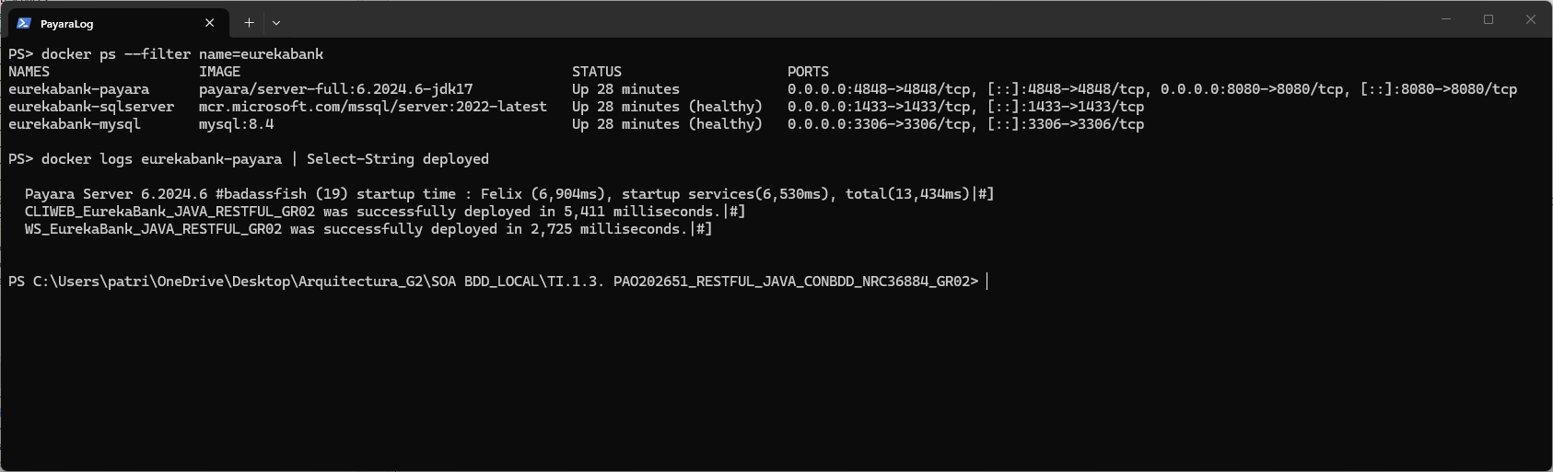
Figura 40 Despliegue de la aplicación
Si se accede a un servicio protegido sin token, el servidor responde con el código AUTH-001.
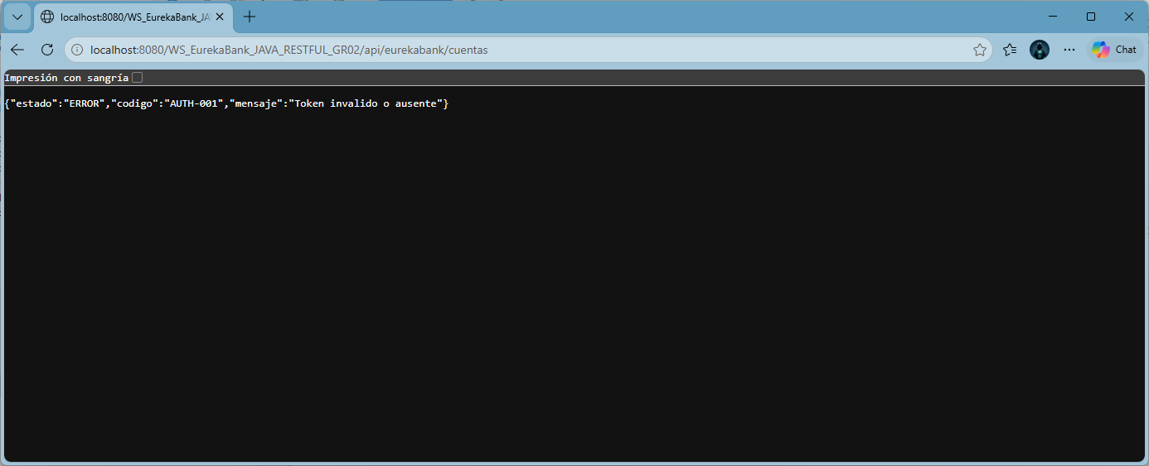
Figura 41 Respuesta del servicio sin token
Luego se prueban los servicios con un token válido: inicio de sesión, consulta de movimientos y registro de un depósito.
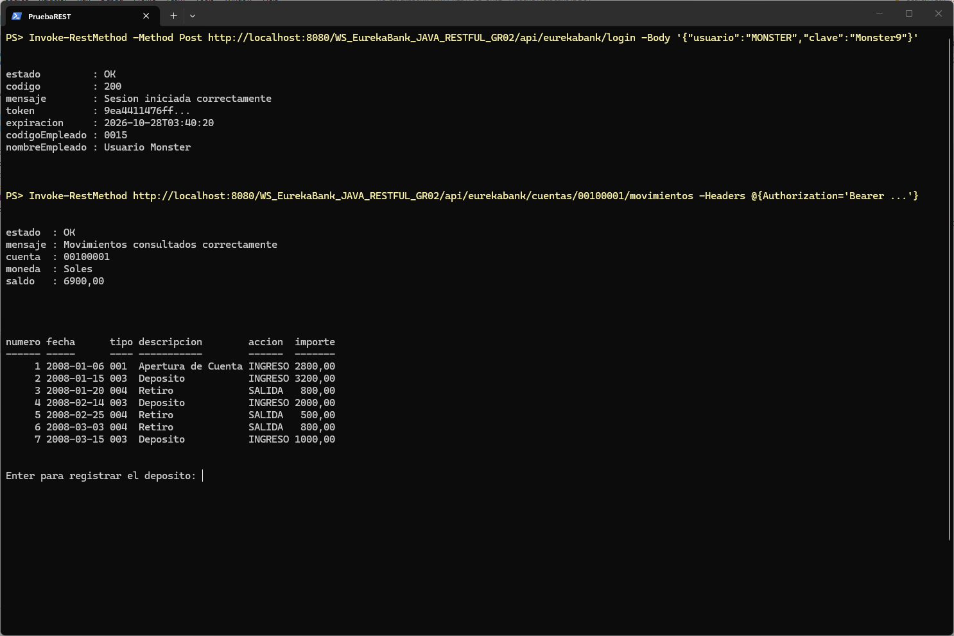
Figura 42 Verificación de los servicios web creados
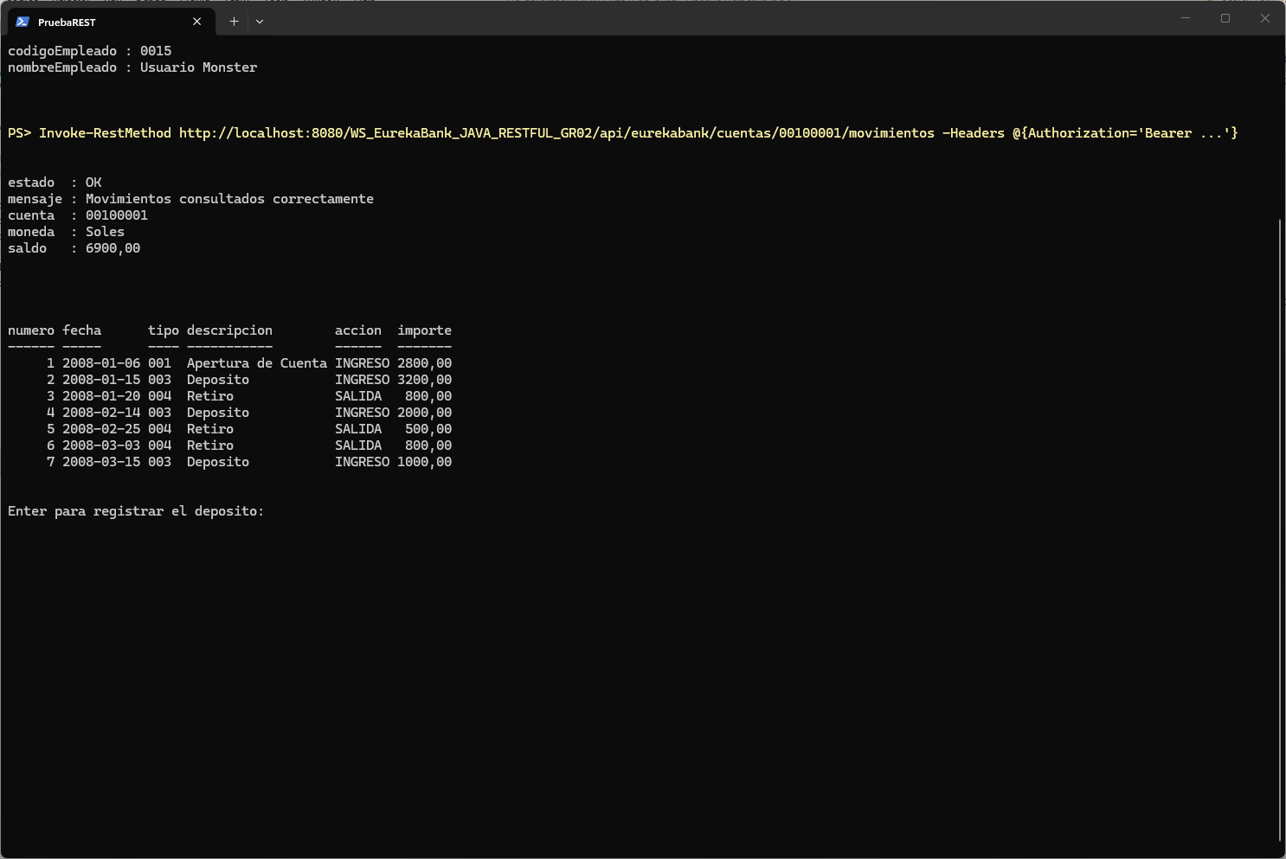
Figura 43 Consulta de movimientos con token
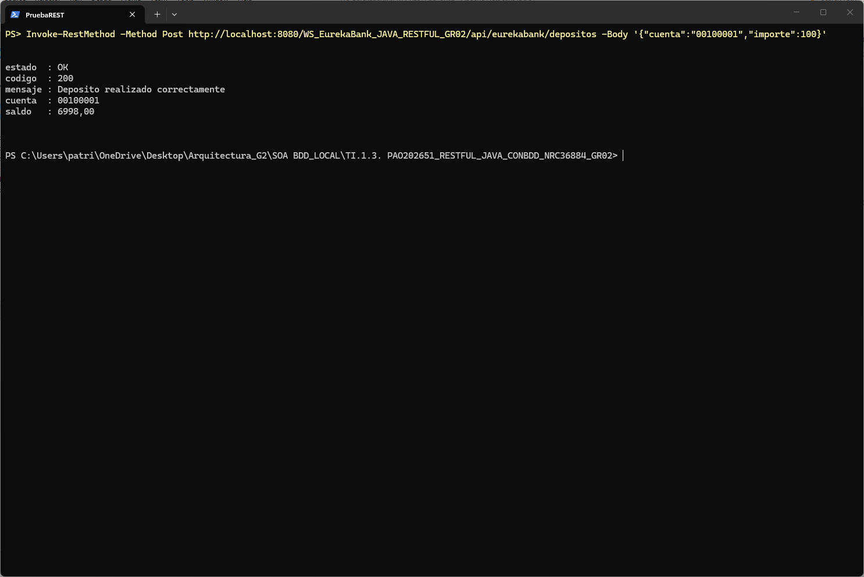
Figura 44 Registro de un depósito por el servicio REST

APLICACIÓN CLIENTE

CREACIÓN DEL PROYECTO CLIENTE CONSOLA
Realizado el servidor se avanza a la aplicación cliente: se crea un nuevo proyecto Java with Maven > Java Application.
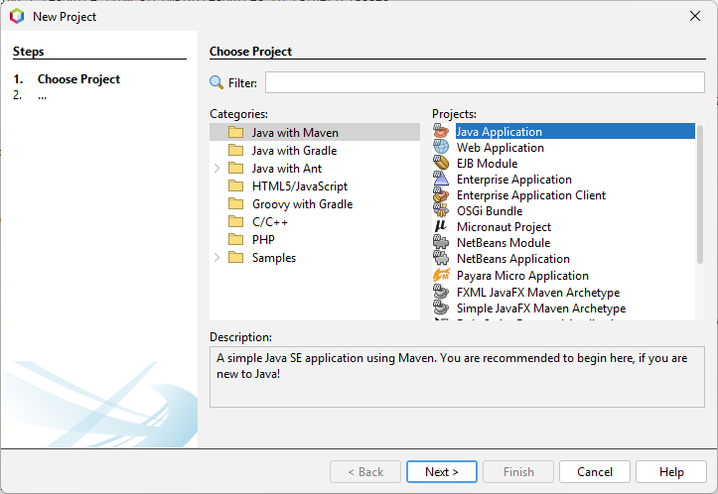
Figura 45 Creación del proyecto cliente
Se asigna el nombre, la ubicación y el paquete del proyecto.
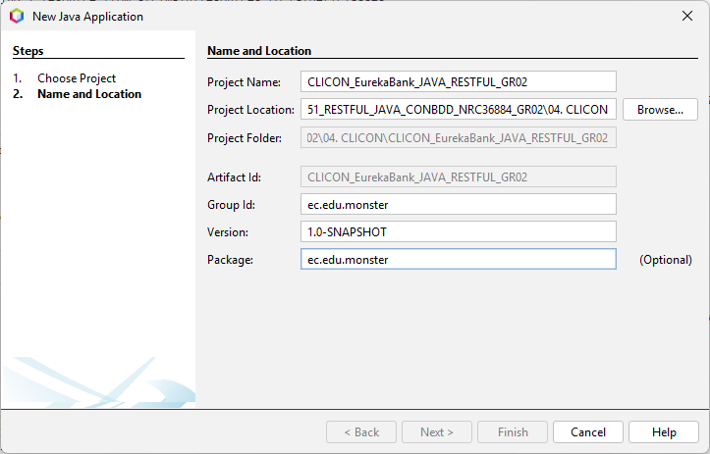
Figura 46 Nombre y ubicación del cliente consola
Se crean los paquetes controladores, modelos, servicios, utilidades y vistas.
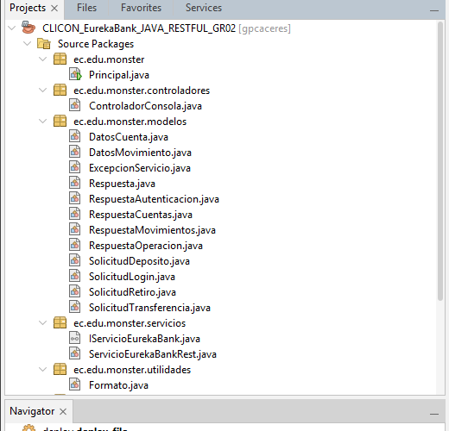
Figura 47 Estructura del proyecto cliente
La clase ServicioEurekaBankRest consume el servidor REST con HttpURLConnection y Gson.
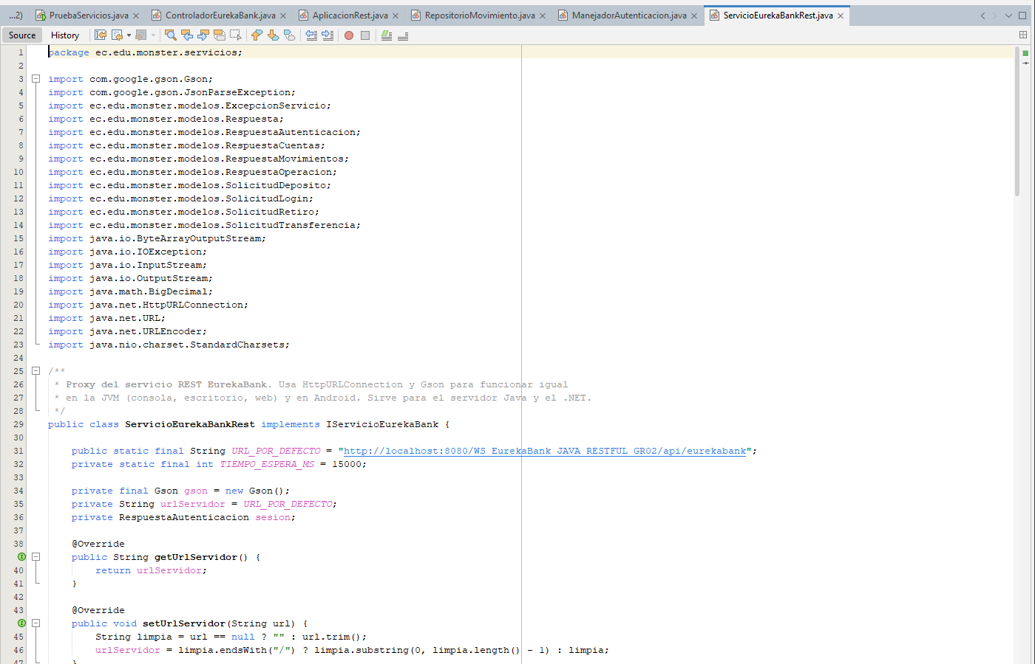
Figura 48 Servicio REST del cliente
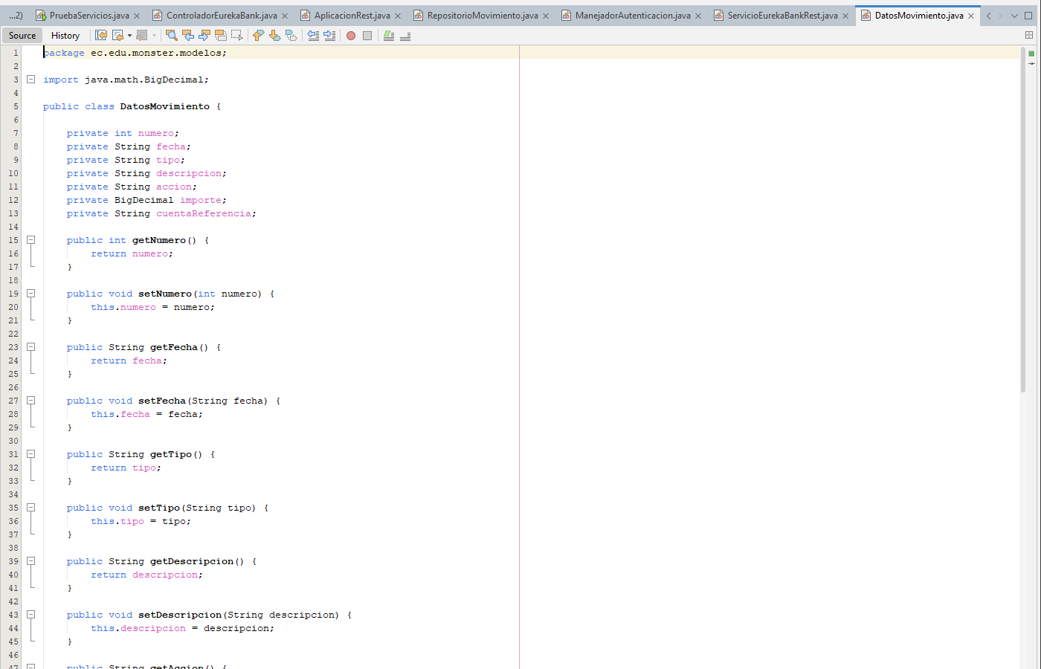
Figura 49 Modelo DatosMovimiento del cliente

package ec.edu.monster.servicios;

import com.google.gson.Gson;
import com.google.gson.JsonParseException;
import ec.edu.monster.modelos.ExcepcionServicio;
import ec.edu.monster.modelos.Respuesta;
import ec.edu.monster.modelos.RespuestaAutenticacion;
import ec.edu.monster.modelos.RespuestaCuentas;
import ec.edu.monster.modelos.RespuestaMovimientos;
import ec.edu.monster.modelos.RespuestaOperacion;
import ec.edu.monster.modelos.SolicitudDeposito;
import ec.edu.monster.modelos.SolicitudLogin;
import ec.edu.monster.modelos.SolicitudRetiro;
import ec.edu.monster.modelos.SolicitudTransferencia;
import java.io.ByteArrayOutputStream;
import java.io.IOException;
import java.io.InputStream;
import java.io.OutputStream;
import java.math.BigDecimal;
import java.net.HttpURLConnection;
import java.net.URL;
import java.net.URLEncoder;
import java.nio.charset.StandardCharsets;

/**
* Proxy del servicio REST EurekaBank. Usa HttpURLConnection y Gson para funcionar igual
* en la JVM (consola, escritorio, web) y en Android. Sirve para el servidor Java y el .NET.
*/
public class ServicioEurekaBankRest implements IServicioEurekaBank {

public static final String URL_POR_DEFECTO = "http://localhost:8080/WS_EurekaBank_JAVA_RESTFUL_GR02/api/eurekabank";
private static final int TIEMPO_ESPERA_MS = 15000;

private final Gson gson = new Gson();
private String urlServidor = URL_POR_DEFECTO;
private RespuestaAutenticacion sesion;

@Override
public String getUrlServidor() {
return urlServidor;
}

@Override
public void setUrlServidor(String url) {
String limpia = url == null ? "" : url.trim();
urlServidor = limpia.endsWith("/") ? limpia.substring(0, limpia.length() - 1) : limpia;
}

@Override
public RespuestaAutenticacion getSesion() {
return sesion;
}

@Override
public RespuestaAutenticacion iniciarSesion(String usuario, String clave) throws ExcepcionServicio {
sesion = null;
SolicitudLogin solicitud = new SolicitudLogin();
solicitud.setUsuario(usuario);
solicitud.setClave(clave);
sesion = enviar("POST", "/login", solicitud, RespuestaAutenticacion.class);
return sesion;
}

@Override
public void cerrarSesion() {
sesion = null;
}

@Override
public void restaurarSesion(RespuestaAutenticacion sesionGuardada) {
sesion = sesionGuardada;
}

@Override
public RespuestaCuentas listarCuentas() throws ExcepcionServicio {
return enviar("GET", "/cuentas", null, RespuestaCuentas.class);
}

@Override
public RespuestaMovimientos consultarMovimientos(String cuenta) throws ExcepcionServicio {
try {
String codigo = URLEncoder.encode(cuenta.trim(), "UTF-8");
return enviar("GET", "/cuentas/" + codigo + "/movimientos", null, RespuestaMovimientos.class);
} catch (java.io.UnsupportedEncodingException e) {
throw new IllegalStateException(e);
}
}

@Override
public RespuestaOperacion depositar(String cuenta, BigDecimal importe) throws ExcepcionServicio {
SolicitudDeposito solicitud = new SolicitudDeposito();
solicitud.setCuenta(cuenta);
solicitud.setImporte(importe);
return enviar("POST", "/depositos", solicitud, RespuestaOperacion.class);
}

@Override
public RespuestaOperacion retirar(String cuenta, String clave, BigDecimal importe) throws ExcepcionServicio {
SolicitudRetiro solicitud = new SolicitudRetiro();
solicitud.setCuenta(cuenta);
solicitud.setClave(clave);
solicitud.setImporte(importe);
return enviar("POST", "/retiros", solicitud, RespuestaOperacion.class);
}

@Override
public RespuestaOperacion transferir(String cuentaOrigen, String claveOrigen, String cuentaDestino, BigDecimal importe)
throws ExcepcionServicio {
SolicitudTransferencia solicitud = new SolicitudTransferencia();
solicitud.setCuentaOrigen(cuentaOrigen);
solicitud.setClaveOrigen(claveOrigen);
solicitud.setCuentaDestino(cuentaDestino);
solicitud.setImporte(importe);
return enviar("POST", "/transferencias", solicitud, RespuestaOperacion.class);
}

// ------------------------------------------------------------------ comunicacion

private <T extends Respuesta> T enviar(String metodo, String ruta, Object cuerpo, Class<T> tipo) throws ExcepcionServicio {
HttpURLConnection conexion = null;
String texto;
int estadoHttp;
try {
conexion = (HttpURLConnection) new URL(urlServidor + ruta).openConnection();
conexion.setRequestMethod(metodo);
conexion.setConnectTimeout(TIEMPO_ESPERA_MS);
conexion.setReadTimeout(TIEMPO_ESPERA_MS);
conexion.setRequestProperty("Accept", "application/json");
if (sesion != null) {
conexion.setRequestProperty("Authorization", "Bearer " + sesion.getToken());
}
if (cuerpo != null) {
conexion.setDoOutput(true);
conexion.setRequestProperty("Content-Type", "application/json; charset=utf-8");
try (OutputStream salida = conexion.getOutputStream()) {
salida.write(gson.toJson(cuerpo).getBytes(StandardCharsets.UTF_8));
}
}
estadoHttp = conexion.getResponseCode();
InputStream entrada = estadoHttp >= 400 ? conexion.getErrorStream() : conexion.getInputStream();
texto = entrada == null ? "" : leer(entrada);
} catch (IOException | IllegalArgumentException e) {
throw new ExcepcionServicio(ExcepcionServicio.SIN_CONEXION, "No se pudo conectar con el servidor " + urlServidor, e);
} finally {
if (conexion != null) {
conexion.disconnect();
}
}

T respuesta;
try {
respuesta = gson.fromJson(texto, tipo);
} catch (JsonParseException e) {
throw new ExcepcionServicio(ExcepcionServicio.SIN_CONEXION,
"El servidor respondio HTTP " + estadoHttp + " sin el formato esperado. Revise la URL.", e);
}
if (respuesta == null || !"OK".equals(respuesta.getEstado())) {
String codigo = respuesta == null || respuesta.getCodigo() == null ? "SRV-001" : respuesta.getCodigo();
if ("AUTH-001".equals(codigo) || "AUTH-002".equals(codigo)) {
sesion = null;
}
String mensaje = respuesta == null || respuesta.getMensaje() == null
? "Respuesta vacia del servidor (HTTP " + estadoHttp + ")" : respuesta.getMensaje();
throw new ExcepcionServicio(codigo, mensaje);
}
return respuesta;
}

private static String leer(InputStream entrada) throws IOException {
try (InputStream flujo = entrada) {
ByteArrayOutputStream bytes = new ByteArrayOutputStream();
byte[] bloque = new byte[4096];
int leidos;
while ((leidos = flujo.read(bloque)) != -1) {
bytes.write(bloque, 0, leidos);
}
return bytes.toString("UTF-8");
}
}
}
Tabla 10 Codificación ServicioEurekaBankRest

CREACIÓN DE LA VISTA
La vista VistaConsola dibuja el encabezado, los menús y las tablas con colores ANSI.
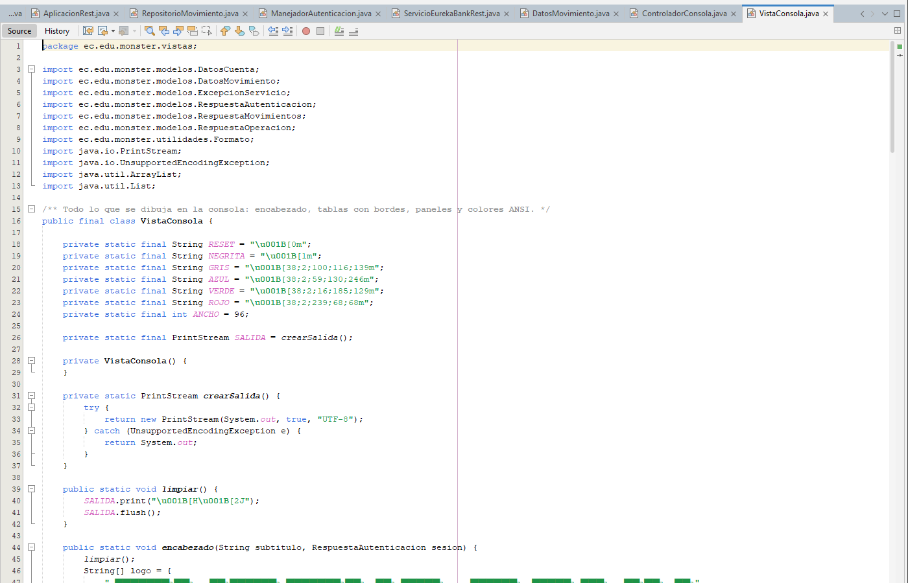
Figura 50 Clase VistaConsola
El controlador ControladorConsola maneja el inicio de sesión y el menú de operaciones.
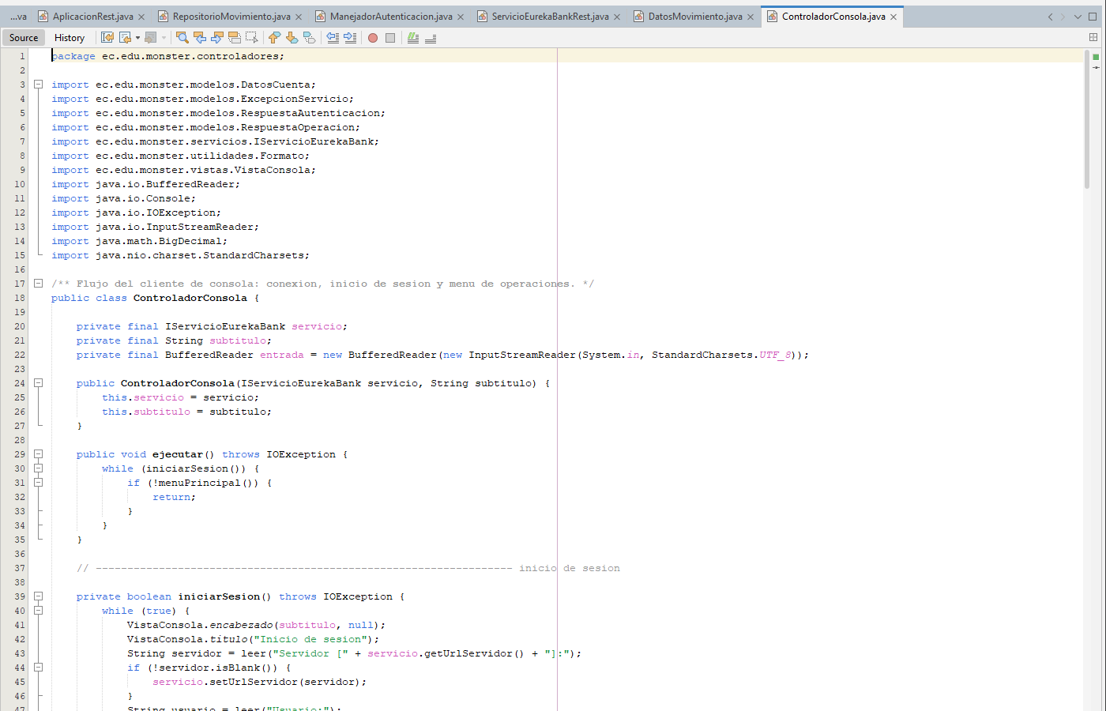
Figura 51 Clase ControladorConsola

package ec.edu.monster.controladores;

import ec.edu.monster.modelos.DatosCuenta;
import ec.edu.monster.modelos.ExcepcionServicio;
import ec.edu.monster.modelos.RespuestaAutenticacion;
import ec.edu.monster.modelos.RespuestaOperacion;
import ec.edu.monster.servicios.IServicioEurekaBank;
import ec.edu.monster.utilidades.Formato;
import ec.edu.monster.vistas.VistaConsola;
import java.io.BufferedReader;
import java.io.Console;
import java.io.IOException;
import java.io.InputStreamReader;
import java.math.BigDecimal;
import java.nio.charset.StandardCharsets;

/** Flujo del cliente de consola: conexion, inicio de sesion y menu de operaciones. */
public class ControladorConsola {

private final IServicioEurekaBank servicio;
private final String subtitulo;
private final BufferedReader entrada = new BufferedReader(new InputStreamReader(System.in, StandardCharsets.UTF_8));

public ControladorConsola(IServicioEurekaBank servicio, String subtitulo) {
this.servicio = servicio;
this.subtitulo = subtitulo;
}

public void ejecutar() throws IOException {
while (iniciarSesion()) {
if (!menuPrincipal()) {
return;
}
}
}

// ------------------------------------------------------------------ inicio de sesion

private boolean iniciarSesion() throws IOException {
while (true) {
VistaConsola.encabezado(subtitulo, null);
VistaConsola.titulo("Inicio de sesion");
String servidor = leer("Servidor [" + servicio.getUrlServidor() + "]:");
if (!servidor.isBlank()) {
servicio.setUrlServidor(servidor);
}
String usuario = leer("Usuario:");
String clave = leerClave("Clave:");
try {
RespuestaAutenticacion sesion = servicio.iniciarSesion(usuario, clave);
VistaConsola.lineaEnBlanco();
VistaConsola.exitoSimple("Bienvenido, " + sesion.getNombreEmpleado());
pausa(700);
return true;
} catch (ExcepcionServicio e) {
VistaConsola.lineaEnBlanco();
VistaConsola.error(e);
if (!leer("¿Intentar nuevamente? (s/n):").equalsIgnoreCase("s")) {
return false;
}
}
}
}

// ------------------------------------------------------------------ menu

/** Devuelve false si el usuario elige salir de la aplicacion. */
private boolean menuPrincipal() throws IOException {
while (servicio.getSesion() != null) {
VistaConsola.encabezado(subtitulo, servicio.getSesion());
VistaConsola.grupo("CONSULTAS");
VistaConsola.opcion(1, "Ver cuentas");
VistaConsola.opcion(2, "Consultar movimientos");
VistaConsola.grupo("OPERACIONES");
VistaConsola.opcion(3, "Registrar deposito");
VistaConsola.opcion(4, "Registrar retiro");
VistaConsola.opcion(5, "Registrar transferencia");
VistaConsola.grupo("SESION");
VistaConsola.opcion(6, "Cerrar sesion");
VistaConsola.opcion(0, "Salir");
VistaConsola.lineaEnBlanco();

String opcion = leer("¿Que desea hacer?");
if (opcion.equals("0")) {
return false;
}
if (opcion.equals("6")) {
servicio.cerrarSesion();
return true;
}
String[] titulos = {"", "Ver cuentas", "Consultar movimientos", "Registrar deposito", "Registrar retiro", "Registrar transferencia"};
if (!opcion.matches("[1-5]")) {
continue;
}
VistaConsola.encabezado(subtitulo, servicio.getSesion());
VistaConsola.titulo(titulos[Integer.parseInt(opcion)]);
try {
switch (opcion) {
case "1" -> VistaConsola.cuentas(servicio.listarCuentas().getCuentas());
case "2" -> VistaConsola.movimientos(servicio.consultarMovimientos(pedirCuenta("Numero de cuenta:")));
case "3" -> depositar();
case "4" -> retirar();
default -> transferir();
}
} catch (ExcepcionServicio e) {
VistaConsola.error(e);
if (e.requiereLogin()) {
VistaConsola.informacion("Debe iniciar sesion nuevamente.");
}
}
leer("\nPresione Enter para continuar...");
}
return true;
}

// ------------------------------------------------------------------ operaciones

private void depositar() throws IOException, ExcepcionServicio {
String cuenta = pedirCuenta("Cuenta a depositar:");
BigDecimal importe = pedirImporte();
if (confirmar("Depositar " + importe + " en la cuenta " + cuenta)) {
mostrarExito("Deposito registrado", servicio.depositar(cuenta, importe));
}
}

private void retirar() throws IOException, ExcepcionServicio {
String cuenta = pedirCuenta("Cuenta a retirar:");
String clave = leerClave("Clave de la cuenta:");
BigDecimal importe = pedirImporte();
if (confirmar("Retirar " + importe + " de la cuenta " + cuenta)) {
mostrarExito("Retiro registrado", servicio.retirar(cuenta, clave, importe));
}
}

private void transferir() throws IOException, ExcepcionServicio {
String origen = pedirCuenta("Cuenta de origen:");
String clave = leerClave("Clave de la cuenta de origen:");
String destino = pedirCuenta("Cuenta de destino:");
BigDecimal importe = pedirImporte();
if (confirmar("Transferir " + importe + " de " + origen + " a " + destino)) {
mostrarExito("Transferencia registrada", servicio.transferir(origen, clave, destino, importe));
}
}

private void mostrarExito(String titulo, RespuestaOperacion respuesta) throws ExcepcionServicio {
String moneda = "Soles";
for (DatosCuenta c : servicio.listarCuentas().getCuentas()) {
if (c.getCodigo().equals(respuesta.getCuenta())) {
moneda = c.getMoneda();
}
}
VistaConsola.exito(titulo, respuesta, moneda);
}

// ------------------------------------------------------------------ lectura

private String pedirCuenta(String etiqueta) throws IOException {
while (true) {
String cuenta = leer(etiqueta);
if (Formato.esCuenta(cuenta)) {
return cuenta.trim();
}
VistaConsola.informacion(" La cuenta tiene 8 digitos.");
}
}

private BigDecimal pedirImporte() throws IOException {
while (true) {
BigDecimal importe = Formato.leerImporte(leer("Importe:"));
if (importe != null) {
return importe;
}
VistaConsola.informacion(" Ingrese un importe mayor a cero (ej. 150.50).");
}
}

private boolean confirmar(String accion) throws IOException {
VistaConsola.lineaEnBlanco();
return leer("¿Confirma? " + accion + " (s/n):").equalsIgnoreCase("s");
}

private String leer(String etiqueta) throws IOException {
VistaConsola.pregunta(etiqueta);
String linea = entrada.readLine();
if (linea == null) {
throw new IOException("Entrada cerrada");
}
// Se descarta la marca BOM que algunas terminales anteponen a la entrada
return linea.replace("\uFEFF", "").trim();
}

private String leerClave(String etiqueta) throws IOException {
Console consola = System.console();
if (consola == null) {
return leer(etiqueta);
}
VistaConsola.pregunta(etiqueta);
char[] clave = consola.readPassword();
return clave == null ? "" : new String(clave);
}

private static void pausa(int milisegundos) {
try {
Thread.sleep(milisegundos);
} catch (InterruptedException e) {
Thread.currentThread().interrupt();
}
}
}
Tabla 11 Codificación ControladorConsola

EJECUCIÓN
Para realizar la ejecución se debe tener desplegado el servidor; luego se ejecuta el cliente e inicia sesión con MONSTER.
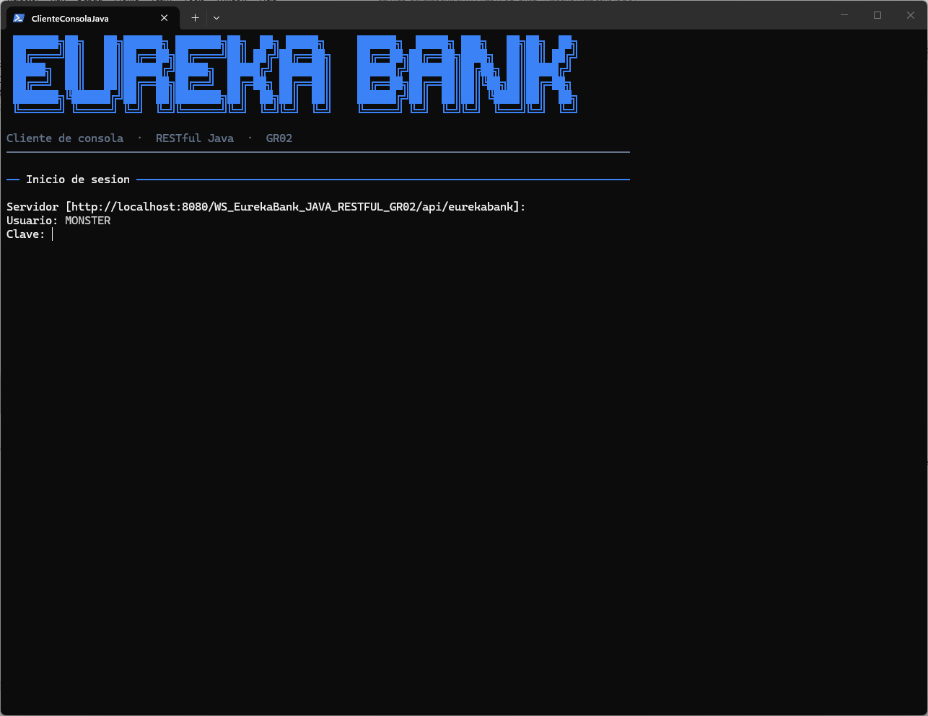
Figura 52 Inicio de sesión en el cliente consola
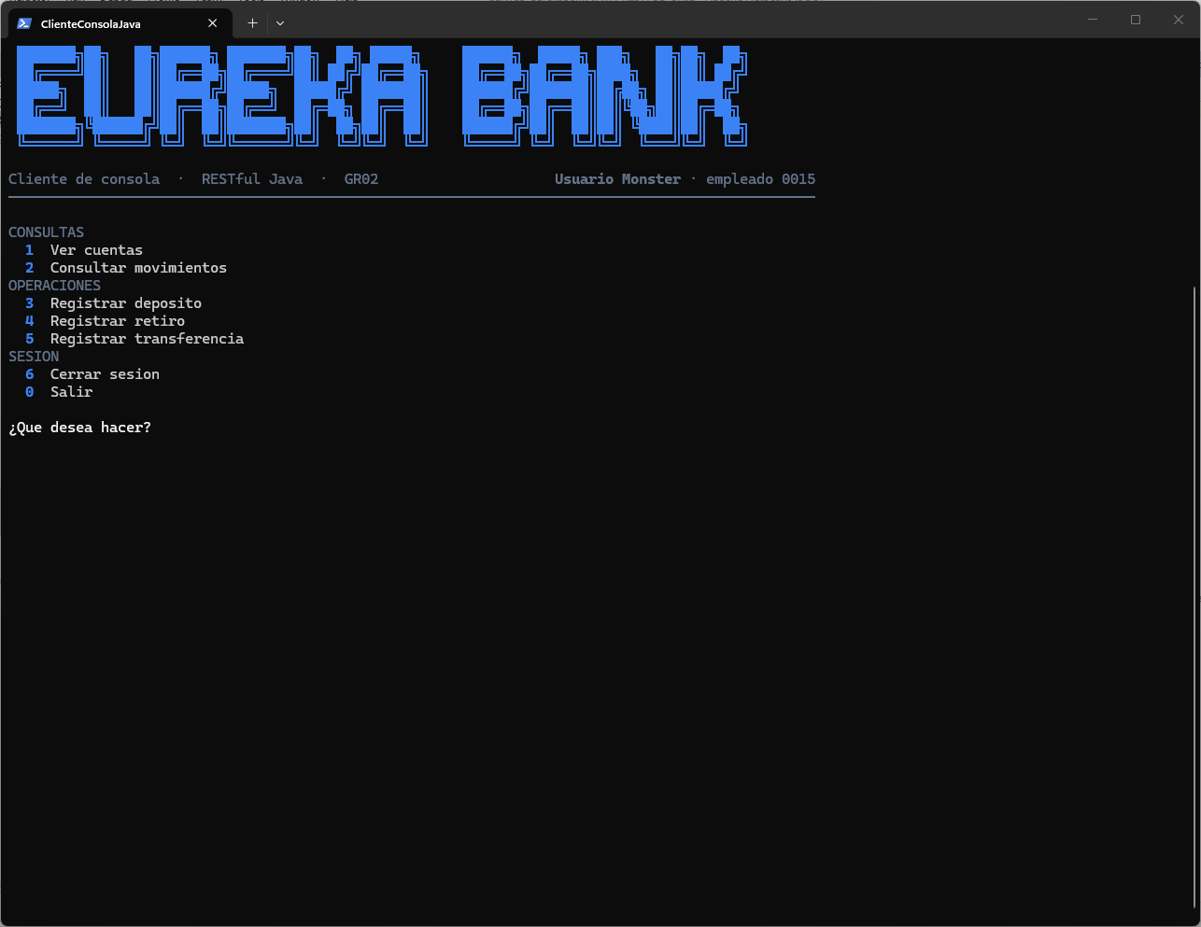
Figura 53 Menú principal del cliente consola
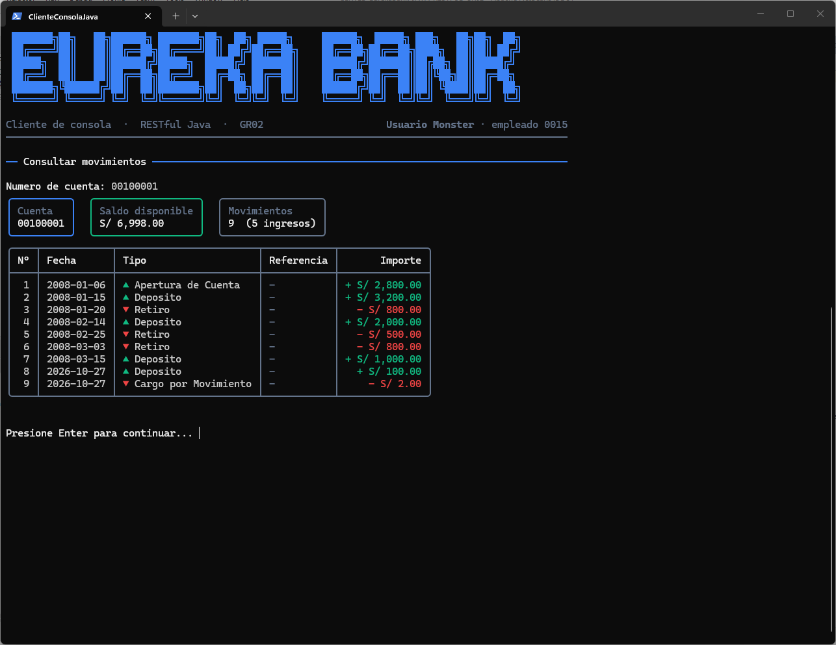
Figura 54 Consulta de movimientos en consola
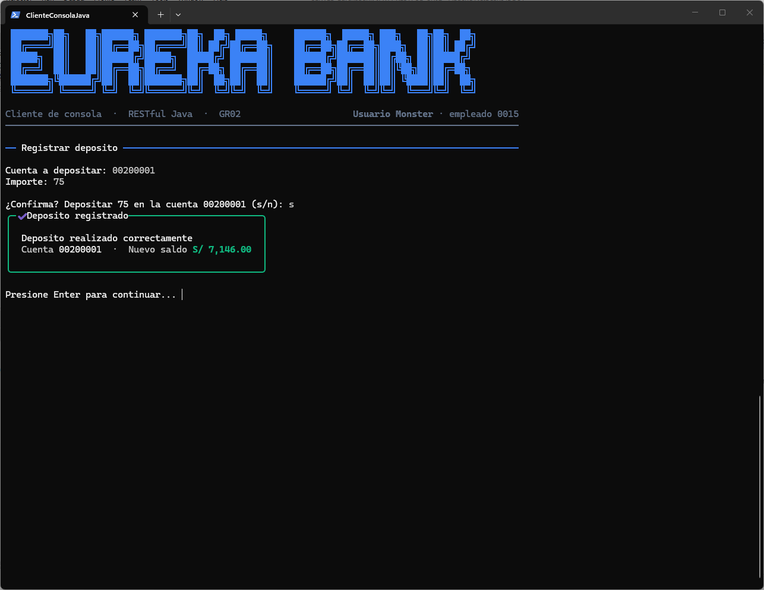
Figura 55 Registro de un depósito en consola

APLICACIÓN CLIENTE

CREACIÓN DEL PROYECTO CLIENTE ESCRITORIO
Para el cliente de escritorio se crea un nuevo proyecto Java with Maven > Java Application, con interfaz Swing y FlatLaf.
Figura 56 Creación del proyecto cliente
Se asigna el nombre y la ubicación del proyecto.
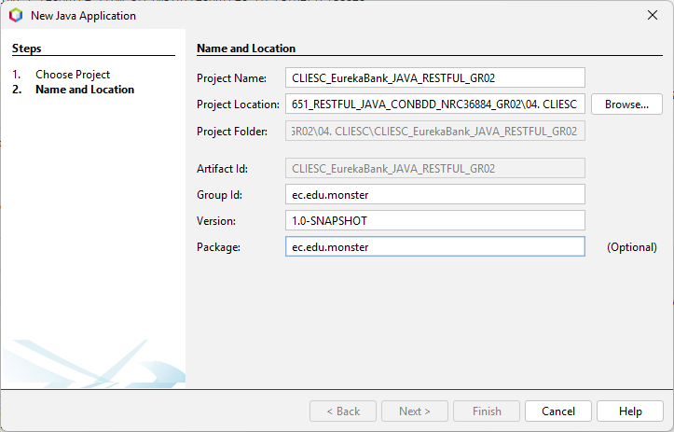
Figura 57 Nombre y ubicación del cliente escritorio
Se crean los paquetes controladores, modelos, servicios, utilidades y vistas.

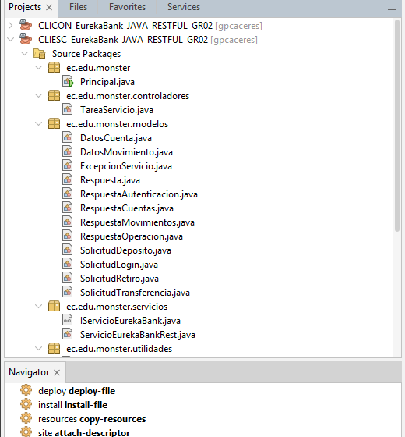
Figura 58 Estructura del proyecto cliente escritorio
El servicio REST y los modelos son los mismos del cliente consola.
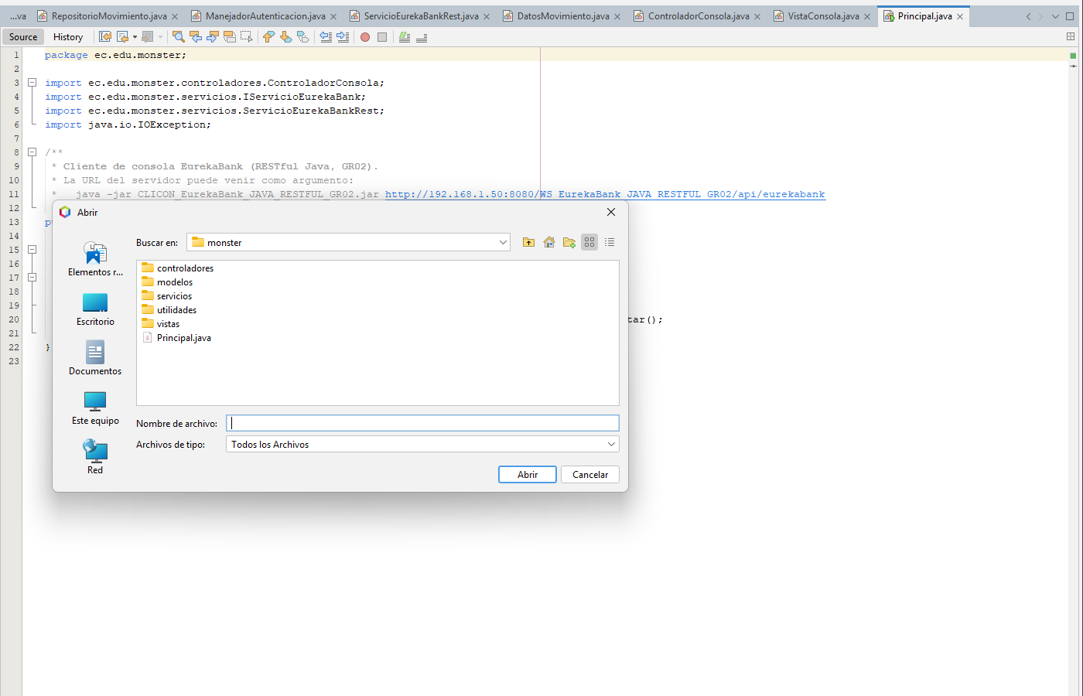
Figura 59 Servicio REST del cliente escritorio
Modelo de movimientos del cliente escritorio.
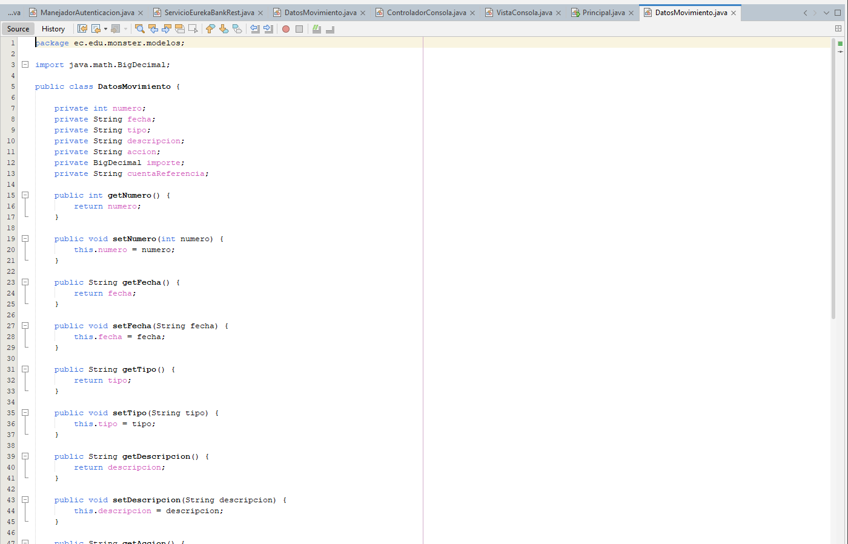
Figura 60 Modelo DatosMovimiento

CREACIÓN DE LA VISTA
Para la creación de la vista se diseñan la ventana de inicio de sesión, la ventana principal y los paneles de cuentas, movimientos y operaciones.
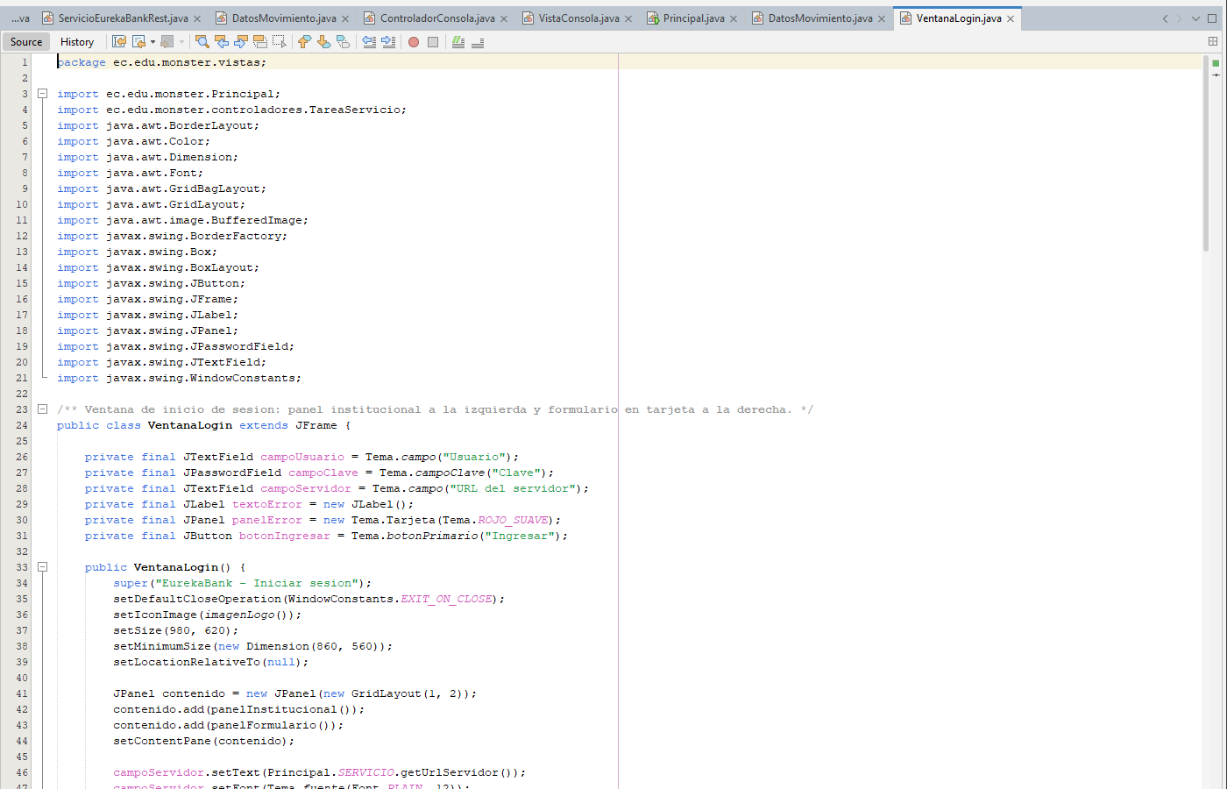
Figura 61 Vista de inicio de sesión
La ventana principal tiene una barra lateral de navegación y carga cada panel según la opción elegida.
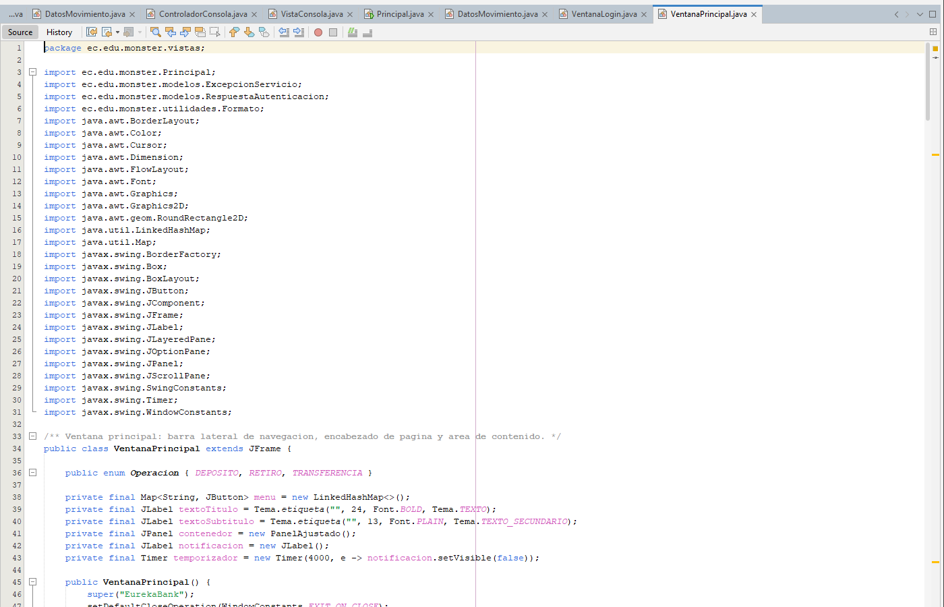
Figura 62 Ventana principal

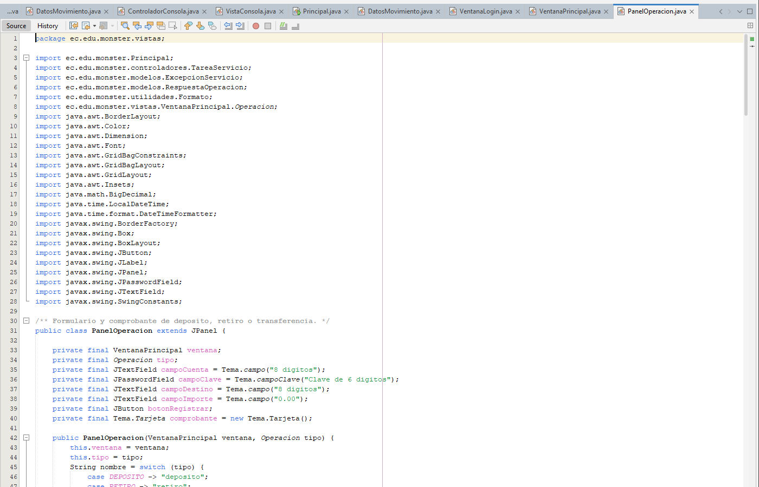
Figura 63 Panel de operaciones

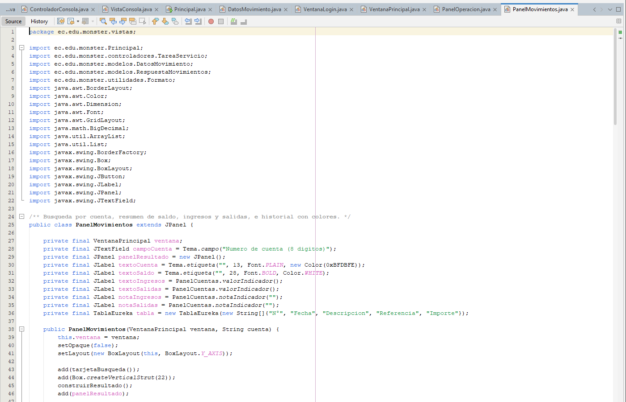
Figura 64 Panel de movimientos
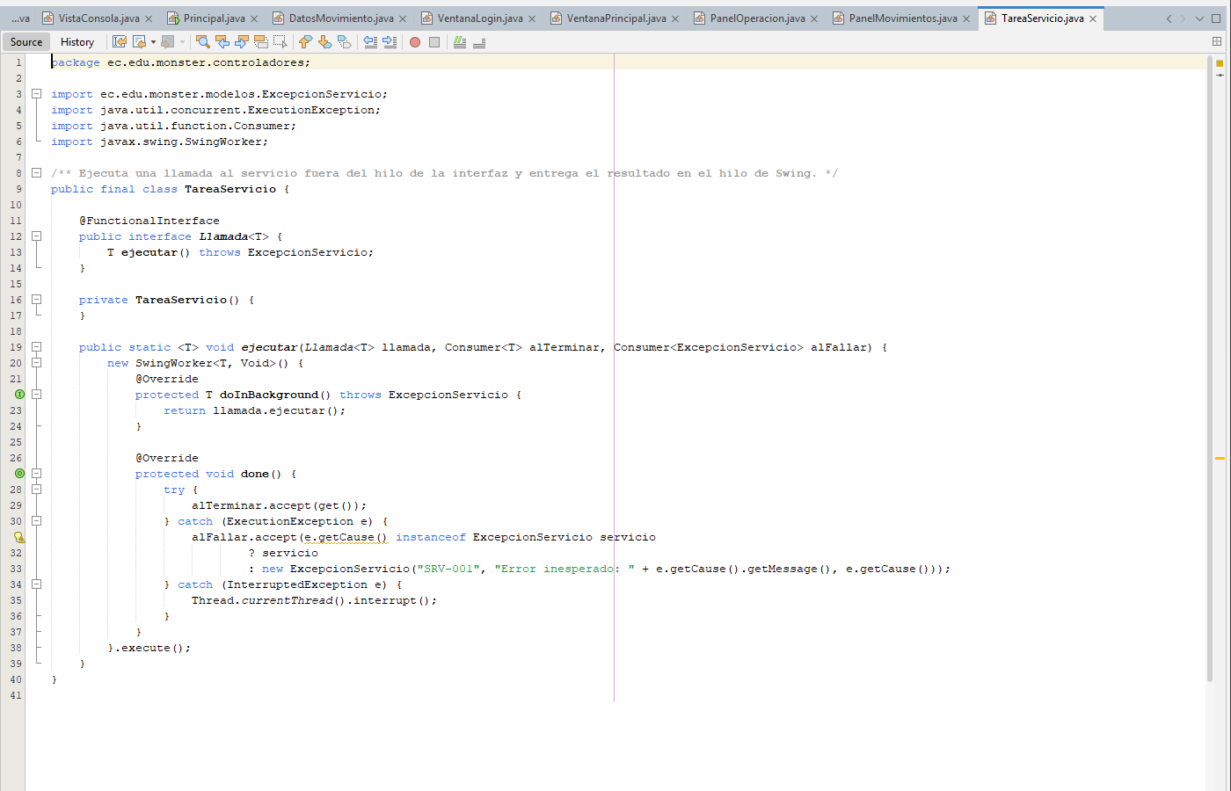
Figura 65 Tarea en segundo plano TareaServicio

Las llamadas al servidor se hacen con SwingWorker (TareaServicio) para no congelar la interfaz.

package ec.edu.monster.vistas;

import ec.edu.monster.Principal;
import ec.edu.monster.controladores.TareaServicio;
import java.awt.BorderLayout;
import java.awt.Color;
import java.awt.Dimension;
import java.awt.Font;
import java.awt.GridBagLayout;
import java.awt.GridLayout;
import java.awt.image.BufferedImage;
import javax.swing.BorderFactory;
import javax.swing.Box;
import javax.swing.BoxLayout;
import javax.swing.JButton;
import javax.swing.JFrame;
import javax.swing.JLabel;
import javax.swing.JPanel;
import javax.swing.JPasswordField;
import javax.swing.JTextField;
import javax.swing.WindowConstants;

/** Ventana de inicio de sesion: panel institucional a la izquierda y formulario en tarjeta a la derecha. */
public class VentanaLogin extends JFrame {

private final JTextField campoUsuario = Tema.campo("Usuario");
private final JPasswordField campoClave = Tema.campoClave("Clave");
private final JTextField campoServidor = Tema.campo("URL del servidor");
private final JLabel textoError = new JLabel();
private final JPanel panelError = new Tema.Tarjeta(Tema.ROJO_SUAVE);
private final JButton botonIngresar = Tema.botonPrimario("Ingresar");

public VentanaLogin() {
super("EurekaBank - Iniciar sesion");
setDefaultCloseOperation(WindowConstants.EXIT_ON_CLOSE);
setIconImage(imagenLogo());
setSize(980, 620);
setMinimumSize(new Dimension(860, 560));
setLocationRelativeTo(null);

JPanel contenido = new JPanel(new GridLayout(1, 2));
contenido.add(panelInstitucional());
contenido.add(panelFormulario());
setContentPane(contenido);

campoServidor.setText(Principal.SERVICIO.getUrlServidor());
campoServidor.setFont(Tema.fuente(Font.PLAIN, 12));
campoServidor.setForeground(Tema.TEXTO_SECUNDARIO);
getRootPane().setDefaultButton(botonIngresar);
botonIngresar.addActionListener(e -> ingresar());
}

private JPanel panelInstitucional() {
JPanel panel = new Tema.PanelDegradado(Tema.MARINO, Tema.PRIMARIO_OSCURO, 0);
panel.setLayout(new BoxLayout(panel, BoxLayout.Y_AXIS));
panel.setBorder(BorderFactory.createEmptyBorder(44, 44, 32, 44));

JLabel marca = Tema.etiqueta("<html><b style='font-size:15px'>EurekaBank</b><br>"
+ "<span style='color:#CBD5E1;font-size:9px'>Sistema de cuentas de ahorro</span></html>", 15, Font.PLAIN, Color.WHITE);
marca.setIcon(Tema.logo(44));
marca.setIconTextGap(14);
panel.add(marca);
panel.add(Box.createVerticalGlue());
panel.add(Tema.etiqueta("<html>Banca segura,<br>siempre a la mano.</html>", 32, Font.BOLD, Color.WHITE));
panel.add(Box.createVerticalStrut(16));
panel.add(Tema.etiqueta("<html><div style='width:300px'>Consulte cuentas y movimientos, y registre depositos, "
+ "retiros y transferencias en tiempo real.</div></html>", 14, Font.PLAIN, Tema.TEXTO_CLARO));
panel.add(Box.createVerticalStrut(24));
for (String punto : new String[]{"Operaciones transaccionales con validacion de saldo",
"Sesiones protegidas con token", "Compatible con cualquier servidor del grupo"}) {
JLabel item = Tema.etiqueta(punto, 13, Font.PLAIN, Tema.TEXTO_CLARO);
item.setIcon(Tema.icono("check", 15, new Color(0x93C5FD)));
item.setIconTextGap(10);
item.setBorder(BorderFactory.createEmptyBorder(0, 0, 10, 0));
panel.add(item);
}
panel.add(Box.createVerticalGlue());
panel.add(Tema.etiqueta(Principal.SUBTITULO, 12, Font.PLAIN, Tema.TEXTO_SECUNDARIO));
return panel;
}

private JPanel panelFormulario() {
JPanel fondo = new JPanel(new GridBagLayout());
fondo.setBackground(Tema.FONDO);

Tema.Tarjeta tarjeta = new Tema.Tarjeta();
tarjeta.setLayout(new BoxLayout(tarjeta, BoxLayout.Y_AXIS));
tarjeta.setBorder(BorderFactory.createEmptyBorder(34, 36, 34, 36));
tarjeta.setPreferredSize(new Dimension(400, 500));

tarjeta.add(Tema.etiqueta("Bienvenido", 24, Font.BOLD, Tema.TEXTO));
tarjeta.add(Tema.etiqueta("Ingrese con su usuario de empleado.", 13, Font.PLAIN, Tema.TEXTO_SECUNDARIO));
tarjeta.add(Box.createVerticalStrut(24));
agregarCampo(tarjeta, "Usuario", campoUsuario);
agregarCampo(tarjeta, "Clave", campoClave);
agregarCampo(tarjeta, "Servidor", campoServidor);

panelError.setLayout(new BorderLayout());
panelError.setBorder(BorderFactory.createEmptyBorder(8, 12, 10, 12));
textoError.setForeground(new Color(0x991B1B));
textoError.setFont(Tema.fuente(Font.PLAIN, 13));
panelError.add(textoError);
panelError.setAlignmentX(LEFT_ALIGNMENT);
panelError.setMaximumSize(new Dimension(Integer.MAX_VALUE, 46));
panelError.setVisible(false);
tarjeta.add(panelError);
tarjeta.add(Box.createVerticalStrut(14));

tarjeta.add(botonIngresar);
tarjeta.add(Box.createVerticalStrut(14));
JLabel prueba = Tema.etiqueta("Usuario de prueba: MONSTER / Monster9", 12, Font.PLAIN, Tema.TEXTO_SECUNDARIO);
prueba.setAlignmentX(LEFT_ALIGNMENT);
tarjeta.add(prueba);

fondo.add(tarjeta);
return fondo;
}

private static void agregarCampo(JPanel panel, String rotulo, JTextField campo) {
panel.add(Tema.rotulo(rotulo));
panel.add(campo);
panel.add(Box.createVerticalStrut(14));
}

private void ingresar() {
String usuario = campoUsuario.getText().trim();
String clave = new String(campoClave.getPassword());
if (usuario.isEmpty() || clave.isEmpty()) {
mostrarError("Ingrese el usuario y la clave.");
return;
}
botonIngresar.setEnabled(false);
botonIngresar.setText("Verificando...");
panelError.setVisible(false);
Principal.SERVICIO.setUrlServidor(campoServidor.getText());

TareaServicio.ejecutar(() -> Principal.SERVICIO.iniciarSesion(usuario, clave),
sesion -> {
Principal.guardarUrlServidor();
new VentanaPrincipal().setVisible(true);
dispose();
},
error -> {
mostrarError(error.getMessage());
campoClave.setText("");
botonIngresar.setEnabled(true);
botonIngresar.setText("Ingresar");
});
}

private void mostrarError(String mensaje) {
textoError.setText(mensaje);
panelError.setVisible(true);
revalidate();
}

public static BufferedImage imagenLogo() {
BufferedImage imagen = new BufferedImage(64, 64, BufferedImage.TYPE_INT_ARGB);
Tema.logo(64).paintIcon(null, imagen.getGraphics(), 0, 0);
return imagen;
}
}
Tabla 12 VentanaLogin
package ec.edu.monster.vistas;

import ec.edu.monster.Principal;
import ec.edu.monster.controladores.TareaServicio;
import ec.edu.monster.modelos.ExcepcionServicio;
import ec.edu.monster.modelos.RespuestaOperacion;
import ec.edu.monster.utilidades.Formato;
import ec.edu.monster.vistas.VentanaPrincipal.Operacion;
import java.awt.BorderLayout;
import java.awt.Color;
import java.awt.Dimension;
import java.awt.Font;
import java.awt.GridBagConstraints;
import java.awt.GridBagLayout;
import java.awt.GridLayout;
import java.awt.Insets;
import java.math.BigDecimal;
import java.time.LocalDateTime;
import java.time.format.DateTimeFormatter;
import javax.swing.BorderFactory;
import javax.swing.Box;
import javax.swing.BoxLayout;
import javax.swing.JButton;
import javax.swing.JLabel;
import javax.swing.JPanel;
import javax.swing.JPasswordField;
import javax.swing.JTextField;
import javax.swing.SwingConstants;

/** Formulario y comprobante de deposito, retiro o transferencia. */
public class PanelOperacion extends JPanel {

private final VentanaPrincipal ventana;
private final Operacion tipo;
private final JTextField campoCuenta = Tema.campo("8 digitos");
private final JPasswordField campoClave = Tema.campoClave("Clave de 6 digitos");
private final JTextField campoDestino = Tema.campo("8 digitos");
private final JTextField campoImporte = Tema.campo("0.00");
private final JButton botonRegistrar;
private final Tema.Tarjeta comprobante = new Tema.Tarjeta();

public PanelOperacion(VentanaPrincipal ventana, Operacion tipo) {
this.ventana = ventana;
this.tipo = tipo;
String nombre = switch (tipo) {
case DEPOSITO -> "deposito";
case RETIRO -> "retiro";
default -> "transferencia";
};
botonRegistrar = Tema.botonPrimario("Registrar " + nombre);
setOpaque(false);
setLayout(new GridLayout(1, 2, 24, 0));
add(formulario(nombre));
add(comprobante);
mostrarEspera();
}

private JPanel formulario(String nombre) {
Tema.Tarjeta tarjeta = new Tema.Tarjeta();
tarjeta.setLayout(new BoxLayout(tarjeta, BoxLayout.Y_AXIS));
tarjeta.setBorder(BorderFactory.createEmptyBorder(28, 30, 30, 30));

String descripcion = switch (tipo) {
case DEPOSITO -> "El importe se abona a la cuenta.";
case RETIRO -> "Se valida la clave y el saldo disponible.";
default -> "Ambas cuentas deben ser de la misma moneda.";
};
JLabel encabezado = Tema.etiqueta("<html><b style='font-size:13px'>Registrar " + nombre + "</b><br><span style='color:#64748B;"
+ "font-size:9px'>" + descripcion + "</span></html>", 14, Font.PLAIN, Tema.TEXTO);
JLabel caja = PanelCuentas.cajaIcono(Tema.icono(nombre, 20, Tema.PRIMARIO), Tema.PRIMARIO_SUAVE);
caja.setPreferredSize(new Dimension(48, 48));
JPanel cabecera = new JPanel(new BorderLayout(14, 0));
cabecera.setOpaque(false);
cabecera.add(caja, BorderLayout.WEST);
cabecera.add(encabezado, BorderLayout.CENTER);
cabecera.setAlignmentX(LEFT_ALIGNMENT);
cabecera.setMaximumSize(new Dimension(Integer.MAX_VALUE, 52));
tarjeta.add(cabecera);
tarjeta.add(Box.createVerticalStrut(22));

agregar(tarjeta, tipo == Operacion.TRANSFERENCIA ? "Cuenta de origen" : "Cuenta", campoCuenta);
if (tipo != Operacion.DEPOSITO) {
agregar(tarjeta, "Clave de la cuenta", campoClave);
}
if (tipo == Operacion.TRANSFERENCIA) {
agregar(tarjeta, "Cuenta de destino", campoDestino);
}
campoImporte.setFont(Tema.fuente(Font.BOLD, 17));
agregar(tarjeta, "Importe", campoImporte);

JLabel nota = Tema.etiqueta("<html><div style='width:330px'>" + (tipo == Operacion.TRANSFERENCIA
? "Cada cuenta paga el costo por movimiento: S/ 2.00 en soles y US$ 0.60 en dolares."
: "Se aplica el costo por movimiento: S/ 2.00 en cuentas en soles y US$ 0.60 en dolares.") + "</div></html>",
12, Font.PLAIN, Tema.TEXTO_SECUNDARIO);
nota.setIcon(Tema.icono("info", 15, Tema.TEXTO_SECUNDARIO));
nota.setIconTextGap(10);
Tema.Tarjeta cajaNota = new Tema.Tarjeta(Tema.FONDO);
cajaNota.setLayout(new BorderLayout());
cajaNota.setBorder(BorderFactory.createEmptyBorder(10, 14, 12, 14));
cajaNota.add(nota);
cajaNota.setAlignmentX(LEFT_ALIGNMENT);
cajaNota.setMaximumSize(new Dimension(Integer.MAX_VALUE, 64));
tarjeta.add(cajaNota);
tarjeta.add(Box.createVerticalStrut(18));

botonRegistrar.addActionListener(e -> registrar());
tarjeta.add(botonRegistrar);
return tarjeta;
}

private static void agregar(JPanel panel, String rotulo, JTextField campo) {
panel.add(Tema.rotulo(rotulo));
panel.add(campo);
panel.add(Box.createVerticalStrut(14));
}

// ------------------------------------------------------------------ registro

private void registrar() {
String cuenta = campoCuenta.getText().trim();
String clave = new String(campoClave.getPassword());
String destino = campoDestino.getText().trim();
BigDecimal importe = Formato.leerImporte(campoImporte.getText());
String error = !Formato.esCuenta(cuenta) ? "La cuenta debe tener 8 digitos."
: tipo != Operacion.DEPOSITO && clave.isEmpty() ? "Ingrese la clave de la cuenta."
: tipo == Operacion.TRANSFERENCIA && !Formato.esCuenta(destino) ? "La cuenta de destino debe tener 8 digitos."
: importe == null ? "Ingrese un importe mayor a cero (ej. 150.50)." : null;
if (error != null) {
ventana.notificar(error, true);
return;
}

botonRegistrar.setEnabled(false);
TareaServicio.ejecutar(() -> {
RespuestaOperacion r = switch (tipo) {
case DEPOSITO -> Principal.SERVICIO.depositar(cuenta, importe);
case RETIRO -> Principal.SERVICIO.retirar(cuenta, clave, importe);
default -> Principal.SERVICIO.transferir(cuenta, clave, destino, importe);
};
String moneda = Principal.SERVICIO.consultarMovimientos(r.getCuenta()).getMoneda();
return new Object[]{r, moneda};
}, resultado -> {
RespuestaOperacion r = (RespuestaOperacion) resultado[0];
mostrarExito(r, (String) resultado[1], importe, destino);
ventana.notificar(r.getMensaje(), false);
campoImporte.setText("");
campoClave.setText("");
botonRegistrar.setEnabled(true);
}, e -> {
botonRegistrar.setEnabled(true);
if (e.requiereLogin()) {
ventana.manejarError(e);
} else {
mostrarError(e);
}
});
}

// ------------------------------------------------------------------ comprobante

private void mostrarEspera() {
comprobante.removeAll();
comprobante.setLayout(new GridBagLayout());
JLabel vacio = Tema.etiqueta("<html><center><b style='font-size:12px;color:#0F172A'>El comprobante aparecera aqui</b><br>"
+ "Complete el formulario y registre la operacion.</center></html>", 13, Font.PLAIN, Tema.TEXTO_SECUNDARIO);
vacio.setHorizontalAlignment(SwingConstants.CENTER);
comprobante.add(vacio);
comprobante.setPreferredSize(new Dimension(0, 300));
}

private void mostrarExito(RespuestaOperacion r, String moneda, BigDecimal importe, String destino) {
String[][] lineas = tipo == Operacion.TRANSFERENCIA
? new String[][]{{"Operacion", "TRANSFERENCIA"}, {"Cuenta de origen", r.getCuenta()}, {"Cuenta de destino", destino},
{"Importe", Formato.dinero(moneda, importe)}, {"Nuevo saldo", Formato.dinero(moneda, r.getSaldo())},
{"Empleado", Principal.SERVICIO.getSesion().getNombreEmpleado()}, {"Fecha y hora", ahora()}}
: new String[][]{{"Operacion", tipo.name()}, {"Cuenta", r.getCuenta()}, {"Importe", Formato.dinero(moneda, importe)},
{"Nuevo saldo", Formato.dinero(moneda, r.getSaldo())},
{"Empleado", Principal.SERVICIO.getSesion().getNombreEmpleado()}, {"Fecha y hora", ahora()}};
pintarComprobante(true, "Operacion exitosa", r.getMensaje(), lineas);
}

private void mostrarError(ExcepcionServicio e) {
pintarComprobante(false, "Operacion rechazada", e.getMessage(), new String[][]{{"Codigo", e.getCodigo()}});
}

private void pintarComprobante(boolean exito, String titulo, String mensaje, String[][] lineas) {
comprobante.removeAll();
comprobante.setLayout(new BoxLayout(comprobante, BoxLayout.Y_AXIS));
comprobante.setBorder(BorderFactory.createEmptyBorder(28, 30, 30, 30));

Color color = exito ? Tema.VERDE : Tema.ROJO;
JLabel circulo = new JLabel(Tema.icono(exito ? "check" : "x", 28, Color.WHITE), SwingConstants.CENTER) {
@Override
protected void paintComponent(java.awt.Graphics g) {
java.awt.Graphics2D g2 = Tema.suavizado(g);
g2.setColor(color);
int d = Math.min(getWidth(), getHeight());
g2.fillOval((getWidth() - d) / 2, 0, d, d);
g2.dispose();
super.paintComponent(g);
}
};
circulo.setPreferredSize(new Dimension(64, 64));
circulo.setMaximumSize(new Dimension(Integer.MAX_VALUE, 64));
circulo.setAlignmentX(CENTER_ALIGNMENT);
comprobante.add(circulo);
comprobante.add(Box.createVerticalStrut(14));
JLabel textoTitulo = Tema.etiqueta(titulo, 18, Font.BOLD, Tema.TEXTO);
textoTitulo.setAlignmentX(CENTER_ALIGNMENT);
comprobante.add(textoTitulo);
JLabel textoMensaje = Tema.etiqueta("<html><center>" + mensaje + "</center></html>", 13, Font.PLAIN, Tema.TEXTO_SECUNDARIO);
textoMensaje.setAlignmentX(CENTER_ALIGNMENT);
textoMensaje.setHorizontalAlignment(SwingConstants.CENTER);
comprobante.add(textoMensaje);
comprobante.add(Box.createVerticalStrut(20));

JPanel detalle = new JPanel(new GridBagLayout());
detalle.setOpaque(false);
detalle.setBorder(BorderFactory.createCompoundBorder(BorderFactory.createMatteBorder(1, 0, 0, 0, Tema.BORDE),
BorderFactory.createEmptyBorder(12, 0, 0, 0)));
GridBagConstraints c = new GridBagConstraints();
c.insets = new Insets(5, 0, 5, 0);
for (int i = 0; i < lineas.length; i++) {
boolean destacado = "Nuevo saldo".equals(lineas[i][0]);
c.gridy = i;
c.gridx = 0;
c.weightx = 1;
c.anchor = GridBagConstraints.WEST;
detalle.add(Tema.etiqueta(lineas[i][0], 13, Font.PLAIN, Tema.TEXTO_SECUNDARIO), c);
c.gridx = 1;
c.weightx = 0;
c.anchor = GridBagConstraints.EAST;
detalle.add(Tema.etiqueta(lineas[i][1], destacado ? 18 : 13, Font.BOLD, destacado ? Tema.PRIMARIO : Tema.TEXTO), c);
}
detalle.setAlignmentX(CENTER_ALIGNMENT);
detalle.setMaximumSize(new Dimension(Integer.MAX_VALUE, detalle.getPreferredSize().height));
comprobante.add(detalle);
comprobante.revalidate();
comprobante.repaint();
}

private static String ahora() {
return LocalDateTime.now().format(DateTimeFormatter.ofPattern("yyyy-MM-dd HH:mm:ss"));
}
}
Tabla 13 PanelOperacion
package ec.edu.monster.controladores;

import ec.edu.monster.modelos.ExcepcionServicio;
import java.util.concurrent.ExecutionException;
import java.util.function.Consumer;
import javax.swing.SwingWorker;

/** Ejecuta una llamada al servicio fuera del hilo de la interfaz y entrega el resultado en el hilo de Swing. */
public final class TareaServicio {

@FunctionalInterface
public interface Llamada<T> {
T ejecutar() throws ExcepcionServicio;
}

private TareaServicio() {
}

public static <T> void ejecutar(Llamada<T> llamada, Consumer<T> alTerminar, Consumer<ExcepcionServicio> alFallar) {
new SwingWorker<T, Void>() {
@Override
protected T doInBackground() throws ExcepcionServicio {
return llamada.ejecutar();
}

@Override
protected void done() {
try {
alTerminar.accept(get());
} catch (ExecutionException e) {
alFallar.accept(e.getCause() instanceof ExcepcionServicio servicio
? servicio
: new ExcepcionServicio("SRV-001", "Error inesperado: " + e.getCause().getMessage(), e.getCause()));
} catch (InterruptedException e) {
Thread.currentThread().interrupt();
}
}
}.execute();
}
}
Tabla 14 TareaServicio

EJECUCIÓN
Para realizar la ejecución se debe tener desplegado el servidor y ejecutar la clase Principal del cliente.
Una vez iniciada la sesión se navega por las cuentas, los movimientos y las operaciones.
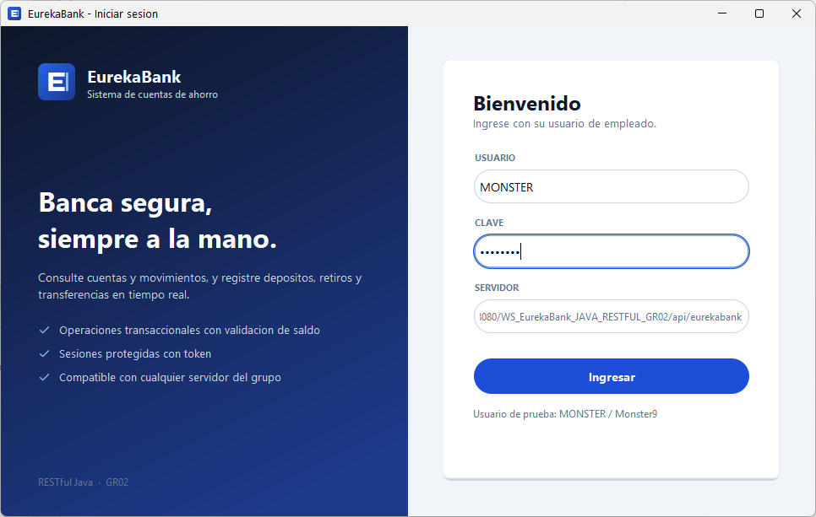
Figura 66 Ejecución del Inicio de Sesión

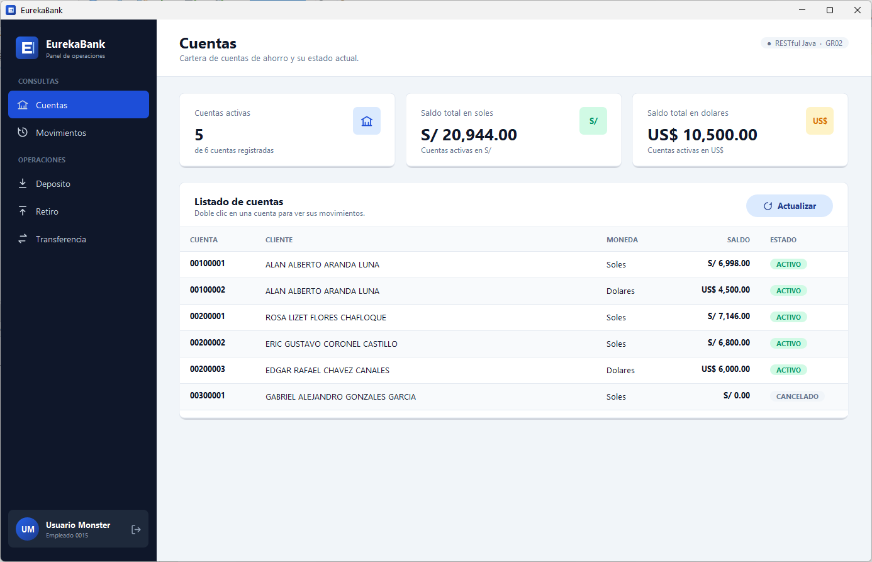
Figura 67 Ejecución de la consulta de cuentas

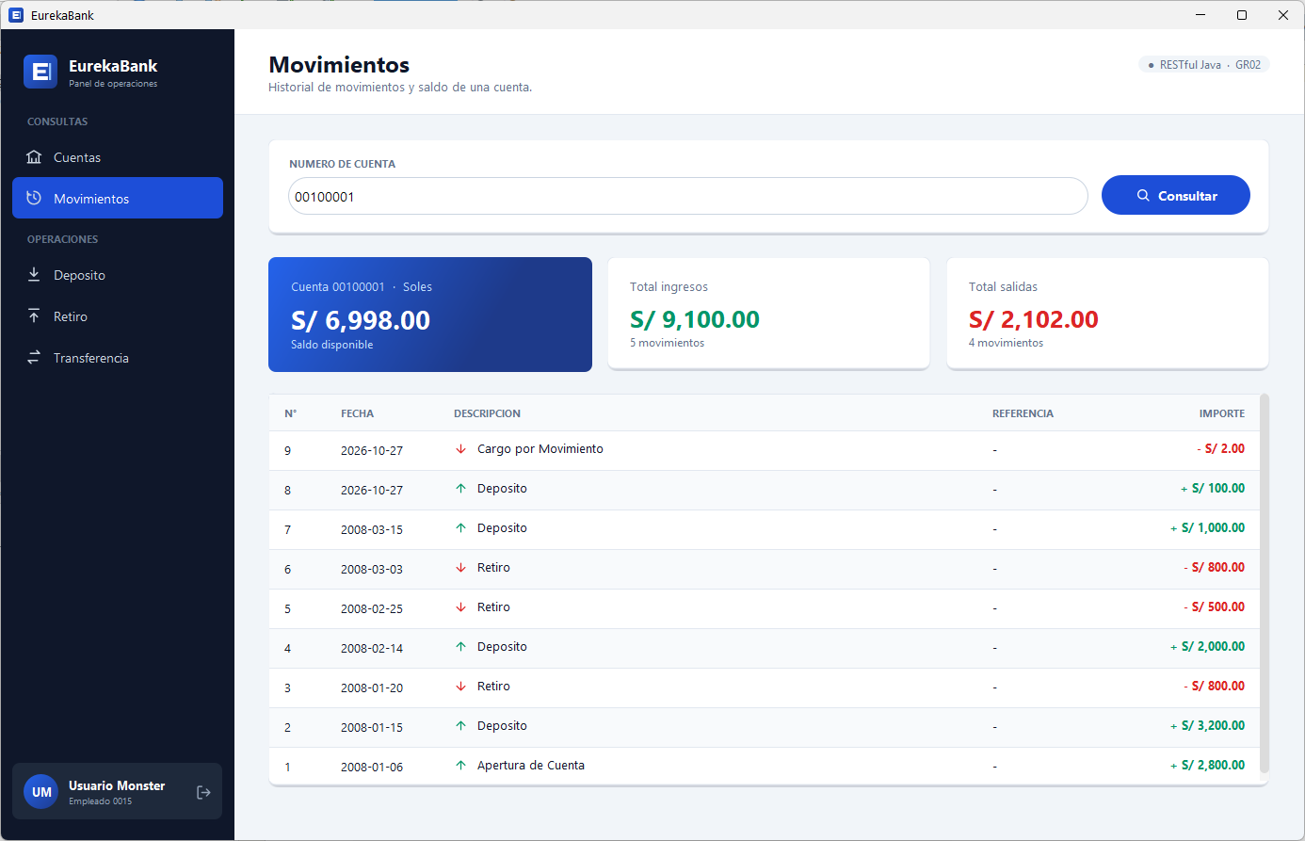
Figura 68 Ejecución de la consulta de movimientos

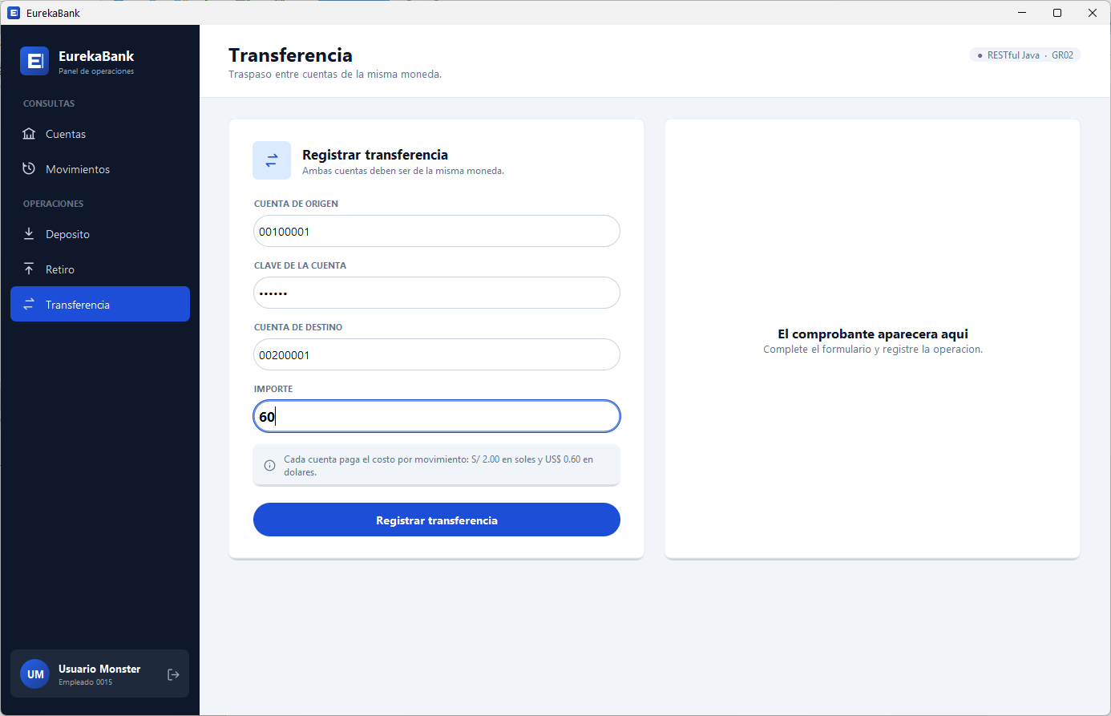
Figura 69 Formulario de transferencia

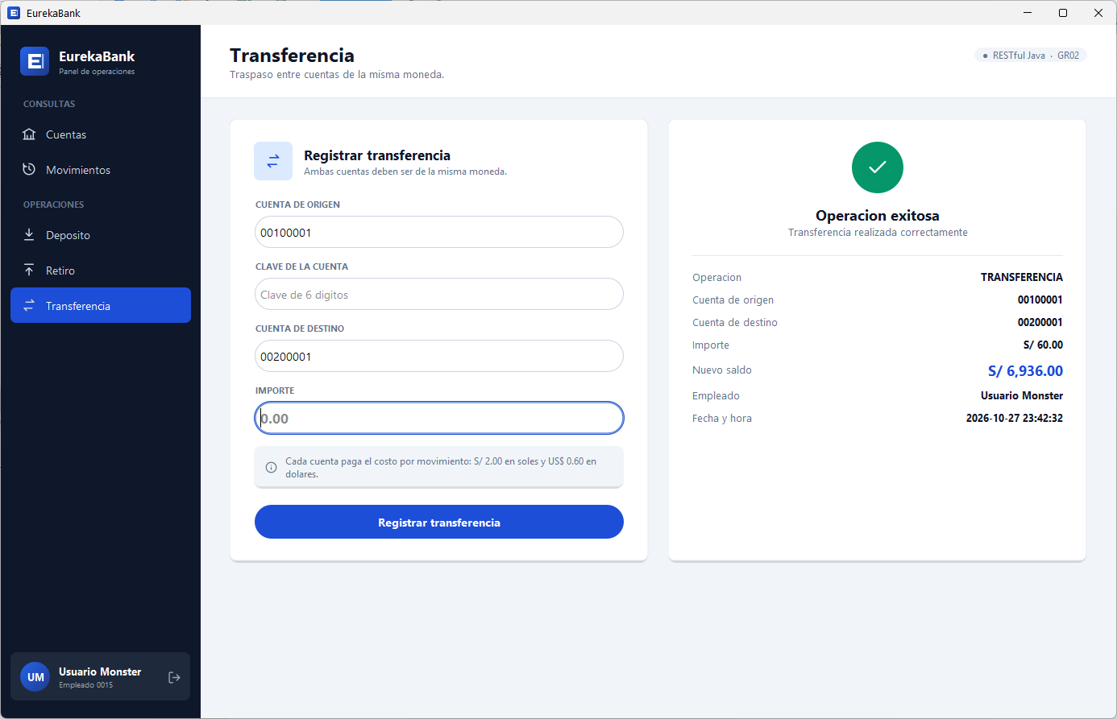
Figura 70 Ejecución de la transferencia

APLICACIÓN CLIENTE

CREACIÓN DEL PROYECTO WEB
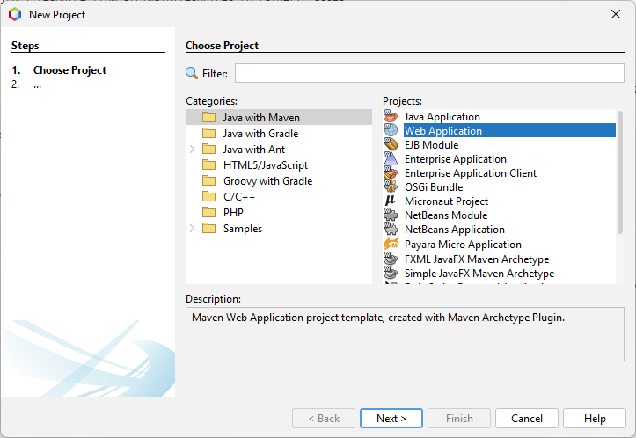
Figura 71 Creación proyecto web
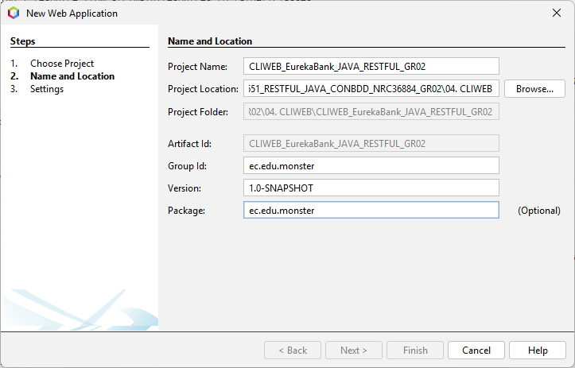
Figura 72 Ubicación proyecto web en el directorio correcto
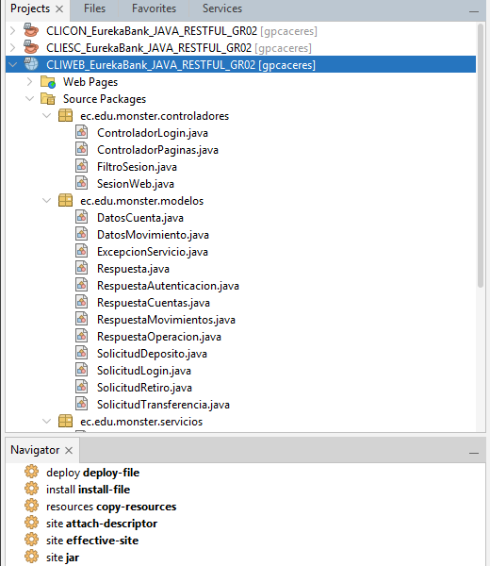
Figura 73 Estructura proyecto

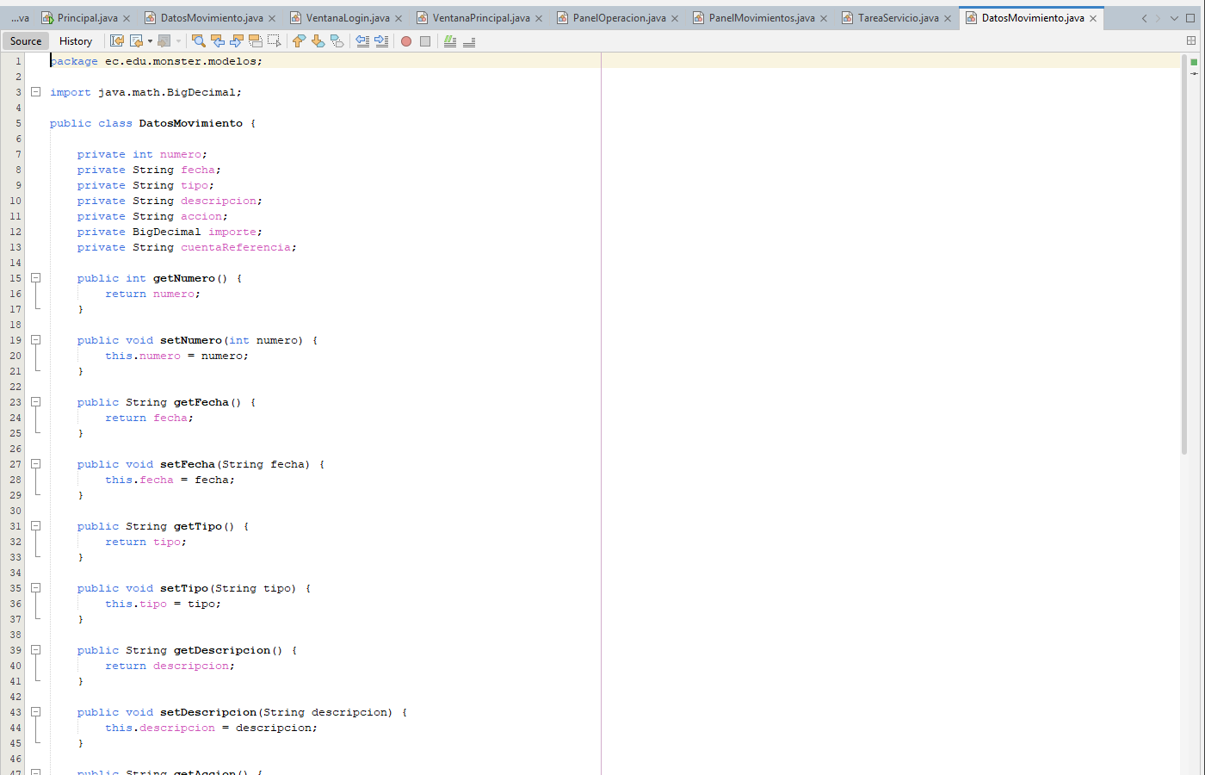
Figura 74 Clase DatosMovimiento en el paquete modelos

package ec.edu.monster.modelos;

import java.math.BigDecimal;

public class DatosMovimiento {

private int numero;
private String fecha;
private String tipo;
private String descripcion;
private String accion;
private BigDecimal importe;
private String cuentaReferencia;

public int getNumero() {
return numero;
}

public void setNumero(int numero) {
this.numero = numero;
}

public String getFecha() {
return fecha;
}

public void setFecha(String fecha) {
this.fecha = fecha;
}

public String getTipo() {
return tipo;
}

public void setTipo(String tipo) {
this.tipo = tipo;
}

public String getDescripcion() {
return descripcion;
}

public void setDescripcion(String descripcion) {
this.descripcion = descripcion;
}

public String getAccion() {
return accion;
}

public void setAccion(String accion) {
this.accion = accion;
}

public BigDecimal getImporte() {
return importe;
}

public void setImporte(BigDecimal importe) {
this.importe = importe;
}

public String getCuentaReferencia() {
return cuentaReferencia;
}

public void setCuentaReferencia(String cuentaReferencia) {
this.cuentaReferencia = cuentaReferencia;
}
}
Tabla 15 Codificación clase DatosMovimiento

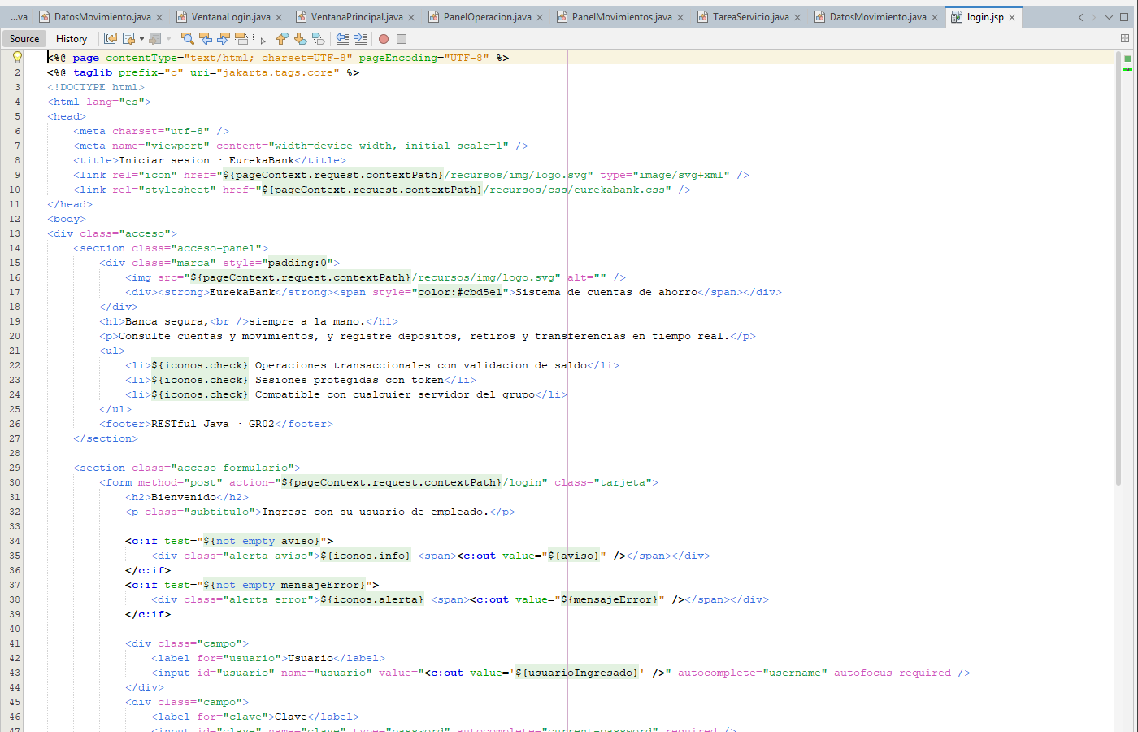
Figura 75 Codificación vista de inicio de sesión
<%@ page contentType="text/html; charset=UTF-8" pageEncoding="UTF-8" %>
<%@ taglib prefix="c" uri="jakarta.tags.core" %>
<!DOCTYPE html>
<html lang="es">
<head>
<meta charset="utf-8" />
<meta name="viewport" content="width=device-width, initial-scale=1" />
<title>Iniciar sesion · EurekaBank</title>
<link rel="icon" href="${pageContext.request.contextPath}/recursos/img/logo.svg" type="image/svg+xml" />
<link rel="stylesheet" href="${pageContext.request.contextPath}/recursos/css/eurekabank.css" />
</head>
<body>
<div class="acceso">
<section class="acceso-panel">
<div class="marca" style="padding:0">
<img src="${pageContext.request.contextPath}/recursos/img/logo.svg" alt="" />
<div><strong>EurekaBank</strong><span style="color:#cbd5e1">Sistema de cuentas de ahorro</span></div>
</div>
<h1>Banca segura,<br />siempre a la mano.</h1>
<p>Consulte cuentas y movimientos, y registre depositos, retiros y transferencias en tiempo real.</p>
<ul>
<li>${iconos.check} Operaciones transaccionales con validacion de saldo</li>
<li>${iconos.check} Sesiones protegidas con token</li>
<li>${iconos.check} Compatible con cualquier servidor del grupo</li>
</ul>
<footer>RESTful Java · GR02</footer>
</section>

<section class="acceso-formulario">
<form method="post" action="${pageContext.request.contextPath}/login" class="tarjeta">
<h2>Bienvenido</h2>
<p class="subtitulo">Ingrese con su usuario de empleado.</p>

<c:if test="${not empty aviso}">
<div class="alerta aviso">${iconos.info} <span><c:out value="${aviso}" /></span></div>
</c:if>
<c:if test="${not empty mensajeError}">
<div class="alerta error">${iconos.alerta} <span><c:out value="${mensajeError}" /></span></div>
</c:if>

<div class="campo">
<label for="usuario">Usuario</label>
<input id="usuario" name="usuario" value="<c:out value='${usuarioIngresado}' />" autocomplete="username" autofocus required />
</div>
<div class="campo">
<label for="clave">Clave</label>
<input id="clave" name="clave" type="password" autocomplete="current-password" required />
</div>
<div class="campo">
<label for="servidor">Servidor</label>
<input id="servidor" name="urlServidor" value="<c:out value='${urlServidor}' />" class="tenue" required />
</div>
<button type="submit" class="boton primario ancho" style="margin-top:8px">Ingresar</button>
<p class="pie-prueba">Usuario de prueba: MONSTER / Monster9</p>
</form>
</section>
</div>
</body>
</html>
Tabla 16 Codificación vista login.jsp

CREACIÓN DE LAS VISTAS
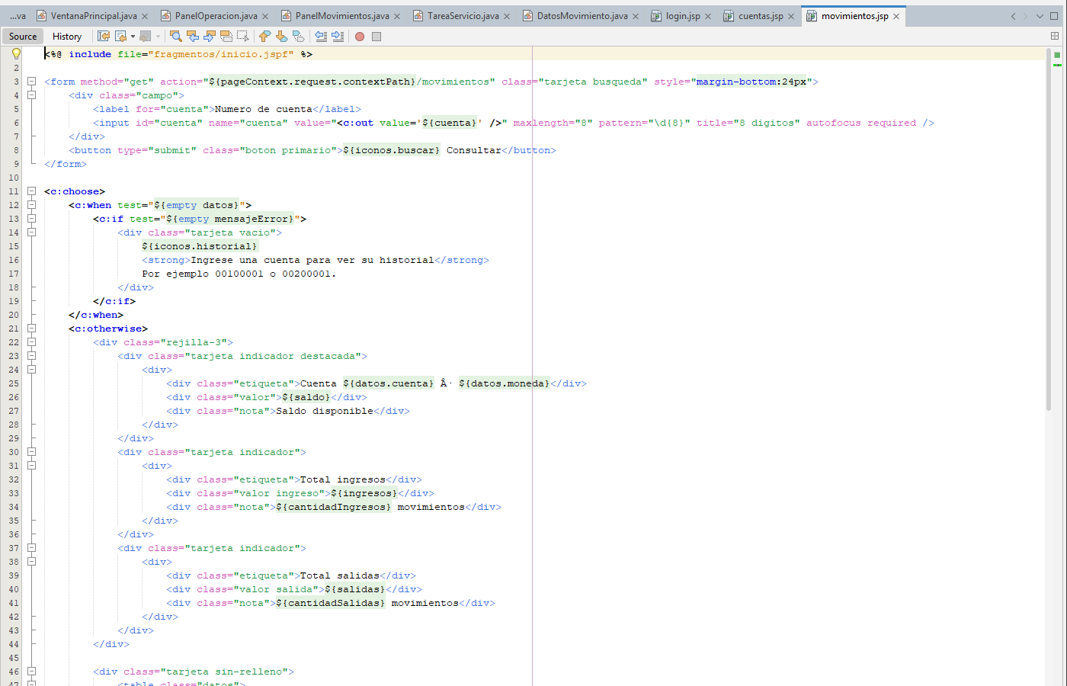
Figura 76 Codificación vista Movimientos

<%@ include file="fragmentos/inicio.jspf" %>

<form method="get" action="${pageContext.request.contextPath}/movimientos" class="tarjeta busqueda" style="margin-bottom:24px">
<div class="campo">
<label for="cuenta">Numero de cuenta</label>
<input id="cuenta" name="cuenta" value="<c:out value='${cuenta}' />" maxlength="8" pattern="\d{8}" title="8 digitos" autofocus required />
</div>
<button type="submit" class="boton primario">${iconos.buscar} Consultar</button>
</form>

<c:choose>
<c:when test="${empty datos}">
<c:if test="${empty mensajeError}">
<div class="tarjeta vacio">
${iconos.historial}
<strong>Ingrese una cuenta para ver su historial</strong>
Por ejemplo 00100001 o 00200001.
</div>
</c:if>
</c:when>
<c:otherwise>
<div class="rejilla-3">
<div class="tarjeta indicador destacada">
<div>
<div class="etiqueta">Cuenta ${datos.cuenta} · ${datos.moneda}</div>
<div class="valor">${saldo}</div>
<div class="nota">Saldo disponible</div>
</div>
</div>
<div class="tarjeta indicador">
<div>
<div class="etiqueta">Total ingresos</div>
<div class="valor ingreso">${ingresos}</div>
<div class="nota">${cantidadIngresos} movimientos</div>
</div>
</div>
<div class="tarjeta indicador">
<div>
<div class="etiqueta">Total salidas</div>
<div class="valor salida">${salidas}</div>
<div class="nota">${cantidadSalidas} movimientos</div>
</div>
</div>
</div>

<div class="tarjeta sin-relleno">
<table class="datos">
<thead>
<tr><th>N°</th><th>FECHA</th><th>DESCRIPCION</th><th>REFERENCIA</th><th class="derecha">IMPORTE</th></tr>
</thead>
<tbody>
<c:forEach var="mov" items="${movimientos}">
<c:set var="clase" value="${mov.ingreso ? 'ingreso' : 'salida'}" />
<tr>
<td class="secundario">${mov.numero}</td>
<td>${mov.fecha}</td>
<td><span class="flecha ${clase}">${mov.ingreso ? iconos.arriba : iconos.abajo}</span><c:out value="${mov.descripcion}" /></td>
<td class="secundario">${mov.referencia}</td>
<td class="derecha ${clase}">${mov.importe}</td>
</tr>
</c:forEach>
</tbody>
</table>
</div>
</c:otherwise>
</c:choose>

<%@ include file="fragmentos/fin.jspf" %>
Tabla 17 Codificación vista movimientos.jsp

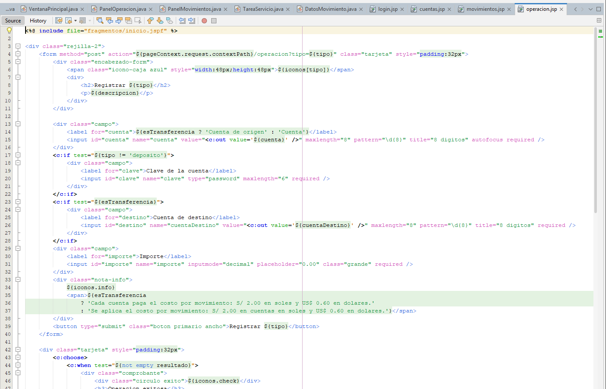
Figura 77 Codificación vista de operaciones
<%@ include file="fragmentos/inicio.jspf" %>

<div class="rejilla-2">
<form method="post" action="${pageContext.request.contextPath}/operacion?tipo=${tipo}" class="tarjeta" style="padding:32px">
<div class="encabezado-form">
<span class="icono-caja azul" style="width:48px;height:48px">${iconos[tipo]}</span>
<div>
<h2>Registrar ${tipo}</h2>
<p>${descripcion}</p>
</div>
</div>

<div class="campo">
<label for="cuenta">${esTransferencia ? 'Cuenta de origen' : 'Cuenta'}</label>
<input id="cuenta" name="cuenta" value="<c:out value='${cuenta}' />" maxlength="8" pattern="\d{8}" title="8 digitos" autofocus required />
</div>
<c:if test="${tipo != 'deposito'}">
<div class="campo">
<label for="clave">Clave de la cuenta</label>
<input id="clave" name="clave" type="password" maxlength="6" required />
</div>
</c:if>
<c:if test="${esTransferencia}">
<div class="campo">
<label for="destino">Cuenta de destino</label>
<input id="destino" name="cuentaDestino" value="<c:out value='${cuentaDestino}' />" maxlength="8" pattern="\d{8}" title="8 digitos" required />
</div>
</c:if>
<div class="campo">
<label for="importe">Importe</label>
<input id="importe" name="importe" inputmode="decimal" placeholder="0.00" class="grande" required />
</div>
<div class="nota-info">
${iconos.info}
<span>${esTransferencia
? 'Cada cuenta paga el costo por movimiento: S/ 2.00 en soles y US$ 0.60 en dolares.'
: 'Se aplica el costo por movimiento: S/ 2.00 en cuentas en soles y US$ 0.60 en dolares.'}</span>
</div>
<button type="submit" class="boton primario ancho">Registrar ${tipo}</button>
</form>

<div class="tarjeta" style="padding:32px">
<c:choose>
<c:when test="${not empty resultado}">
<div class="comprobante">
<div class="circulo exito">${iconos.check}</div>
<h3>Operacion exitosa</h3>
<p><c:out value="${resultado.mensaje}" /></p>
<dl class="detalle">
<c:forEach var="linea" items="${detalle}">
<div><dt>${linea.etiqueta}</dt><dd class="${linea.destacada ? 'destacado' : ''}"><c:out value="${linea.valor}" /></dd></div>
</c:forEach>
</dl>
</div>
</c:when>
<c:when test="${not empty mensajeError}">
<div class="comprobante">
<div class="circulo error">${iconos.x}</div>
<h3>Operacion rechazada</h3>
<p><c:out value="${mensajeError}" /></p>
<c:if test="${not empty codigoError}">
<dl class="detalle"><div><dt>Codigo</dt><dd>${codigoError}</dd></div></dl>
</c:if>
</div>
</c:when>
<c:otherwise>
<div class="vacio">
${iconos.recibo}
<strong>El comprobante aparecera aqui</strong>
Complete el formulario y registre la operacion.
</div>
</c:otherwise>
</c:choose>
</div>
</div>

<%@ include file="fragmentos/fin.jspf" %>
Tabla 18 Codificación vista operacion.jsp

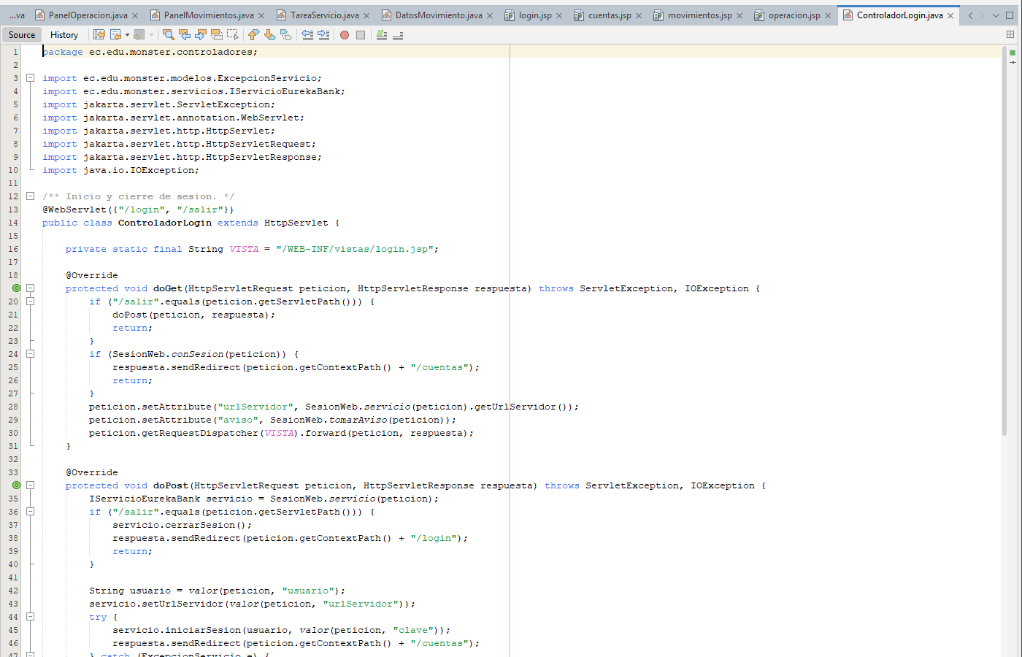
Figura 78 Servlet ControladorLogin

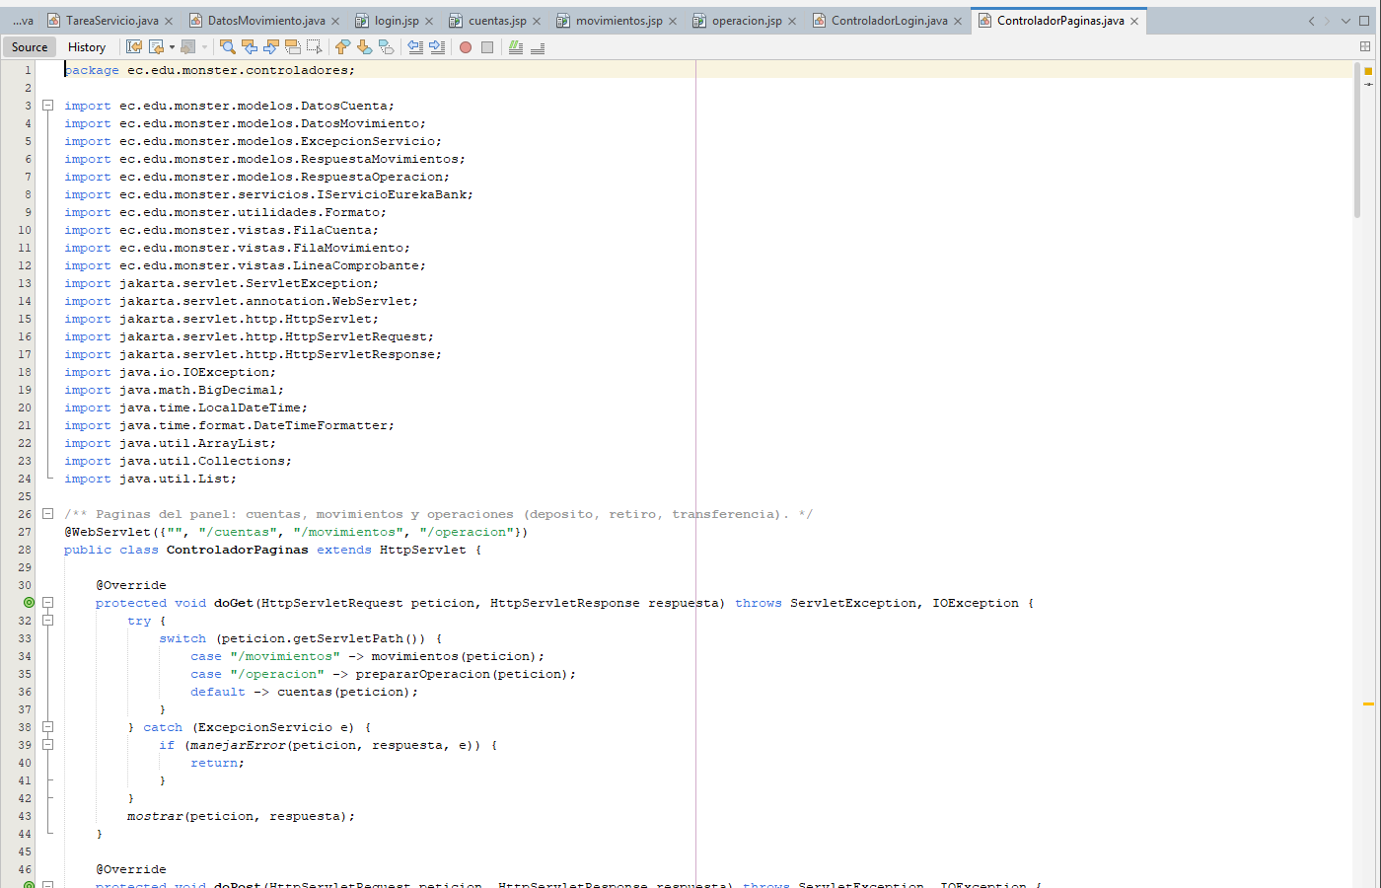
Figura 79 Servlet ControladorPaginas

package ec.edu.monster.controladores;

import ec.edu.monster.modelos.DatosCuenta;
import ec.edu.monster.modelos.DatosMovimiento;
import ec.edu.monster.modelos.ExcepcionServicio;
import ec.edu.monster.modelos.RespuestaMovimientos;
import ec.edu.monster.modelos.RespuestaOperacion;
import ec.edu.monster.servicios.IServicioEurekaBank;
import ec.edu.monster.utilidades.Formato;
import ec.edu.monster.vistas.FilaCuenta;
import ec.edu.monster.vistas.FilaMovimiento;
import ec.edu.monster.vistas.LineaComprobante;
import jakarta.servlet.ServletException;
import jakarta.servlet.annotation.WebServlet;
import jakarta.servlet.http.HttpServlet;
import jakarta.servlet.http.HttpServletRequest;
import jakarta.servlet.http.HttpServletResponse;
import java.io.IOException;
import java.math.BigDecimal;
import java.time.LocalDateTime;
import java.time.format.DateTimeFormatter;
import java.util.ArrayList;
import java.util.Collections;
import java.util.List;

/** Paginas del panel: cuentas, movimientos y operaciones (deposito, retiro, transferencia). */
@WebServlet({"", "/cuentas", "/movimientos", "/operacion"})
public class ControladorPaginas extends HttpServlet {

@Override
protected void doGet(HttpServletRequest peticion, HttpServletResponse respuesta) throws ServletException, IOException {
try {
switch (peticion.getServletPath()) {
case "/movimientos" -> movimientos(peticion);
case "/operacion" -> prepararOperacion(peticion);
default -> cuentas(peticion);
}
} catch (ExcepcionServicio e) {
if (manejarError(peticion, respuesta, e)) {
return;
}
}
mostrar(peticion, respuesta);
}

@Override
protected void doPost(HttpServletRequest peticion, HttpServletResponse respuesta) throws ServletException, IOException {
prepararOperacion(peticion);
try {
registrarOperacion(peticion);
} catch (ExcepcionServicio e) {
if (manejarError(peticion, respuesta, e)) {
return;
}
peticion.setAttribute("codigoError", e.getCodigo());
}
mostrar(peticion, respuesta);
}

// ------------------------------------------------------------------ cuentas

private void cuentas(HttpServletRequest peticion) throws ExcepcionServicio {
peticion.setAttribute("menu", "cuentas");
peticion.setAttribute("titulo", "Cuentas");
peticion.setAttribute("subtitulo", "Cartera de cuentas de ahorro y su estado actual.");
List<DatosCuenta> cuentas = SesionWeb.servicio(peticion).listarCuentas().getCuentas();
List<FilaCuenta> filas = new ArrayList<>();
BigDecimal soles = BigDecimal.ZERO;
BigDecimal dolares = BigDecimal.ZERO;
int activas = 0;
for (DatosCuenta c : cuentas) {
FilaCuenta fila = new FilaCuenta();
fila.setCodigo(c.getCodigo());
fila.setCliente(c.getCliente());
fila.setMoneda(c.getMoneda());
fila.setSaldo(Formato.dinero(c.getMoneda(), c.getSaldo()));
fila.setEstado(c.getEstado());
fila.setActiva(Formato.esActiva(c));
filas.add(fila);
if (Formato.esActiva(c)) {
activas++;
if ("S/".equals(Formato.simbolo(c.getMoneda()))) {
soles = soles.add(c.getSaldo());
} else {
dolares = dolares.add(c.getSaldo());
}
}
}
peticion.setAttribute("cuentas", filas);
peticion.setAttribute("activas", activas);
peticion.setAttribute("totalSoles", Formato.dinero("Soles", soles));
peticion.setAttribute("totalDolares", Formato.dinero("Dolares", dolares));
}

// ------------------------------------------------------------------ movimientos

private void movimientos(HttpServletRequest peticion) throws ExcepcionServicio {
peticion.setAttribute("menu", "movimientos");
peticion.setAttribute("titulo", "Movimientos");
peticion.setAttribute("subtitulo", "Historial de movimientos y saldo de una cuenta.");
String cuenta = ControladorLogin.valor(peticion, "cuenta");
peticion.setAttribute("cuenta", cuenta);
if (cuenta.isEmpty()) {
return;
}
RespuestaMovimientos datos = SesionWeb.servicio(peticion).consultarMovimientos(cuenta);
String moneda = datos.getMoneda();
List<DatosMovimiento> lista = new ArrayList<>(datos.getMovimientos());
Collections.reverse(lista);
List<FilaMovimiento> filas = new ArrayList<>();
BigDecimal ingresos = BigDecimal.ZERO;
BigDecimal salidas = BigDecimal.ZERO;
int cantidadIngresos = 0;
for (DatosMovimiento m : lista) {
boolean ingreso = Formato.esIngreso(m);
if (ingreso) {
ingresos = ingresos.add(m.getImporte());
cantidadIngresos++;
} else {
salidas = salidas.add(m.getImporte());
}
FilaMovimiento fila = new FilaMovimiento();
fila.setNumero(String.valueOf(m.getNumero()));
fila.setFecha(m.getFecha());
fila.setDescripcion(m.getDescripcion());
fila.setReferencia(m.getCuentaReferencia() == null ? "-" : m.getCuentaReferencia());
fila.setImporte((ingreso ? "+ " : "- ") + Formato.dinero(moneda, m.getImporte()));
fila.setIngreso(ingreso);
filas.add(fila);
}
peticion.setAttribute("datos", datos);
peticion.setAttribute("saldo", Formato.dinero(moneda, datos.getSaldo()));
peticion.setAttribute("ingresos", Formato.dinero(moneda, ingresos));
peticion.setAttribute("salidas", Formato.dinero(moneda, salidas));
peticion.setAttribute("cantidadIngresos", cantidadIngresos);
peticion.setAttribute("cantidadSalidas", lista.size() - cantidadIngresos);
peticion.setAttribute("movimientos", filas);
}

// ------------------------------------------------------------------ operaciones

private void prepararOperacion(HttpServletRequest peticion) {
String tipo = ControladorLogin.valor(peticion, "tipo");
if (!tipo.equals("retiro") && !tipo.equals("transferencia")) {
tipo = "deposito";
}
String titulo = switch (tipo) {
case "retiro" -> "Retiro";
case "transferencia" -> "Transferencia";
default -> "Deposito";
};
peticion.setAttribute("menu", tipo);
peticion.setAttribute("tipo", tipo);
peticion.setAttribute("titulo", titulo);
peticion.setAttribute("esTransferencia", tipo.equals("transferencia"));
peticion.setAttribute("descripcion", switch (tipo) {
case "retiro" -> "Se valida la clave y el saldo disponible.";
case "transferencia" -> "Ambas cuentas deben ser de la misma moneda.";
default -> "El importe se abona a la cuenta.";
});
peticion.setAttribute("subtitulo", switch (tipo) {
case "retiro" -> "Retiro de efectivo validado con la clave de la cuenta.";
case "transferencia" -> "Traspaso entre cuentas de la misma moneda.";
default -> "Abono de efectivo a una cuenta activa.";
});
}

private void registrarOperacion(HttpServletRequest peticion) throws ExcepcionServicio {
String tipo = (String) peticion.getAttribute("tipo");
String cuenta = ControladorLogin.valor(peticion, "cuenta");
String clave = ControladorLogin.valor(peticion, "clave");
String destino = ControladorLogin.valor(peticion, "cuentaDestino");
BigDecimal importe = Formato.leerImporte(ControladorLogin.valor(peticion, "importe"));
peticion.setAttribute("cuenta", cuenta);
peticion.setAttribute("cuentaDestino", destino);
if (importe == null) {
peticion.setAttribute("mensajeError", "Ingrese un importe mayor a cero (ej. 150.50).");
return;
}

IServicioEurekaBank servicio = SesionWeb.servicio(peticion);
RespuestaOperacion r = switch (tipo) {
case "retiro" -> servicio.retirar(cuenta, clave, importe);
case "transferencia" -> servicio.transferir(cuenta, clave, destino, importe);
default -> servicio.depositar(cuenta, importe);
};
String moneda = servicio.consultarMovimientos(r.getCuenta()).getMoneda();

List<LineaComprobante> detalle = new ArrayList<>();
detalle.add(linea("Operacion", ((String) peticion.getAttribute("titulo")).toUpperCase(), false));
detalle.add(linea(tipo.equals("transferencia") ? "Cuenta de origen" : "Cuenta", r.getCuenta(), false));
if (tipo.equals("transferencia")) {
detalle.add(linea("Cuenta de destino", destino, false));
}
detalle.add(linea("Importe", Formato.dinero(moneda, importe), false));
detalle.add(linea("Nuevo saldo", Formato.dinero(moneda, r.getSaldo()), true));
detalle.add(linea("Empleado", servicio.getSesion().getNombreEmpleado(), false));
detalle.add(linea("Fecha y hora", LocalDateTime.now().format(DateTimeFormatter.ofPattern("yyyy-MM-dd HH:mm:ss")), false));
peticion.setAttribute("resultado", r);
peticion.setAttribute("detalle", detalle);
}

private static LineaComprobante linea(String etiqueta, String valor, boolean destacada) {
LineaComprobante linea = new LineaComprobante();
linea.setEtiqueta(etiqueta);
linea.setValor(valor);
linea.setDestacada(destacada);
return linea;
}

// ------------------------------------------------------------------ comunes

/** Si la sesion expiro redirige al login (devuelve true); si no, deja el mensaje para la pagina. */
private static boolean manejarError(HttpServletRequest peticion, HttpServletResponse respuesta, ExcepcionServicio e)
throws IOException {
if (e.requiereLogin()) {
SesionWeb.servicio(peticion).cerrarSesion();
SesionWeb.avisar(peticion, e.getMessage() + ". Inicie sesion nuevamente.");
respuesta.sendRedirect(peticion.getContextPath() + "/login");
return true;
}
peticion.setAttribute("mensajeError", e.getMessage());
return false;
}

private static void mostrar(HttpServletRequest peticion, HttpServletResponse respuesta) throws ServletException, IOException {
String vista = switch (peticion.getServletPath()) {
case "/movimientos" -> "movimientos";
case "/operacion" -> "operacion";
default -> "cuentas";
};
peticion.getRequestDispatcher("/WEB-INF/vistas/" + vista + ".jsp").forward(peticion, respuesta);
}
}
Tabla 19 Codificación ControladorPaginas

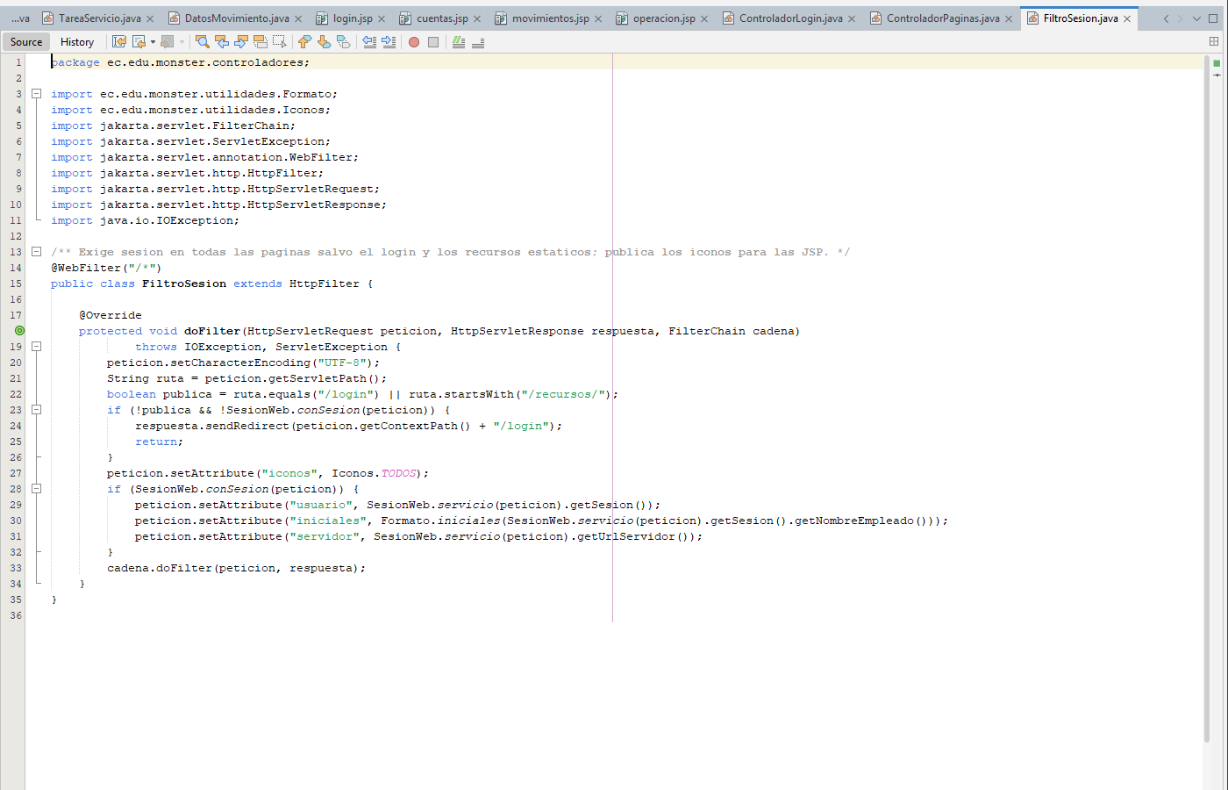
Figura 80 Filtro de sesión FiltroSesion

package ec.edu.monster.controladores;

import ec.edu.monster.utilidades.Formato;
import ec.edu.monster.utilidades.Iconos;
import jakarta.servlet.FilterChain;
import jakarta.servlet.ServletException;
import jakarta.servlet.annotation.WebFilter;
import jakarta.servlet.http.HttpFilter;
import jakarta.servlet.http.HttpServletRequest;
import jakarta.servlet.http.HttpServletResponse;
import java.io.IOException;

/** Exige sesion en todas las paginas salvo el login y los recursos estaticos; publica los iconos para las JSP. */
@WebFilter("/*")
public class FiltroSesion extends HttpFilter {

@Override
protected void doFilter(HttpServletRequest peticion, HttpServletResponse respuesta, FilterChain cadena)
throws IOException, ServletException {
peticion.setCharacterEncoding("UTF-8");
String ruta = peticion.getServletPath();
boolean publica = ruta.equals("/login") || ruta.startsWith("/recursos/");
if (!publica && !SesionWeb.conSesion(peticion)) {
respuesta.sendRedirect(peticion.getContextPath() + "/login");
return;
}
peticion.setAttribute("iconos", Iconos.TODOS);
if (SesionWeb.conSesion(peticion)) {
peticion.setAttribute("usuario", SesionWeb.servicio(peticion).getSesion());
peticion.setAttribute("iniciales", Formato.iniciales(SesionWeb.servicio(peticion).getSesion().getNombreEmpleado()));
peticion.setAttribute("servidor", SesionWeb.servicio(peticion).getUrlServidor());
}
cadena.doFilter(peticion, respuesta);
}
}
Tabla 20 Codificación FiltroSesion

EJECUCIÓN
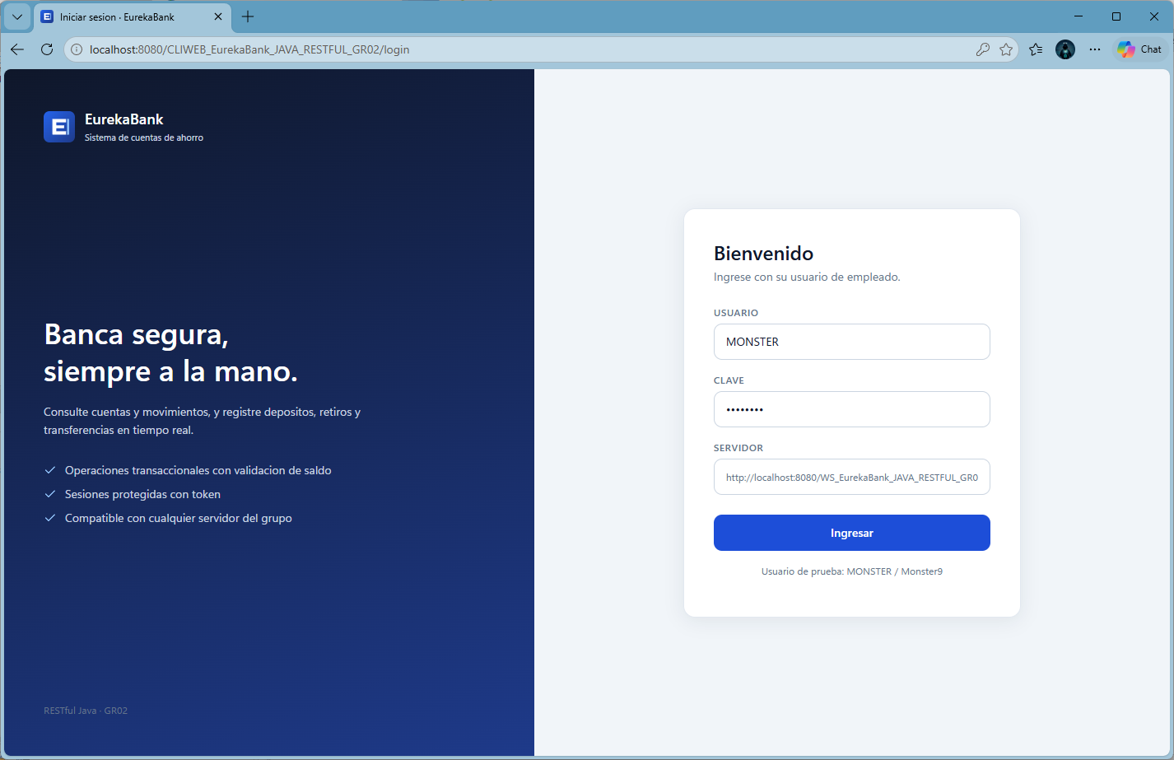
Figura 81 Ejecución pantalla principal

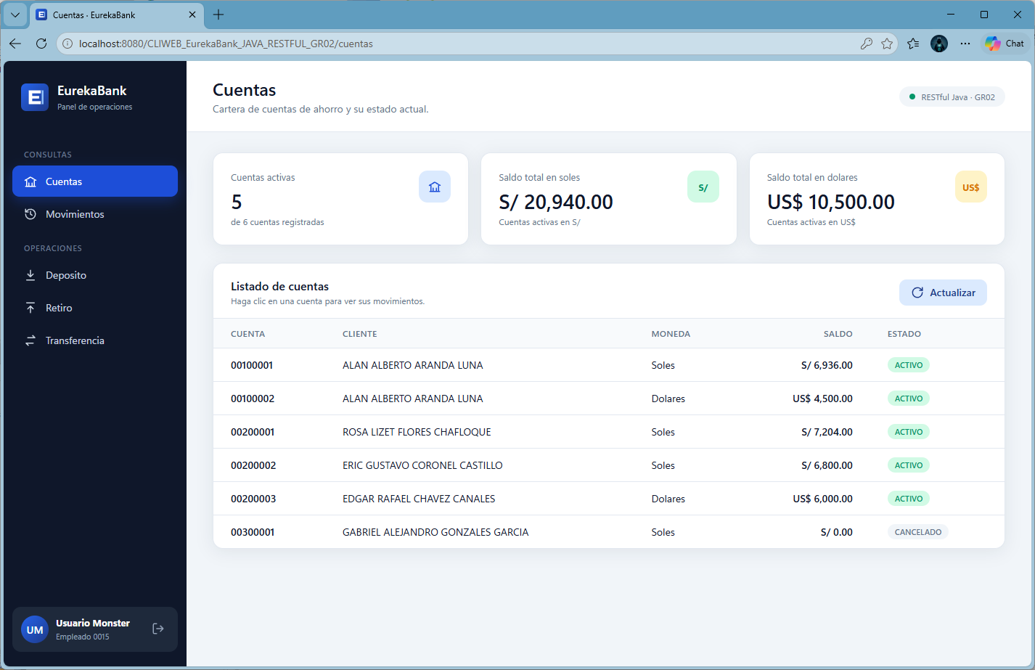
Figura 82 Ejecución pantalla de cuentas

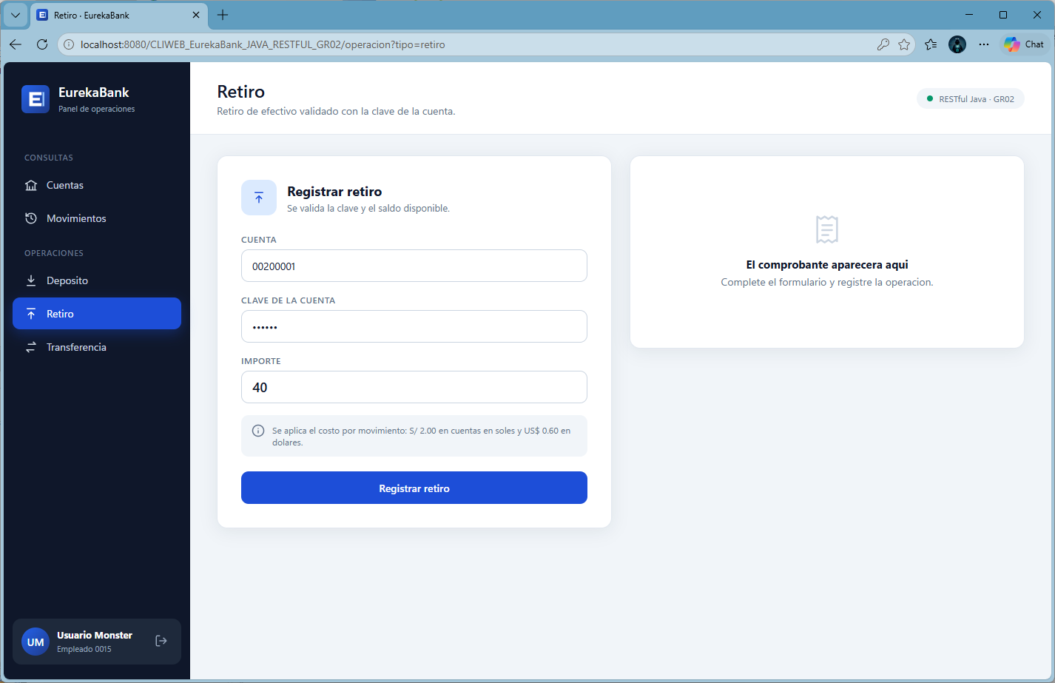
Figura 83 Ejecución pantalla de realizar movimientos

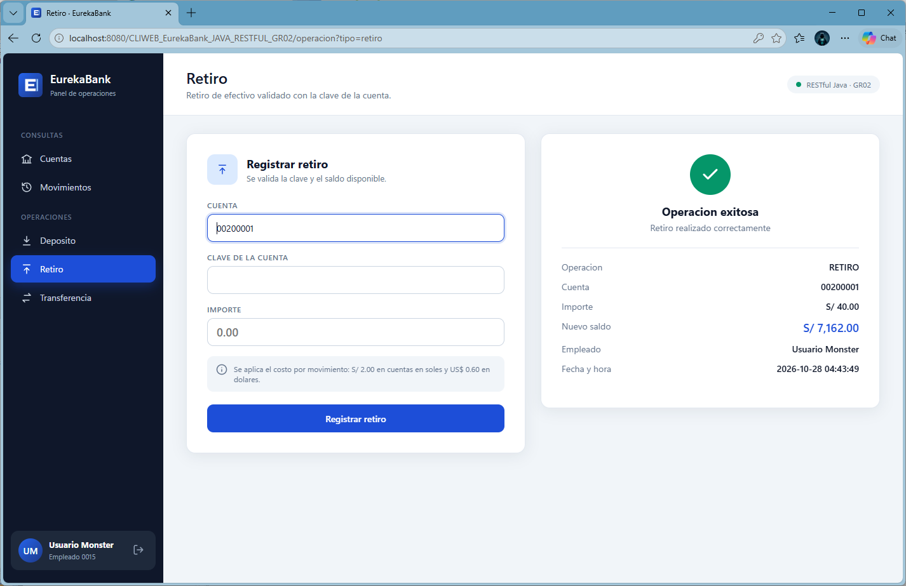
Figura 84 Registro del retiro con su comprobante
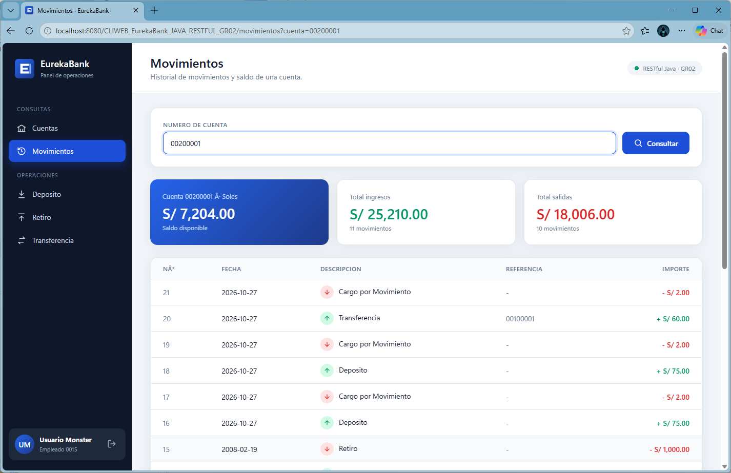
Figura 85 Ejecución pantalla movimientos

APLICACIÓN CLIENTE

CREACIÓN DEL PROYECTO MÓVIL
Para el cliente móvil se crea un proyecto Android nativo en Java con Gradle (AGP 8.7, compileSdk 35), cuya estructura es la siguiente.
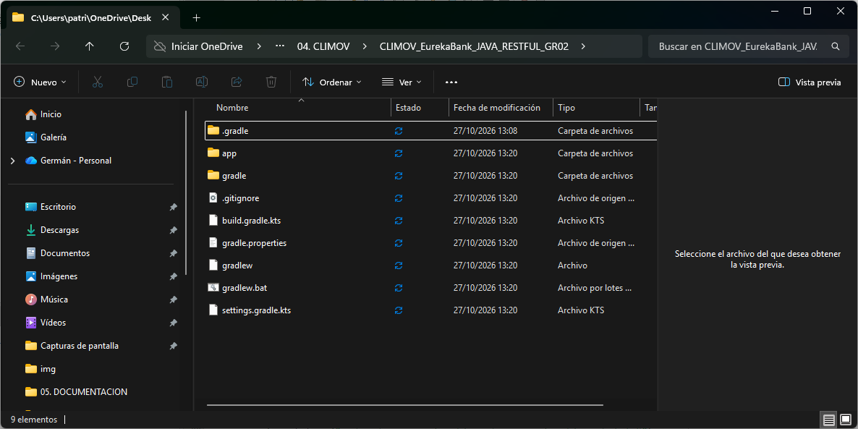
Figura 86 Estructura del proyecto Android
En el archivo build.gradle.kts del módulo app se definen el SDK y las dependencias (Material, Gson).
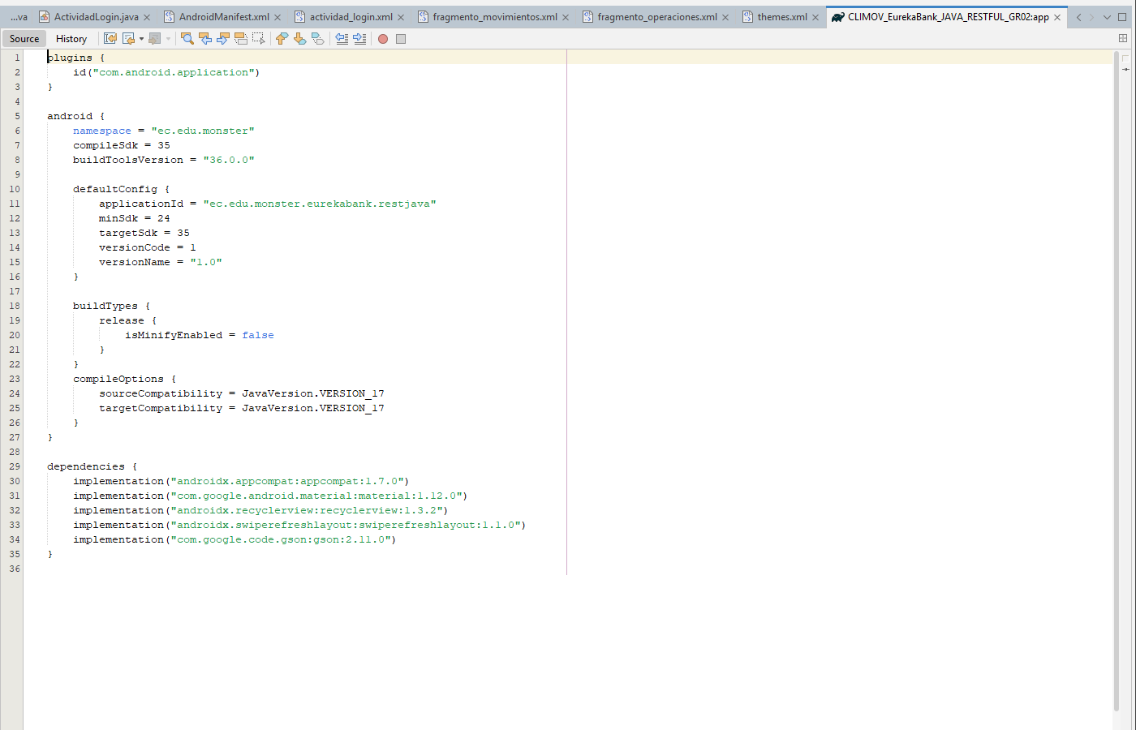
Figura 87 Configuración del módulo app
El servicio REST es el mismo de los clientes Java; en el emulador el servidor se alcanza en 10.0.2.2.
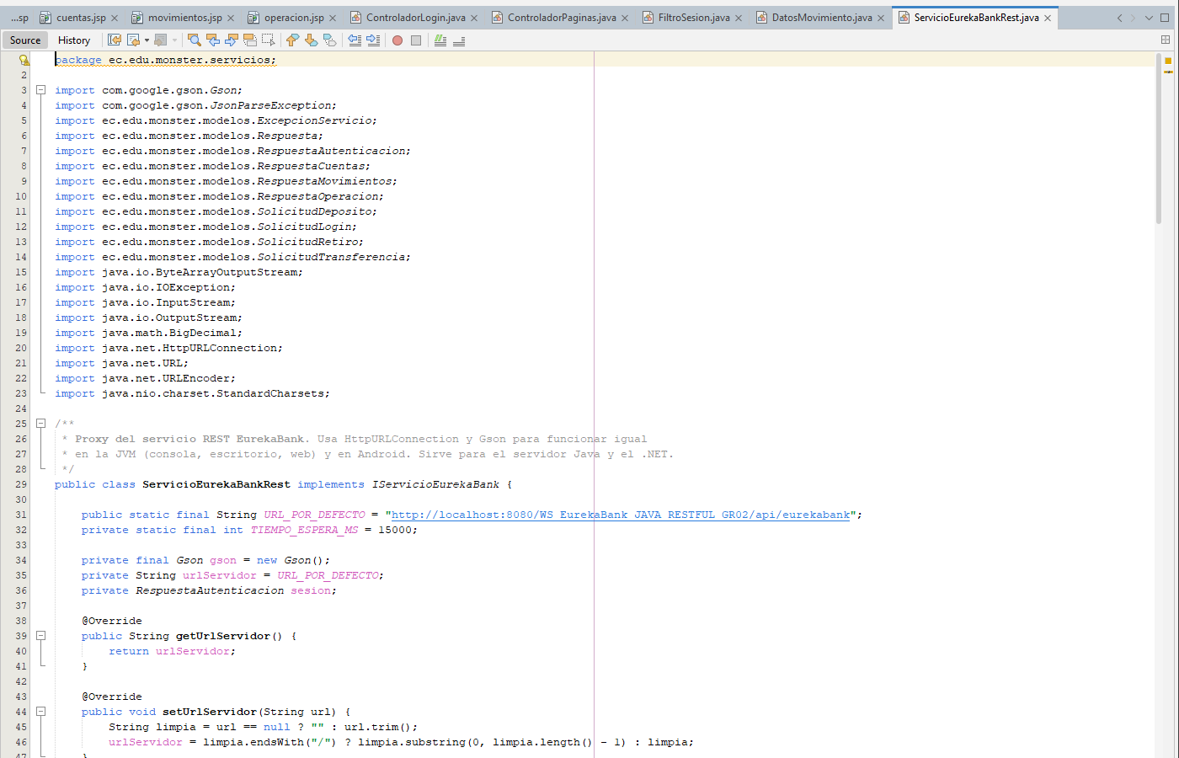
Figura 88 Servicio REST del cliente móvil

ESTRUCTURA MVC
El proyecto se organiza en los paquetes controladores, modelos, servicios, utilidades y vistas.
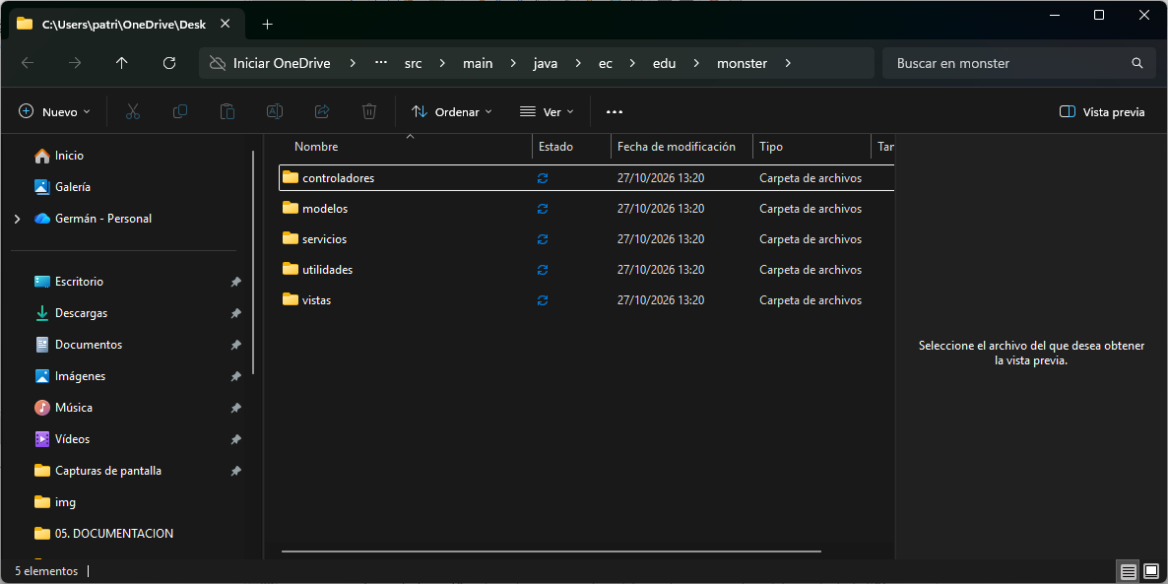
Figura 89 Estructura proyecto

CREACIÓN CLASES
El paquete vistas contiene las actividades, los fragmentos y los adaptadores de las listas.
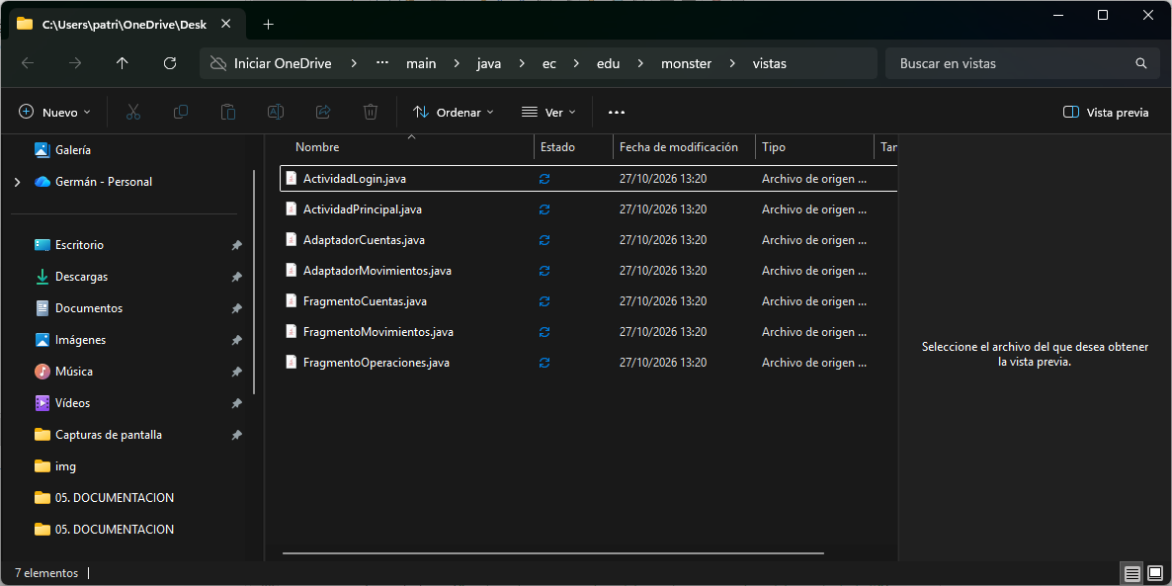
Figura 90 Clases del paquete vistas
A continuación se codifica la clase DatosMovimiento.
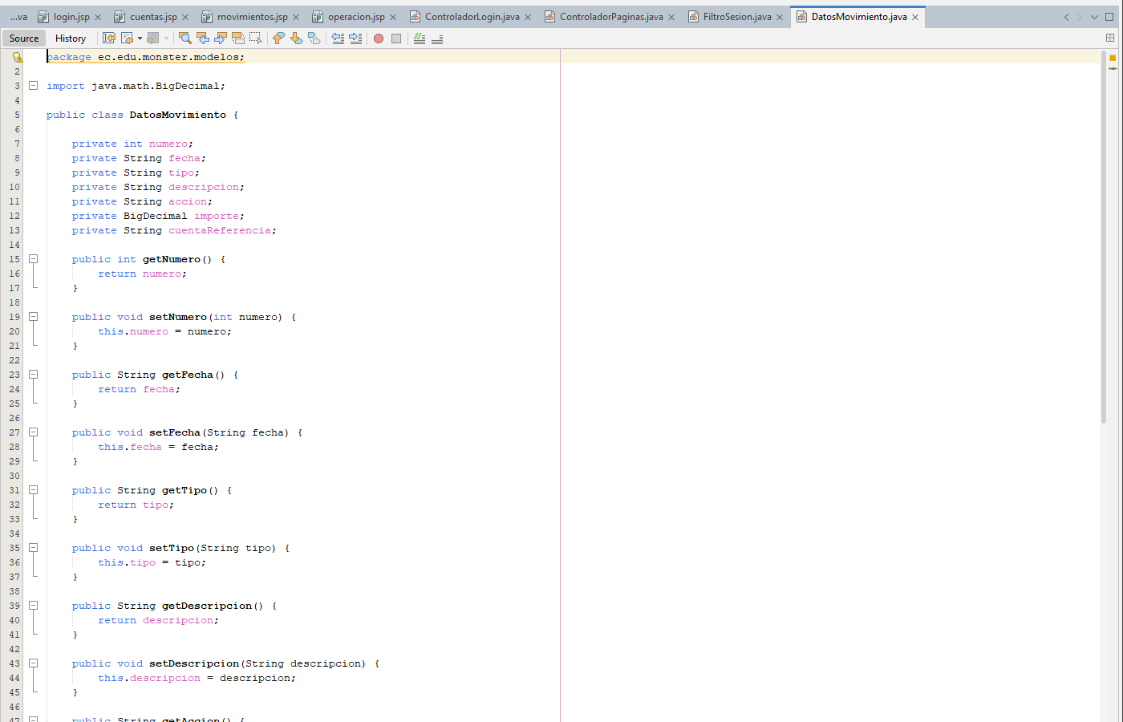
Figura 91 Codificación clase DatosMovimiento
package ec.edu.monster.modelos;

import java.math.BigDecimal;

public class DatosMovimiento {

private int numero;
private String fecha;
private String tipo;
private String descripcion;
private String accion;
private BigDecimal importe;
private String cuentaReferencia;

public int getNumero() {
return numero;
}

public void setNumero(int numero) {
this.numero = numero;
}

public String getFecha() {
return fecha;
}

public void setFecha(String fecha) {
this.fecha = fecha;
}

public String getTipo() {
return tipo;
}

public void setTipo(String tipo) {
this.tipo = tipo;
}

public String getDescripcion() {
return descripcion;
}

public void setDescripcion(String descripcion) {
this.descripcion = descripcion;
}

public String getAccion() {
return accion;
}

public void setAccion(String accion) {
this.accion = accion;
}

public BigDecimal getImporte() {
return importe;
}

public void setImporte(BigDecimal importe) {
this.importe = importe;
}

public String getCuentaReferencia() {
return cuentaReferencia;
}

public void setCuentaReferencia(String cuentaReferencia) {
this.cuentaReferencia = cuentaReferencia;
}
}
Tabla 21 Codificación clase DatosMovimiento

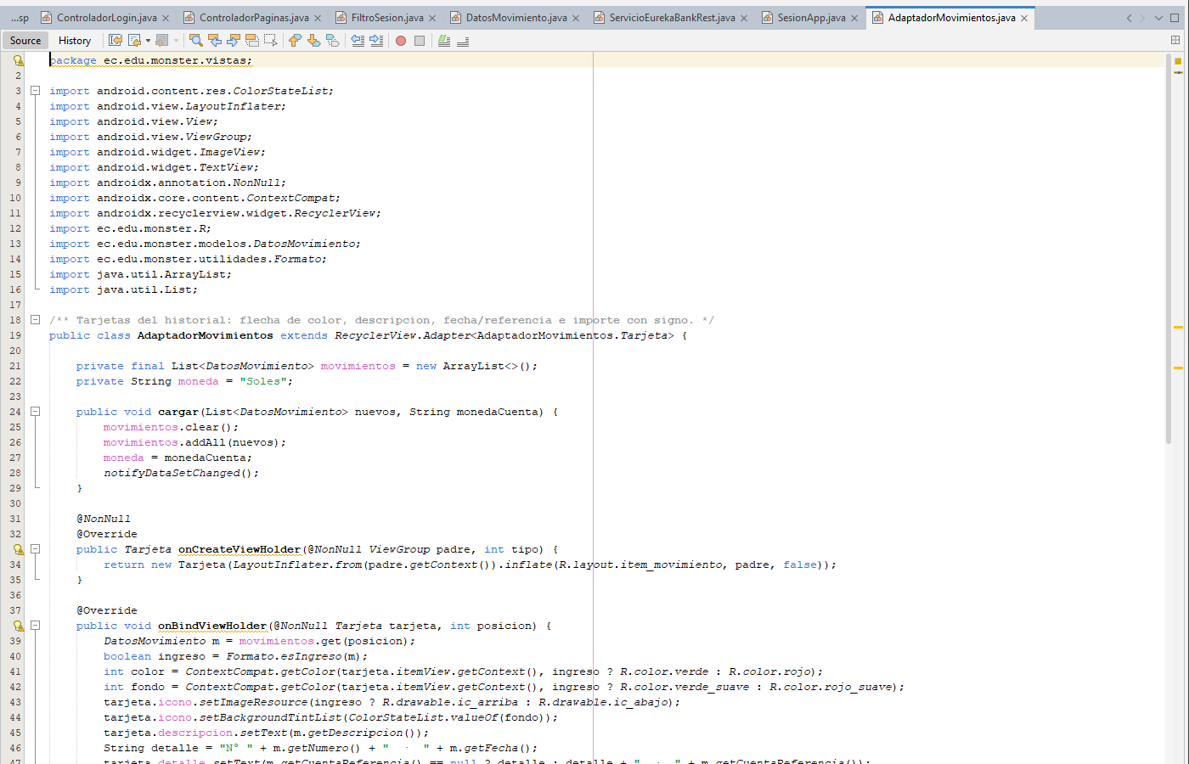
Figura 92 Clase AdaptadorMovimientos

package ec.edu.monster.vistas;

import android.content.res.ColorStateList;
import android.view.LayoutInflater;
import android.view.View;
import android.view.ViewGroup;
import android.widget.ImageView;
import android.widget.TextView;
import androidx.annotation.NonNull;
import androidx.core.content.ContextCompat;
import androidx.recyclerview.widget.RecyclerView;
import ec.edu.monster.R;
import ec.edu.monster.modelos.DatosMovimiento;
import ec.edu.monster.utilidades.Formato;
import java.util.ArrayList;
import java.util.List;

/** Tarjetas del historial: flecha de color, descripcion, fecha/referencia e importe con signo. */
public class AdaptadorMovimientos extends RecyclerView.Adapter<AdaptadorMovimientos.Tarjeta> {

private final List<DatosMovimiento> movimientos = new ArrayList<>();
private String moneda = "Soles";

public void cargar(List<DatosMovimiento> nuevos, String monedaCuenta) {
movimientos.clear();
movimientos.addAll(nuevos);
moneda = monedaCuenta;
notifyDataSetChanged();
}

@NonNull
@Override
public Tarjeta onCreateViewHolder(@NonNull ViewGroup padre, int tipo) {
return new Tarjeta(LayoutInflater.from(padre.getContext()).inflate(R.layout.item_movimiento, padre, false));
}

@Override
public void onBindViewHolder(@NonNull Tarjeta tarjeta, int posicion) {
DatosMovimiento m = movimientos.get(posicion);
boolean ingreso = Formato.esIngreso(m);
int color = ContextCompat.getColor(tarjeta.itemView.getContext(), ingreso ? R.color.verde : R.color.rojo);
int fondo = ContextCompat.getColor(tarjeta.itemView.getContext(), ingreso ? R.color.verde_suave : R.color.rojo_suave);
tarjeta.icono.setImageResource(ingreso ? R.drawable.ic_arriba : R.drawable.ic_abajo);
tarjeta.icono.setBackgroundTintList(ColorStateList.valueOf(fondo));
tarjeta.descripcion.setText(m.getDescripcion());
String detalle = "N° " + m.getNumero() + " · " + m.getFecha();
tarjeta.detalle.setText(m.getCuentaReferencia() == null ? detalle : detalle + " · " + m.getCuentaReferencia());
tarjeta.importe.setText((ingreso ? "+ " : "- ") + Formato.dinero(moneda, m.getImporte()));
tarjeta.importe.setTextColor(color);
}

@Override
public int getItemCount() {
return movimientos.size();
}

static class Tarjeta extends RecyclerView.ViewHolder {
final ImageView icono;
final TextView descripcion;
final TextView detalle;
final TextView importe;

Tarjeta(View vista) {
super(vista);
icono = vista.findViewById(R.id.icono);
descripcion = vista.findViewById(R.id.texto_descripcion);
detalle = vista.findViewById(R.id.texto_detalle);
importe = vista.findViewById(R.id.texto_importe);
}
}
}
Tabla 22 Codificación clase AdaptadorMovimientos

El fragmento FragmentoMovimientos consulta y muestra el historial de una cuenta.
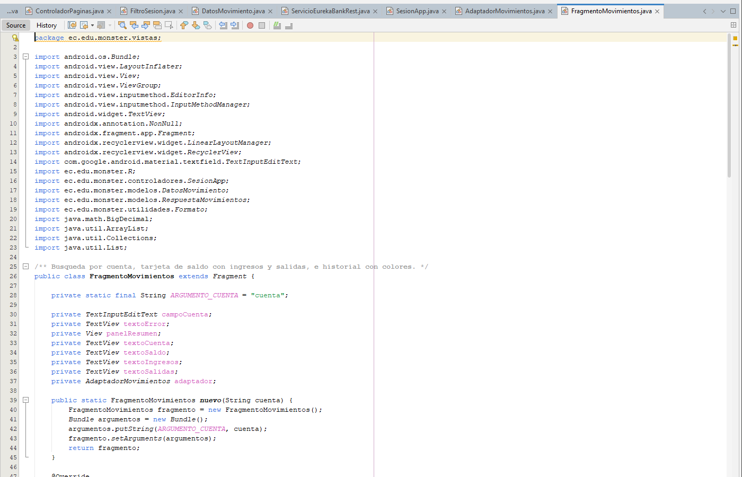
Figura 93 Clase FragmentoMovimientos
package ec.edu.monster.vistas;

import android.os.Bundle;
import android.view.LayoutInflater;
import android.view.View;
import android.view.ViewGroup;
import android.view.inputmethod.EditorInfo;
import android.view.inputmethod.InputMethodManager;
import android.widget.TextView;
import androidx.annotation.NonNull;
import androidx.fragment.app.Fragment;
import androidx.recyclerview.widget.LinearLayoutManager;
import androidx.recyclerview.widget.RecyclerView;
import com.google.android.material.textfield.TextInputEditText;
import ec.edu.monster.R;
import ec.edu.monster.controladores.SesionApp;
import ec.edu.monster.modelos.DatosMovimiento;
import ec.edu.monster.modelos.RespuestaMovimientos;
import ec.edu.monster.utilidades.Formato;
import java.math.BigDecimal;
import java.util.ArrayList;
import java.util.Collections;
import java.util.List;

/** Busqueda por cuenta, tarjeta de saldo con ingresos y salidas, e historial con colores. */
public class FragmentoMovimientos extends Fragment {

private static final String ARGUMENTO_CUENTA = "cuenta";

private TextInputEditText campoCuenta;
private TextView textoError;
private View panelResumen;
private TextView textoCuenta;
private TextView textoSaldo;
private TextView textoIngresos;
private TextView textoSalidas;
private AdaptadorMovimientos adaptador;

public static FragmentoMovimientos nuevo(String cuenta) {
FragmentoMovimientos fragmento = new FragmentoMovimientos();
Bundle argumentos = new Bundle();
argumentos.putString(ARGUMENTO_CUENTA, cuenta);
fragmento.setArguments(argumentos);
return fragmento;
}

@Override
public View onCreateView(@NonNull LayoutInflater inflador, ViewGroup contenedor, Bundle estado) {
View vista = inflador.inflate(R.layout.fragmento_movimientos, contenedor, false);
campoCuenta = vista.findViewById(R.id.campo_cuenta);
textoError = vista.findViewById(R.id.texto_error);
panelResumen = vista.findViewById(R.id.panel_resumen);
textoCuenta = vista.findViewById(R.id.texto_cuenta);
textoSaldo = vista.findViewById(R.id.texto_saldo);
textoIngresos = vista.findViewById(R.id.texto_ingresos);
textoSalidas = vista.findViewById(R.id.texto_salidas);

RecyclerView lista = vista.findViewById(R.id.lista_movimientos);
lista.setLayoutManager(new LinearLayoutManager(getContext()));
adaptador = new AdaptadorMovimientos();
lista.setAdapter(adaptador);

vista.findViewById(R.id.boton_consultar).setOnClickListener(v -> consultar());
campoCuenta.setOnEditorActionListener((v, accion, evento) -> {
if (accion == EditorInfo.IME_ACTION_SEARCH) {
consultar();
return true;
}
return false;
});

String cuenta = getArguments() == null ? null : getArguments().getString(ARGUMENTO_CUENTA);
if (cuenta != null) {
campoCuenta.setText(cuenta);
consultar();
}
return vista;
}

private void consultar() {
String cuenta = ActividadLogin.texto(campoCuenta);
if (!Formato.esCuenta(cuenta)) {
mostrarError("La cuenta debe tener 8 digitos.");
return;
}
ocultarTeclado();
SesionApp.ejecutar(() -> SesionApp.SERVICIO.consultarMovimientos(cuenta), this::mostrar, error -> {
if (isAdded() && !((ActividadPrincipal) requireActivity()).manejarSesion(error)) {
mostrarError(error.getMessage());
}
});
}

private void mostrar(RespuestaMovimientos datos) {
if (!isAdded()) {
return;
}
String moneda = datos.getMoneda();
BigDecimal ingresos = BigDecimal.ZERO;
BigDecimal salidas = BigDecimal.ZERO;
for (DatosMovimiento m : datos.getMovimientos()) {
if (Formato.esIngreso(m)) {
ingresos = ingresos.add(m.getImporte());
} else {
salidas = salidas.add(m.getImporte());
}
}
textoCuenta.setText("Cuenta " + datos.getCuenta() + " · " + moneda);
textoSaldo.setText(Formato.dinero(moneda, datos.getSaldo()));
textoIngresos.setText(Formato.dinero(moneda, ingresos));
textoSalidas.setText(Formato.dinero(moneda, salidas));

List<DatosMovimiento> recientes = new ArrayList<>(datos.getMovimientos());
Collections.reverse(recientes);
adaptador.cargar(recientes, moneda);
textoError.setVisibility(View.GONE);
panelResumen.setVisibility(View.VISIBLE);
}

private void mostrarError(String mensaje) {
textoError.setText(mensaje);
textoError.setVisibility(View.VISIBLE);
panelResumen.setVisibility(View.GONE);
adaptador.cargar(new ArrayList<>(), "Soles");
}

private void ocultarTeclado() {
InputMethodManager teclado = (InputMethodManager) requireContext().getSystemService(android.content.Context.INPUT_METHOD_SERVICE);
teclado.hideSoftInputFromWindow(campoCuenta.getWindowToken(), 0);
}
}
Tabla 23 Codificación FragmentoMovimientos

El fragmento FragmentoOperaciones registra depósitos, retiros y transferencias.
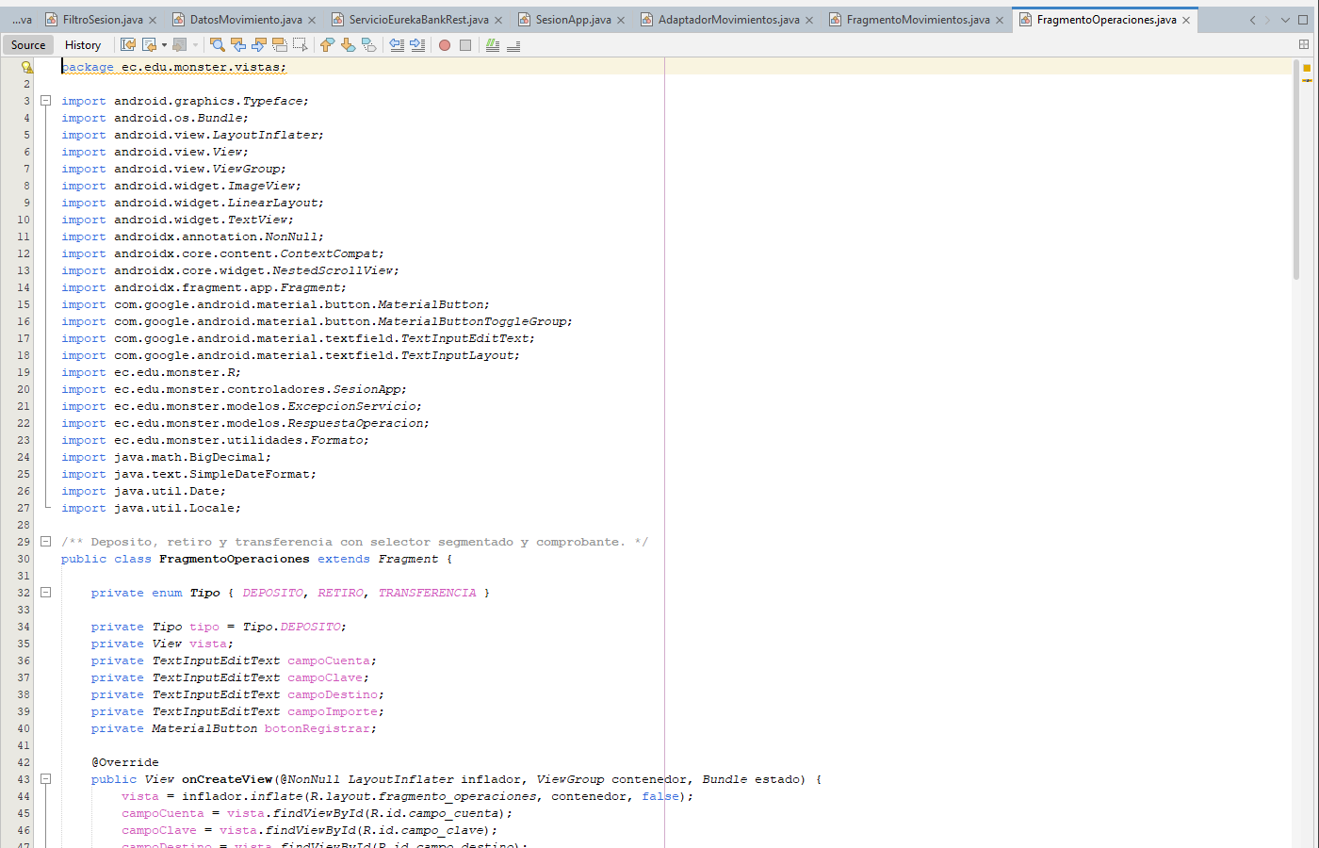
Figura 94 Clase FragmentoOperaciones
package ec.edu.monster.vistas;

import android.graphics.Typeface;
import android.os.Bundle;
import android.view.LayoutInflater;
import android.view.View;
import android.view.ViewGroup;
import android.widget.ImageView;
import android.widget.LinearLayout;
import android.widget.TextView;
import androidx.annotation.NonNull;
import androidx.core.content.ContextCompat;
import androidx.core.widget.NestedScrollView;
import androidx.fragment.app.Fragment;
import com.google.android.material.button.MaterialButton;
import com.google.android.material.button.MaterialButtonToggleGroup;
import com.google.android.material.textfield.TextInputEditText;
import com.google.android.material.textfield.TextInputLayout;
import ec.edu.monster.R;
import ec.edu.monster.controladores.SesionApp;
import ec.edu.monster.modelos.ExcepcionServicio;
import ec.edu.monster.modelos.RespuestaOperacion;
import ec.edu.monster.utilidades.Formato;
import java.math.BigDecimal;
import java.text.SimpleDateFormat;
import java.util.Date;
import java.util.Locale;

/** Deposito, retiro y transferencia con selector segmentado y comprobante. */
public class FragmentoOperaciones extends Fragment {

private enum Tipo { DEPOSITO, RETIRO, TRANSFERENCIA }

private Tipo tipo = Tipo.DEPOSITO;
private View vista;
private TextInputEditText campoCuenta;
private TextInputEditText campoClave;
private TextInputEditText campoDestino;
private TextInputEditText campoImporte;
private MaterialButton botonRegistrar;

@Override
public View onCreateView(@NonNull LayoutInflater inflador, ViewGroup contenedor, Bundle estado) {
vista = inflador.inflate(R.layout.fragmento_operaciones, contenedor, false);
campoCuenta = vista.findViewById(R.id.campo_cuenta);
campoClave = vista.findViewById(R.id.campo_clave);
campoDestino = vista.findViewById(R.id.campo_destino);
campoImporte = vista.findViewById(R.id.campo_importe);
botonRegistrar = vista.findViewById(R.id.boton_registrar);

MaterialButtonToggleGroup selector = vista.findViewById(R.id.selector);
selector.addOnButtonCheckedListener((grupo, boton, marcado) -> {
if (marcado) {
seleccionar(boton == R.id.opcion_retiro ? Tipo.RETIRO
: boton == R.id.opcion_transferencia ? Tipo.TRANSFERENCIA : Tipo.DEPOSITO);
}
});
botonRegistrar.setOnClickListener(v -> registrar());
seleccionar(Tipo.DEPOSITO);
return vista;
}

private void seleccionar(Tipo nuevo) {
tipo = nuevo;
((TextView) vista.findViewById(R.id.texto_descripcion)).setText(switch (tipo) {
case DEPOSITO -> "Abono de efectivo a una cuenta activa.";
case RETIRO -> "Retiro validado con la clave y el saldo disponible.";
default -> "Traspaso entre cuentas de la misma moneda.";
});
((TextInputLayout) vista.findViewById(R.id.marco_cuenta)).setHint(tipo == Tipo.TRANSFERENCIA ? "Cuenta de origen" : "Cuenta");
vista.findViewById(R.id.marco_clave).setVisibility(tipo == Tipo.DEPOSITO ? View.GONE : View.VISIBLE);
vista.findViewById(R.id.marco_destino).setVisibility(tipo == Tipo.TRANSFERENCIA ? View.VISIBLE : View.GONE);
((TextView) vista.findViewById(R.id.texto_nota)).setText(tipo == Tipo.TRANSFERENCIA
? "Cada cuenta paga el costo por movimiento: S/ 2.00 en soles y US$ 0.60 en dolares."
: "Se aplica el costo por movimiento: S/ 2.00 en soles y US$ 0.60 en dolares.");
botonRegistrar.setText("Registrar " + tipo.name().toLowerCase(Locale.ROOT));
vista.findViewById(R.id.panel_comprobante).setVisibility(View.GONE);
}

private void registrar() {
String cuenta = ActividadLogin.texto(campoCuenta);
String clave = ActividadLogin.texto(campoClave);
String destino = ActividadLogin.texto(campoDestino);
BigDecimal importe = Formato.leerImporte(ActividadLogin.texto(campoImporte));
String error = !Formato.esCuenta(cuenta) ? "La cuenta debe tener 8 digitos."
: tipo != Tipo.DEPOSITO && clave.isEmpty() ? "Ingrese la clave de la cuenta."
: tipo == Tipo.TRANSFERENCIA && !Formato.esCuenta(destino) ? "La cuenta de destino debe tener 8 digitos."
: importe == null ? "Ingrese un importe mayor a cero (ej. 150.50)." : null;
if (error != null) {
comprobante(false, "Revise los datos", error, new String[0][]);
return;
}

botonRegistrar.setEnabled(false);
SesionApp.ejecutar(() -> {
RespuestaOperacion r = switch (tipo) {
case DEPOSITO -> SesionApp.SERVICIO.depositar(cuenta, importe);
case RETIRO -> SesionApp.SERVICIO.retirar(cuenta, clave, importe);
default -> SesionApp.SERVICIO.transferir(cuenta, clave, destino, importe);
};
return new Object[]{r, SesionApp.SERVICIO.consultarMovimientos(r.getCuenta()).getMoneda()};
}, resultado -> {
botonRegistrar.setEnabled(true);
RespuestaOperacion r = (RespuestaOperacion) resultado[0];
String moneda = (String) resultado[1];
String fecha = new SimpleDateFormat("yyyy-MM-dd HH:mm", Locale.ROOT).format(new Date());
String[][] lineas = tipo == Tipo.TRANSFERENCIA
? new String[][]{{"Operacion", "TRANSFERENCIA"}, {"Origen", r.getCuenta()}, {"Destino", destino},
{"Importe", Formato.dinero(moneda, importe)}, {"Nuevo saldo", Formato.dinero(moneda, r.getSaldo())}, {"Fecha y hora", fecha}}
: new String[][]{{"Operacion", tipo.name()}, {"Cuenta", r.getCuenta()}, {"Importe", Formato.dinero(moneda, importe)},
{"Nuevo saldo", Formato.dinero(moneda, r.getSaldo())}, {"Fecha y hora", fecha}};
comprobante(true, "Operacion exitosa", r.getMensaje(), lineas);
campoImporte.setText("");
campoClave.setText("");
}, (ExcepcionServicio e) -> {
botonRegistrar.setEnabled(true);
if (isAdded() && !((ActividadPrincipal) requireActivity()).manejarSesion(e)) {
comprobante(false, "Operacion rechazada", e.getMessage(), new String[][]{{"Codigo", e.getCodigo()}});
}
});
}

private void comprobante(boolean exito, String titulo, String mensaje, String[][] lineas) {
if (!isAdded()) {
return;
}
((ImageView) vista.findViewById(R.id.icono_resultado)).setImageResource(exito ? R.drawable.ic_exito : R.drawable.ic_error);
((TextView) vista.findViewById(R.id.texto_resultado)).setText(titulo);
((TextView) vista.findViewById(R.id.texto_mensaje)).setText(mensaje);

LinearLayout detalle = vista.findViewById(R.id.lista_detalle);
detalle.removeAllViews();
for (String[] linea : lineas) {
boolean destacado = "Nuevo saldo".equals(linea[0]);
LinearLayout fila = new LinearLayout(requireContext());
fila.setPadding(0, 10, 0, 10);
TextView etiqueta = new TextView(requireContext());
etiqueta.setText(linea[0]);
etiqueta.setTextColor(ContextCompat.getColor(requireContext(), R.color.texto_secundario));
fila.addView(etiqueta, new LinearLayout.LayoutParams(0, ViewGroup.LayoutParams.WRAP_CONTENT, 1));
TextView valor = new TextView(requireContext());
valor.setText(linea[1]);
valor.setTypeface(Typeface.DEFAULT_BOLD);
valor.setTextSize(destacado ? 18 : 14);
valor.setTextColor(ContextCompat.getColor(requireContext(), destacado ? R.color.primario : R.color.texto));
fila.addView(valor);
detalle.addView(fila);
}
View panel = vista.findViewById(R.id.panel_comprobante);
panel.setVisibility(View.VISIBLE);
NestedScrollView desplazamiento = vista.findViewById(R.id.desplazamiento);
desplazamiento.post(() -> desplazamiento.smoothScrollTo(0, panel.getBottom()));
}
}
Tabla 24 Codificación FragmentoOperaciones

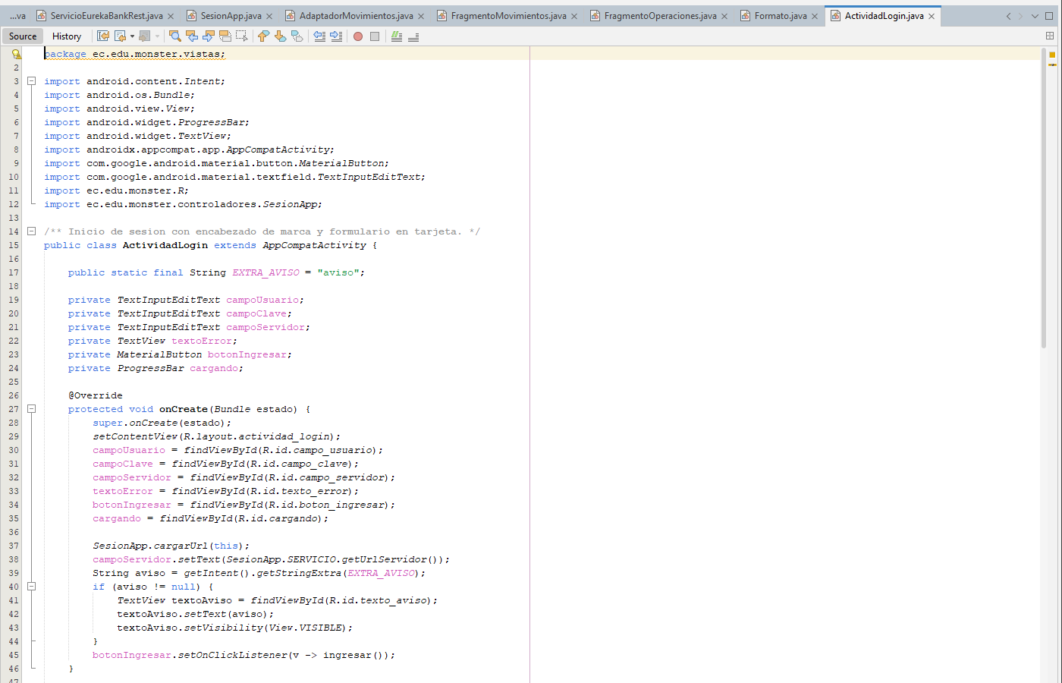
Figura 95 Clase ActividadLogin
package ec.edu.monster.vistas;

import android.content.Intent;
import android.os.Bundle;
import android.view.View;
import android.widget.ProgressBar;
import android.widget.TextView;
import androidx.appcompat.app.AppCompatActivity;
import com.google.android.material.button.MaterialButton;
import com.google.android.material.textfield.TextInputEditText;
import ec.edu.monster.R;
import ec.edu.monster.controladores.SesionApp;

/** Inicio de sesion con encabezado de marca y formulario en tarjeta. */
public class ActividadLogin extends AppCompatActivity {

public static final String EXTRA_AVISO = "aviso";

private TextInputEditText campoUsuario;
private TextInputEditText campoClave;
private TextInputEditText campoServidor;
private TextView textoError;
private MaterialButton botonIngresar;
private ProgressBar cargando;

@Override
protected void onCreate(Bundle estado) {
super.onCreate(estado);
setContentView(R.layout.actividad_login);
campoUsuario = findViewById(R.id.campo_usuario);
campoClave = findViewById(R.id.campo_clave);
campoServidor = findViewById(R.id.campo_servidor);
textoError = findViewById(R.id.texto_error);
botonIngresar = findViewById(R.id.boton_ingresar);
cargando = findViewById(R.id.cargando);

SesionApp.cargarUrl(this);
campoServidor.setText(SesionApp.SERVICIO.getUrlServidor());
String aviso = getIntent().getStringExtra(EXTRA_AVISO);
if (aviso != null) {
TextView textoAviso = findViewById(R.id.texto_aviso);
textoAviso.setText(aviso);
textoAviso.setVisibility(View.VISIBLE);
}
botonIngresar.setOnClickListener(v -> ingresar());
}

private void ingresar() {
String usuario = texto(campoUsuario);
String clave = texto(campoClave);
if (usuario.isEmpty() || clave.isEmpty()) {
mostrarError("Ingrese el usuario y la clave.");
return;
}
ocupado(true);
SesionApp.SERVICIO.setUrlServidor(texto(campoServidor));
SesionApp.ejecutar(() -> SesionApp.SERVICIO.iniciarSesion(usuario, clave), sesion -> {
SesionApp.guardarUrl(this);
startActivity(new Intent(this, ActividadPrincipal.class));
finish();
}, error -> {
ocupado(false);
campoClave.setText("");
mostrarError(error.getMessage());
});
}

private void mostrarError(String mensaje) {
textoError.setText(mensaje);
textoError.setVisibility(View.VISIBLE);
}

private void ocupado(boolean ocupado) {
botonIngresar.setEnabled(!ocupado);
botonIngresar.setText(ocupado ? "Verificando..." : "Ingresar");
cargando.setVisibility(ocupado ? View.VISIBLE : View.GONE);
if (ocupado) {
textoError.setVisibility(View.GONE);
}
}

static String texto(TextInputEditText campo) {
return campo.getText() == null ? "" : campo.getText().toString().trim();
}
}
Tabla 25 Codificación clase ActividadLogin
La clase SesionApp guarda la sesión, la URL del servidor y ejecuta las llamadas en segundo plano.
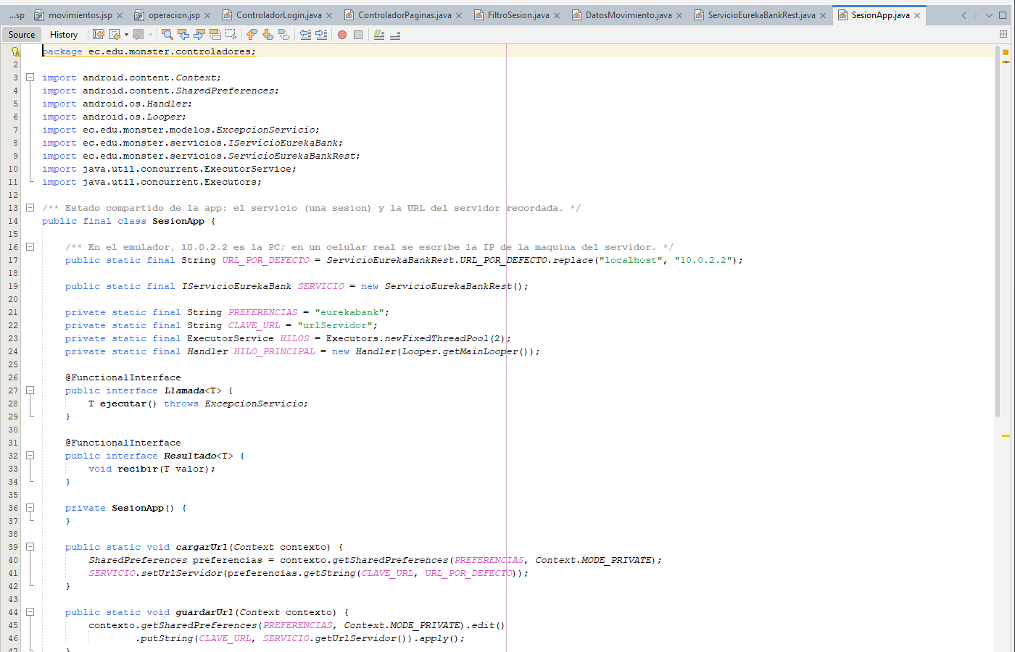
Figura 96 Clase SesionApp
package ec.edu.monster.controladores;

import android.content.Context;
import android.content.SharedPreferences;
import android.os.Handler;
import android.os.Looper;
import ec.edu.monster.modelos.ExcepcionServicio;
import ec.edu.monster.servicios.IServicioEurekaBank;
import ec.edu.monster.servicios.ServicioEurekaBankRest;
import java.util.concurrent.ExecutorService;
import java.util.concurrent.Executors;

/** Estado compartido de la app: el servicio (una sesion) y la URL del servidor recordada. */
public final class SesionApp {

/** En el emulador, 10.0.2.2 es la PC; en un celular real se escribe la IP de la maquina del servidor. */
public static final String URL_POR_DEFECTO = ServicioEurekaBankRest.URL_POR_DEFECTO.replace("localhost", "10.0.2.2");

public static final IServicioEurekaBank SERVICIO = new ServicioEurekaBankRest();

private static final String PREFERENCIAS = "eurekabank";
private static final String CLAVE_URL = "urlServidor";
private static final ExecutorService HILOS = Executors.newFixedThreadPool(2);
private static final Handler HILO_PRINCIPAL = new Handler(Looper.getMainLooper());

@FunctionalInterface
public interface Llamada<T> {
T ejecutar() throws ExcepcionServicio;
}

@FunctionalInterface
public interface Resultado<T> {
void recibir(T valor);
}

private SesionApp() {
}

public static void cargarUrl(Context contexto) {
SharedPreferences preferencias = contexto.getSharedPreferences(PREFERENCIAS, Context.MODE_PRIVATE);
SERVICIO.setUrlServidor(preferencias.getString(CLAVE_URL, URL_POR_DEFECTO));
}

public static void guardarUrl(Context contexto) {
contexto.getSharedPreferences(PREFERENCIAS, Context.MODE_PRIVATE).edit()
.putString(CLAVE_URL, SERVICIO.getUrlServidor()).apply();
}

/** Ejecuta la llamada en segundo plano y entrega el resultado (o el error) en el hilo de la interfaz. */
public static <T> void ejecutar(Llamada<T> llamada, Resultado<T> alTerminar, Resultado<ExcepcionServicio> alFallar) {
HILOS.execute(() -> {
try {
T valor = llamada.ejecutar();
HILO_PRINCIPAL.post(() -> alTerminar.recibir(valor));
} catch (ExcepcionServicio e) {
HILO_PRINCIPAL.post(() -> alFallar.recibir(e));
} catch (RuntimeException e) {
HILO_PRINCIPAL.post(() -> alFallar.recibir(new ExcepcionServicio("SRV-001", "Error inesperado: " + e.getMessage(), e)));
}
});
}
}
Tabla 26 Codificación clase SesionApp

CREACIÓN LIBRERÍAS EXTERNAS
Para dar formato a importes, monedas y fechas se usa la clase utilitaria Formato.
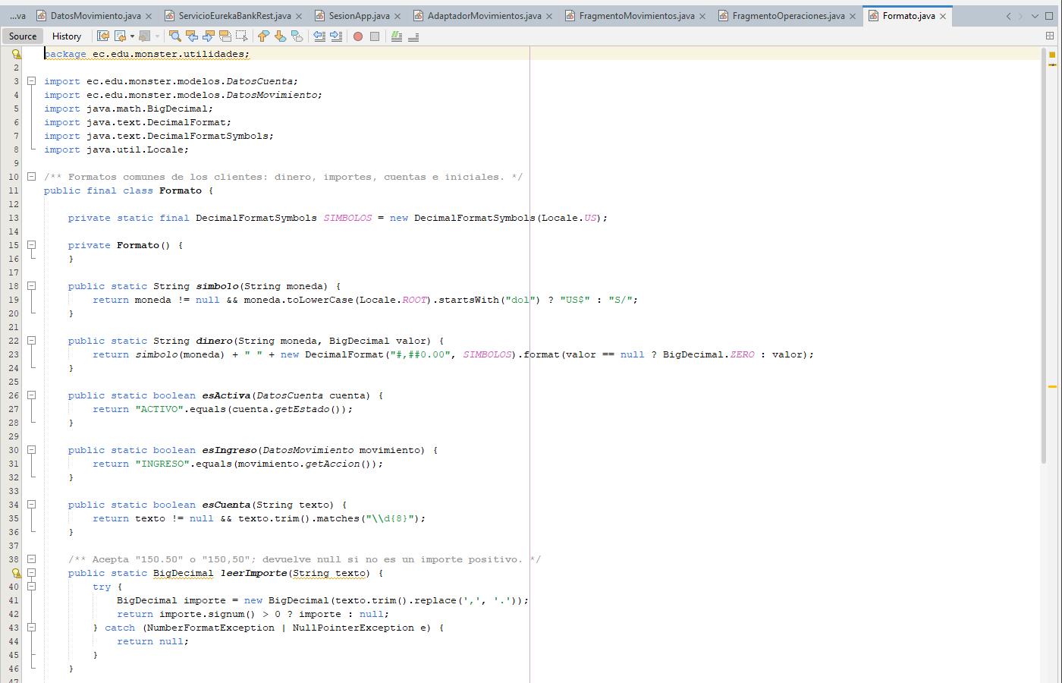
Figura 97 Clase Formato
package ec.edu.monster.utilidades;

import ec.edu.monster.modelos.DatosCuenta;
import ec.edu.monster.modelos.DatosMovimiento;
import java.math.BigDecimal;
import java.text.DecimalFormat;
import java.text.DecimalFormatSymbols;
import java.util.Locale;

/** Formatos comunes de los clientes: dinero, importes, cuentas e iniciales. */
public final class Formato {

private static final DecimalFormatSymbols SIMBOLOS = new DecimalFormatSymbols(Locale.US);

private Formato() {
}

public static String simbolo(String moneda) {
return moneda != null && moneda.toLowerCase(Locale.ROOT).startsWith("dol") ? "US$" : "S/";
}

public static String dinero(String moneda, BigDecimal valor) {
return simbolo(moneda) + " " + new DecimalFormat("#,##0.00", SIMBOLOS).format(valor == null ? BigDecimal.ZERO : valor);
}

public static boolean esActiva(DatosCuenta cuenta) {
return "ACTIVO".equals(cuenta.getEstado());
}

public static boolean esIngreso(DatosMovimiento movimiento) {
return "INGRESO".equals(movimiento.getAccion());
}

public static boolean esCuenta(String texto) {
return texto != null && texto.trim().matches("\\d{8}");
}

/** Acepta "150.50" o "150,50"; devuelve null si no es un importe positivo. */
public static BigDecimal leerImporte(String texto) {
try {
BigDecimal importe = new BigDecimal(texto.trim().replace(',', '.'));
return importe.signum() > 0 ? importe : null;
} catch (NumberFormatException | NullPointerException e) {
return null;
}
}

public static String iniciales(String nombre) {
StringBuilder iniciales = new StringBuilder();
for (String parte : nombre.trim().split("\\s+")) {
if (!parte.isEmpty() && iniciales.length() < 2) {
iniciales.append(Character.toUpperCase(parte.charAt(0)));
}
}
return iniciales.toString();
}
}
Tabla 27 Codificación clase Formato

CODIFICACIÓN ARCHIVO ANDROIDMANIFEST
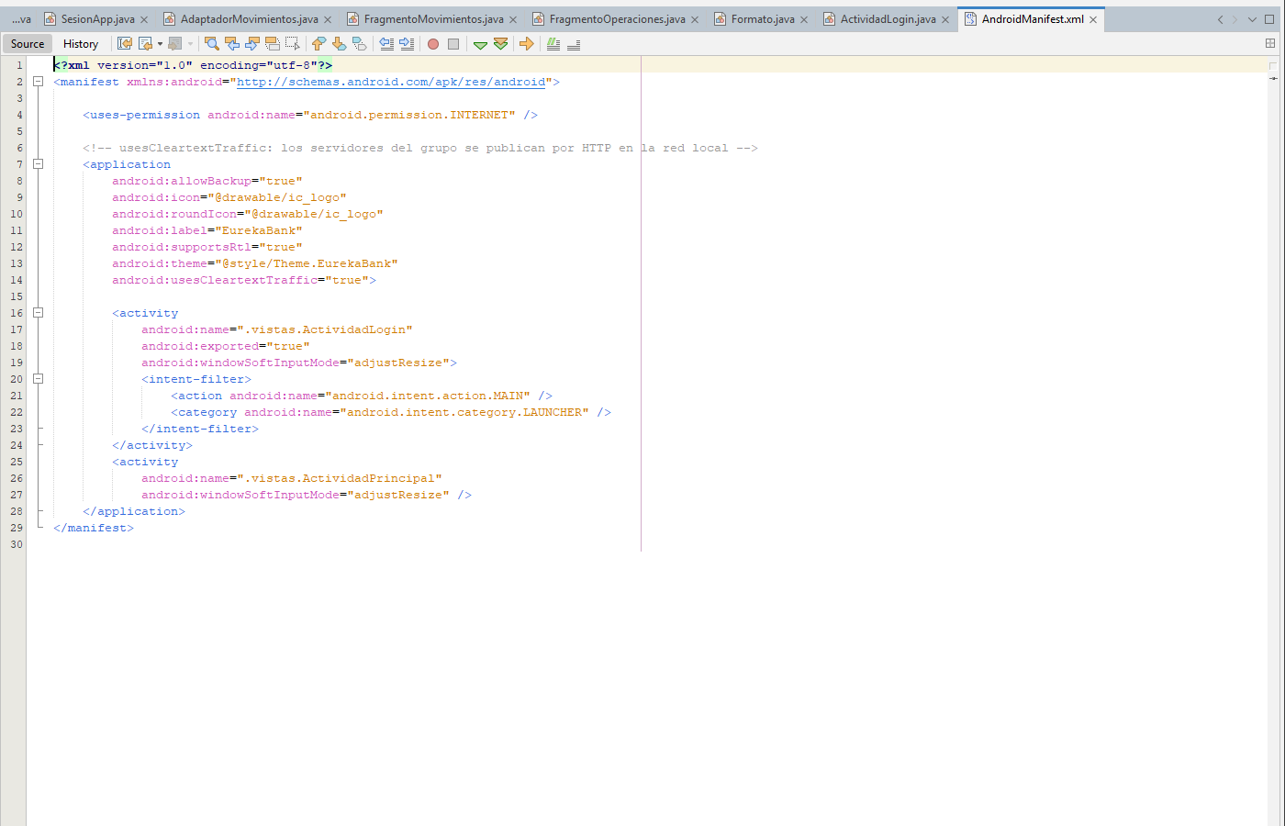
Figura 98 AndroidManifest EurekaBank

<?xml version="1.0" encoding="utf-8"?>
<manifest xmlns:android="http://schemas.android.com/apk/res/android">

<uses-permission android:name="android.permission.INTERNET" />

<!-- usesCleartextTraffic: los servidores del grupo se publican por HTTP en la red local -->
<application
android:allowBackup="true"
android:icon="@drawable/ic_logo"
android:roundIcon="@drawable/ic_logo"
android:label="EurekaBank"
android:supportsRtl="true"
android:theme="@style/Theme.EurekaBank"
android:usesCleartextTraffic="true">

<activity
android:name=".vistas.ActividadLogin"
android:exported="true"
android:windowSoftInputMode="adjustResize">
<intent-filter>
<action android:name="android.intent.action.MAIN" />
<category android:name="android.intent.category.LAUNCHER" />
</intent-filter>
</activity>
<activity
android:name=".vistas.ActividadPrincipal"
android:windowSoftInputMode="adjustResize" />
</application>
</manifest>
Tabla 28 AndroidManifest EurekaBank

VISTAS
Por último se crean las vistas del aplicativo móvil con Material 3.
Se usan los siguientes archivos del directorio layout.
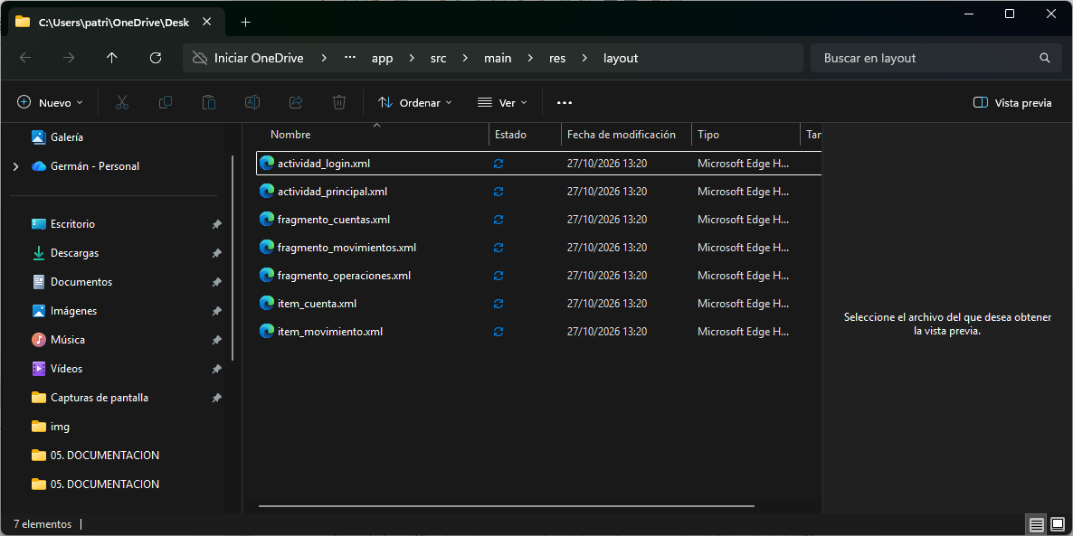
Figura 99 Archivos en directorio layout

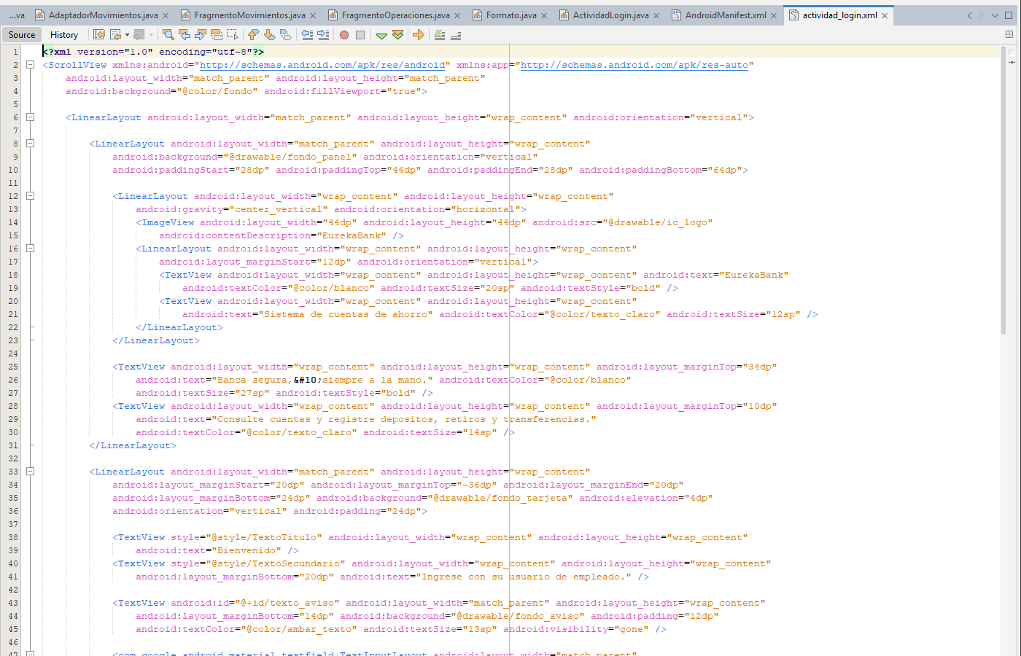
Figura 100 Vista actividad_login

<?xml version="1.0" encoding="utf-8"?>
<ScrollView xmlns:android="http://schemas.android.com/apk/res/android" xmlns:app="http://schemas.android.com/apk/res-auto"
android:layout_width="match_parent" android:layout_height="match_parent"
android:background="@color/fondo" android:fillViewport="true">

<LinearLayout android:layout_width="match_parent" android:layout_height="wrap_content" android:orientation="vertical">

<LinearLayout android:layout_width="match_parent" android:layout_height="wrap_content"
android:background="@drawable/fondo_panel" android:orientation="vertical"
android:paddingStart="28dp" android:paddingTop="44dp" android:paddingEnd="28dp" android:paddingBottom="64dp">

<LinearLayout android:layout_width="wrap_content" android:layout_height="wrap_content"
android:gravity="center_vertical" android:orientation="horizontal">
<ImageView android:layout_width="44dp" android:layout_height="44dp" android:src="@drawable/ic_logo"
android:contentDescription="EurekaBank" />
<LinearLayout android:layout_width="wrap_content" android:layout_height="wrap_content"
android:layout_marginStart="12dp" android:orientation="vertical">
<TextView android:layout_width="wrap_content" android:layout_height="wrap_content" android:text="EurekaBank"
android:textColor="@color/blanco" android:textSize="20sp" android:textStyle="bold" />
<TextView android:layout_width="wrap_content" android:layout_height="wrap_content"
android:text="Sistema de cuentas de ahorro" android:textColor="@color/texto_claro" android:textSize="12sp" />
</LinearLayout>
</LinearLayout>

<TextView android:layout_width="wrap_content" android:layout_height="wrap_content" android:layout_marginTop="34dp"
android:text="Banca segura,&#10;siempre a la mano." android:textColor="@color/blanco"
android:textSize="27sp" android:textStyle="bold" />
<TextView android:layout_width="wrap_content" android:layout_height="wrap_content" android:layout_marginTop="10dp"
android:text="Consulte cuentas y registre depositos, retiros y transferencias."
android:textColor="@color/texto_claro" android:textSize="14sp" />
</LinearLayout>

<LinearLayout android:layout_width="match_parent" android:layout_height="wrap_content"
android:layout_marginStart="20dp" android:layout_marginTop="-36dp" android:layout_marginEnd="20dp"
android:layout_marginBottom="24dp" android:background="@drawable/fondo_tarjeta" android:elevation="4dp"
android:orientation="vertical" android:padding="24dp">

<TextView style="@style/TextoTitulo" android:layout_width="wrap_content" android:layout_height="wrap_content"
android:text="Bienvenido" />
<TextView style="@style/TextoSecundario" android:layout_width="wrap_content" android:layout_height="wrap_content"
android:layout_marginBottom="20dp" android:text="Ingrese con su usuario de empleado." />

<TextView android:id="@+id/texto_aviso" android:layout_width="match_parent" android:layout_height="wrap_content"
android:layout_marginBottom="14dp" android:background="@drawable/fondo_aviso" android:padding="12dp"
android:textColor="@color/ambar_texto" android:textSize="13sp" android:visibility="gone" />

<com.google.android.material.textfield.TextInputLayout android:layout_width="match_parent"
android:layout_height="wrap_content" android:hint="Usuario">
<com.google.android.material.textfield.TextInputEditText android:id="@+id/campo_usuario"
android:layout_width="match_parent" android:layout_height="wrap_content" android:inputType="textNoSuggestions" />
</com.google.android.material.textfield.TextInputLayout>

<com.google.android.material.textfield.TextInputLayout android:layout_width="match_parent"
android:layout_height="wrap_content" android:layout_marginTop="10dp" android:hint="Clave"
app:endIconMode="password_toggle">
<com.google.android.material.textfield.TextInputEditText android:id="@+id/campo_clave"
android:layout_width="match_parent" android:layout_height="wrap_content" android:inputType="textPassword" />
</com.google.android.material.textfield.TextInputLayout>

<com.google.android.material.textfield.TextInputLayout android:layout_width="match_parent"
android:layout_height="wrap_content" android:layout_marginTop="10dp" android:hint="Servidor">
<com.google.android.material.textfield.TextInputEditText android:id="@+id/campo_servidor"
android:layout_width="match_parent" android:layout_height="wrap_content" android:inputType="textUri"
android:textColor="@color/texto_secundario" android:textSize="12sp" />
</com.google.android.material.textfield.TextInputLayout>

<TextView android:id="@+id/texto_error" android:layout_width="match_parent" android:layout_height="wrap_content"
android:layout_marginTop="14dp" android:background="@drawable/fondo_error" android:padding="12dp"
android:textColor="@color/rojo_texto" android:textSize="13sp" android:visibility="gone" />

<com.google.android.material.button.MaterialButton android:id="@+id/boton_ingresar" style="@style/BotonPrimario"
android:layout_width="match_parent" android:layout_height="wrap_content" android:layout_marginTop="18dp"
android:text="Ingresar" />
<ProgressBar android:id="@+id/cargando" android:layout_width="wrap_content" android:layout_height="wrap_content"
android:layout_gravity="center_horizontal" android:layout_marginTop="10dp" android:visibility="gone" />

<TextView style="@style/TextoSecundario" android:layout_width="match_parent" android:layout_height="wrap_content"
android:layout_marginTop="16dp" android:gravity="center" android:text="Usuario de prueba: MONSTER / Monster9"
android:textSize="12sp" />
<TextView android:layout_width="match_parent" android:layout_height="wrap_content" android:layout_marginTop="4dp"
android:gravity="center" android:text="RESTful Java · GR02" android:textColor="@color/gris_inactivo"
android:textSize="11sp" />
</LinearLayout>
</LinearLayout>
</ScrollView>
Tabla 29 Codificación actividad_login
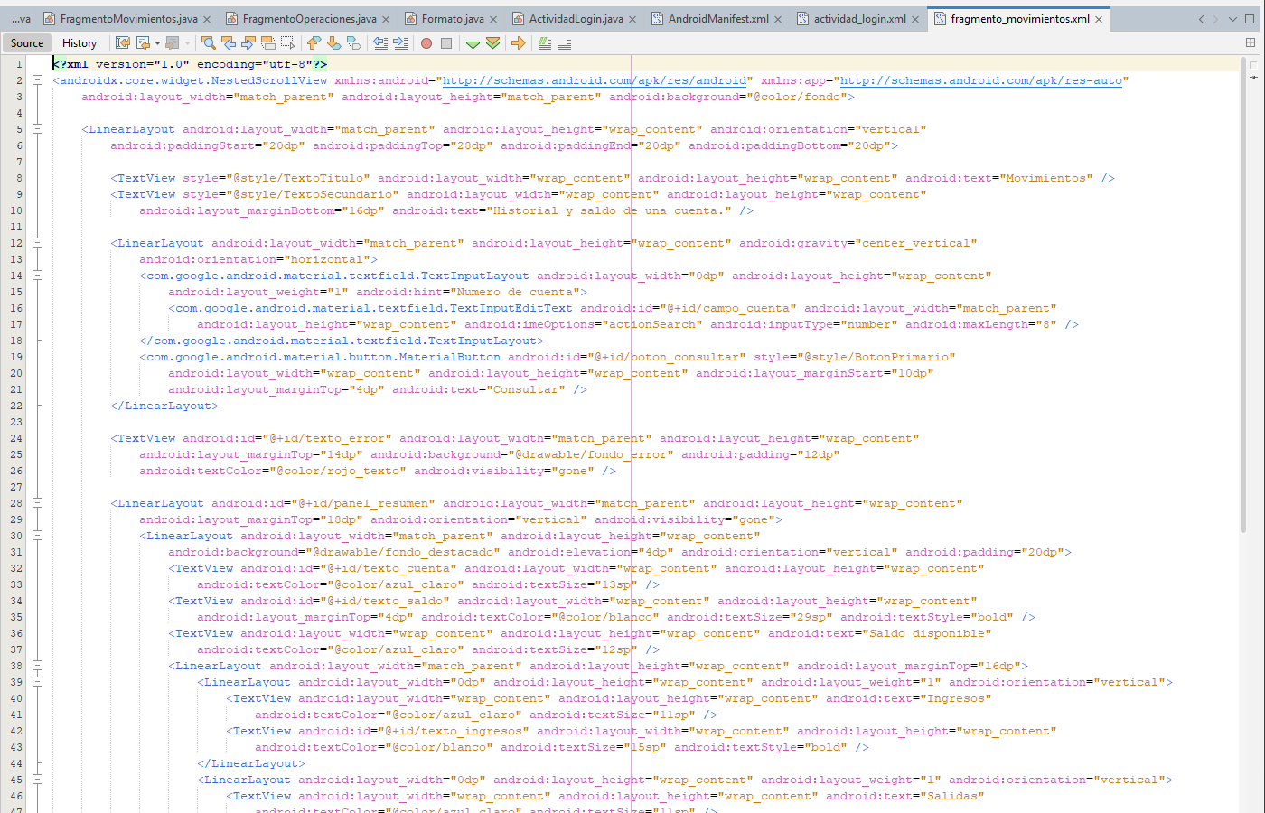
Figura 101 Vista fragmento_movimientos

<?xml version="1.0" encoding="utf-8"?>
<androidx.core.widget.NestedScrollView xmlns:android="http://schemas.android.com/apk/res/android" xmlns:app="http://schemas.android.com/apk/res-auto"
android:layout_width="match_parent" android:layout_height="match_parent" android:background="@color/fondo">

<LinearLayout android:layout_width="match_parent" android:layout_height="wrap_content" android:orientation="vertical"
android:paddingStart="20dp" android:paddingTop="28dp" android:paddingEnd="20dp" android:paddingBottom="20dp">

<TextView style="@style/TextoTitulo" android:layout_width="wrap_content" android:layout_height="wrap_content" android:text="Movimientos" />
<TextView style="@style/TextoSecundario" android:layout_width="wrap_content" android:layout_height="wrap_content"
android:layout_marginBottom="16dp" android:text="Historial y saldo de una cuenta." />

<LinearLayout android:layout_width="match_parent" android:layout_height="wrap_content" android:gravity="center_vertical"
android:orientation="horizontal">
<com.google.android.material.textfield.TextInputLayout android:layout_width="0dp" android:layout_height="wrap_content"
android:layout_weight="1" android:hint="Numero de cuenta">
<com.google.android.material.textfield.TextInputEditText android:id="@+id/campo_cuenta" android:layout_width="match_parent"
android:layout_height="wrap_content" android:imeOptions="actionSearch" android:inputType="number" android:maxLength="8" />
</com.google.android.material.textfield.TextInputLayout>
<com.google.android.material.button.MaterialButton android:id="@+id/boton_consultar" style="@style/BotonPrimario"
android:layout_width="wrap_content" android:layout_height="wrap_content" android:layout_marginStart="10dp"
android:layout_marginTop="4dp" android:text="Consultar" />
</LinearLayout>

<TextView android:id="@+id/texto_error" android:layout_width="match_parent" android:layout_height="wrap_content"
android:layout_marginTop="14dp" android:background="@drawable/fondo_error" android:padding="12dp"
android:textColor="@color/rojo_texto" android:visibility="gone" />

<LinearLayout android:id="@+id/panel_resumen" android:layout_width="match_parent" android:layout_height="wrap_content"
android:layout_marginTop="18dp" android:orientation="vertical" android:visibility="gone">
<LinearLayout android:layout_width="match_parent" android:layout_height="wrap_content"
android:background="@drawable/fondo_destacado" android:elevation="4dp" android:orientation="vertical" android:padding="20dp">
<TextView android:id="@+id/texto_cuenta" android:layout_width="wrap_content" android:layout_height="wrap_content"
android:textColor="@color/azul_claro" android:textSize="13sp" />
<TextView android:id="@+id/texto_saldo" android:layout_width="wrap_content" android:layout_height="wrap_content"
android:layout_marginTop="4dp" android:textColor="@color/blanco" android:textSize="29sp" android:textStyle="bold" />
<TextView android:layout_width="wrap_content" android:layout_height="wrap_content" android:text="Saldo disponible"
android:textColor="@color/azul_claro" android:textSize="12sp" />
<LinearLayout android:layout_width="match_parent" android:layout_height="wrap_content" android:layout_marginTop="16dp">
<LinearLayout android:layout_width="0dp" android:layout_height="wrap_content" android:layout_weight="1" android:orientation="vertical">
<TextView android:layout_width="wrap_content" android:layout_height="wrap_content" android:text="Ingresos"
android:textColor="@color/azul_claro" android:textSize="11sp" />
<TextView android:id="@+id/texto_ingresos" android:layout_width="wrap_content" android:layout_height="wrap_content"
android:textColor="@color/blanco" android:textSize="15sp" android:textStyle="bold" />
</LinearLayout>
<LinearLayout android:layout_width="0dp" android:layout_height="wrap_content" android:layout_weight="1" android:orientation="vertical">
<TextView android:layout_width="wrap_content" android:layout_height="wrap_content" android:text="Salidas"
android:textColor="@color/azul_claro" android:textSize="11sp" />
<TextView android:id="@+id/texto_salidas" android:layout_width="wrap_content" android:layout_height="wrap_content"
android:textColor="@color/blanco" android:textSize="15sp" android:textStyle="bold" />
</LinearLayout>
</LinearLayout>
</LinearLayout>
<TextView android:layout_width="wrap_content" android:layout_height="wrap_content" android:layout_marginTop="22dp"
android:layout_marginBottom="4dp" android:text="Historial" android:textColor="@color/texto" android:textSize="16sp" android:textStyle="bold" />
</LinearLayout>

<androidx.recyclerview.widget.RecyclerView android:id="@+id/lista_movimientos" android:layout_width="match_parent"
android:layout_height="wrap_content" android:nestedScrollingEnabled="false" />
</LinearLayout>
</androidx.core.widget.NestedScrollView>
Tabla 30 Codificación fragmento_movimientos

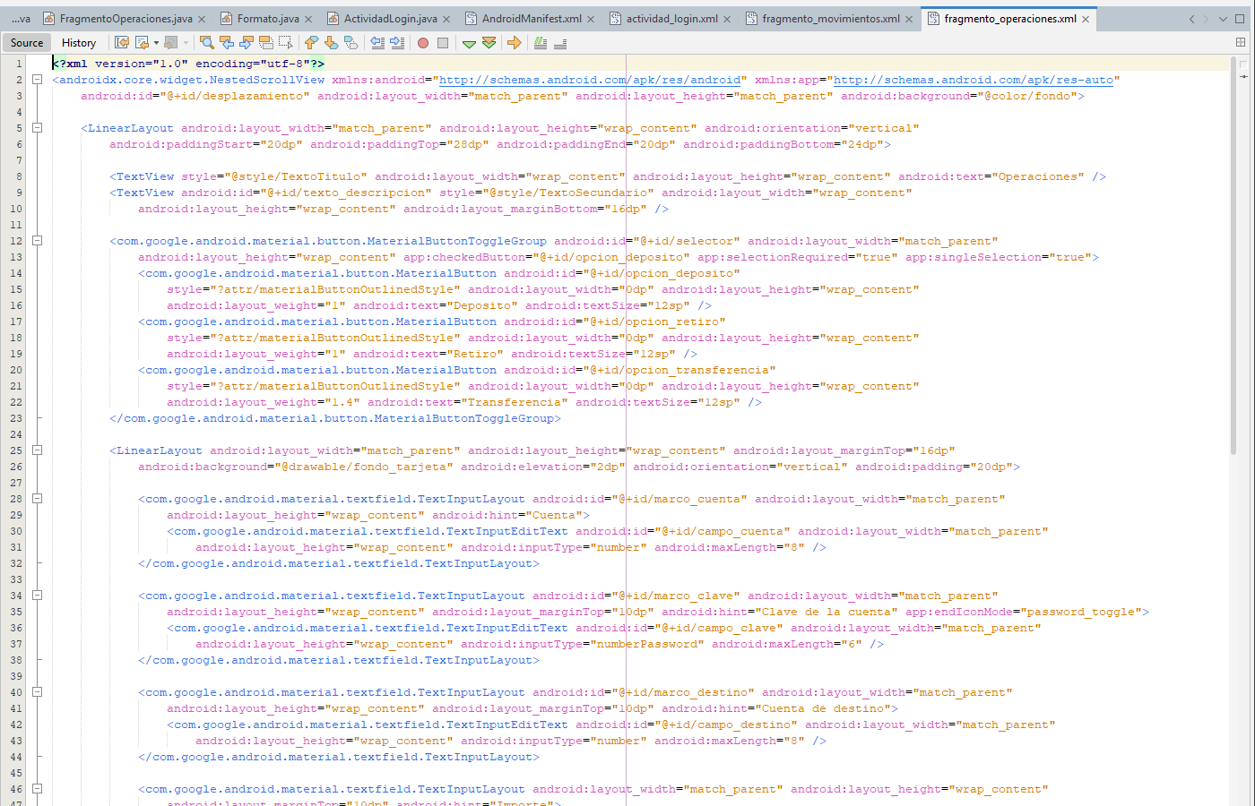
Figura 102 Vista para realizar los movimientos

<?xml version="1.0" encoding="utf-8"?>
<androidx.core.widget.NestedScrollView xmlns:android="http://schemas.android.com/apk/res/android" xmlns:app="http://schemas.android.com/apk/res-auto"
android:id="@+id/desplazamiento" android:layout_width="match_parent" android:layout_height="match_parent" android:background="@color/fondo">

<LinearLayout android:layout_width="match_parent" android:layout_height="wrap_content" android:orientation="vertical"
android:paddingStart="20dp" android:paddingTop="28dp" android:paddingEnd="20dp" android:paddingBottom="24dp">

<TextView style="@style/TextoTitulo" android:layout_width="wrap_content" android:layout_height="wrap_content" android:text="Operaciones" />
<TextView android:id="@+id/texto_descripcion" style="@style/TextoSecundario" android:layout_width="wrap_content"
android:layout_height="wrap_content" android:layout_marginBottom="16dp" />

<com.google.android.material.button.MaterialButtonToggleGroup android:id="@+id/selector" android:layout_width="match_parent"
android:layout_height="wrap_content" app:checkedButton="@+id/opcion_deposito" app:selectionRequired="true" app:singleSelection="true">
<com.google.android.material.button.MaterialButton android:id="@+id/opcion_deposito"
style="?attr/materialButtonOutlinedStyle" android:layout_width="0dp" android:layout_height="wrap_content"
android:layout_weight="1" android:text="Deposito" android:textSize="12sp" />
<com.google.android.material.button.MaterialButton android:id="@+id/opcion_retiro"
style="?attr/materialButtonOutlinedStyle" android:layout_width="0dp" android:layout_height="wrap_content"
android:layout_weight="1" android:text="Retiro" android:textSize="12sp" />
<com.google.android.material.button.MaterialButton android:id="@+id/opcion_transferencia"
style="?attr/materialButtonOutlinedStyle" android:layout_width="0dp" android:layout_height="wrap_content"
android:layout_weight="1.4" android:text="Transferencia" android:textSize="12sp" />
</com.google.android.material.button.MaterialButtonToggleGroup>

<LinearLayout android:layout_width="match_parent" android:layout_height="wrap_content" android:layout_marginTop="16dp"
android:background="@drawable/fondo_tarjeta" android:elevation="2dp" android:orientation="vertical" android:padding="20dp">

<com.google.android.material.textfield.TextInputLayout android:id="@+id/marco_cuenta" android:layout_width="match_parent"
android:layout_height="wrap_content" android:hint="Cuenta">
<com.google.android.material.textfield.TextInputEditText android:id="@+id/campo_cuenta" android:layout_width="match_parent"
android:layout_height="wrap_content" android:inputType="number" android:maxLength="8" />
</com.google.android.material.textfield.TextInputLayout>

<com.google.android.material.textfield.TextInputLayout android:id="@+id/marco_clave" android:layout_width="match_parent"
android:layout_height="wrap_content" android:layout_marginTop="10dp" android:hint="Clave de la cuenta" app:endIconMode="password_toggle">
<com.google.android.material.textfield.TextInputEditText android:id="@+id/campo_clave" android:layout_width="match_parent"
android:layout_height="wrap_content" android:inputType="numberPassword" android:maxLength="6" />
</com.google.android.material.textfield.TextInputLayout>

<com.google.android.material.textfield.TextInputLayout android:id="@+id/marco_destino" android:layout_width="match_parent"
android:layout_height="wrap_content" android:layout_marginTop="10dp" android:hint="Cuenta de destino">
<com.google.android.material.textfield.TextInputEditText android:id="@+id/campo_destino" android:layout_width="match_parent"
android:layout_height="wrap_content" android:inputType="number" android:maxLength="8" />
</com.google.android.material.textfield.TextInputLayout>

<com.google.android.material.textfield.TextInputLayout android:layout_width="match_parent" android:layout_height="wrap_content"
android:layout_marginTop="10dp" android:hint="Importe">
<com.google.android.material.textfield.TextInputEditText android:id="@+id/campo_importe" android:layout_width="match_parent"
android:layout_height="wrap_content" android:inputType="numberDecimal" android:textSize="18sp" android:textStyle="bold" />
</com.google.android.material.textfield.TextInputLayout>

<TextView android:id="@+id/texto_nota" style="@style/TextoSecundario" android:layout_width="match_parent"
android:layout_height="wrap_content" android:layout_marginTop="14dp" android:background="@drawable/fondo_nota"
android:padding="12dp" android:textSize="12sp" />

<com.google.android.material.button.MaterialButton android:id="@+id/boton_registrar" style="@style/BotonPrimario"
android:layout_width="match_parent" android:layout_height="wrap_content" android:layout_marginTop="16dp" />
</LinearLayout>

<LinearLayout android:id="@+id/panel_comprobante" android:layout_width="match_parent" android:layout_height="wrap_content"
android:layout_marginTop="18dp" android:background="@drawable/fondo_tarjeta" android:elevation="2dp"
android:gravity="center_horizontal" android:orientation="vertical" android:padding="22dp" android:visibility="gone">
<ImageView android:id="@+id/icono_resultado" android:layout_width="60dp" android:layout_height="60dp" android:contentDescription="Resultado" />
<TextView android:id="@+id/texto_resultado" style="@style/TextoValor" android:layout_width="wrap_content"
android:layout_height="wrap_content" android:layout_marginTop="12dp" android:textSize="18sp" />
<TextView android:id="@+id/texto_mensaje" style="@style/TextoSecundario" android:layout_width="wrap_content"
android:layout_height="wrap_content" android:gravity="center" />
<View android:layout_width="match_parent" android:layout_height="1dp" android:layout_marginTop="16dp"
android:layout_marginBottom="8dp" android:background="@color/borde" />
<LinearLayout android:id="@+id/lista_detalle" android:layout_width="match_parent" android:layout_height="wrap_content"
android:orientation="vertical" />
</LinearLayout>
</LinearLayout>
</androidx.core.widget.NestedScrollView>
Tabla 31 Codificación fragmento_operaciones
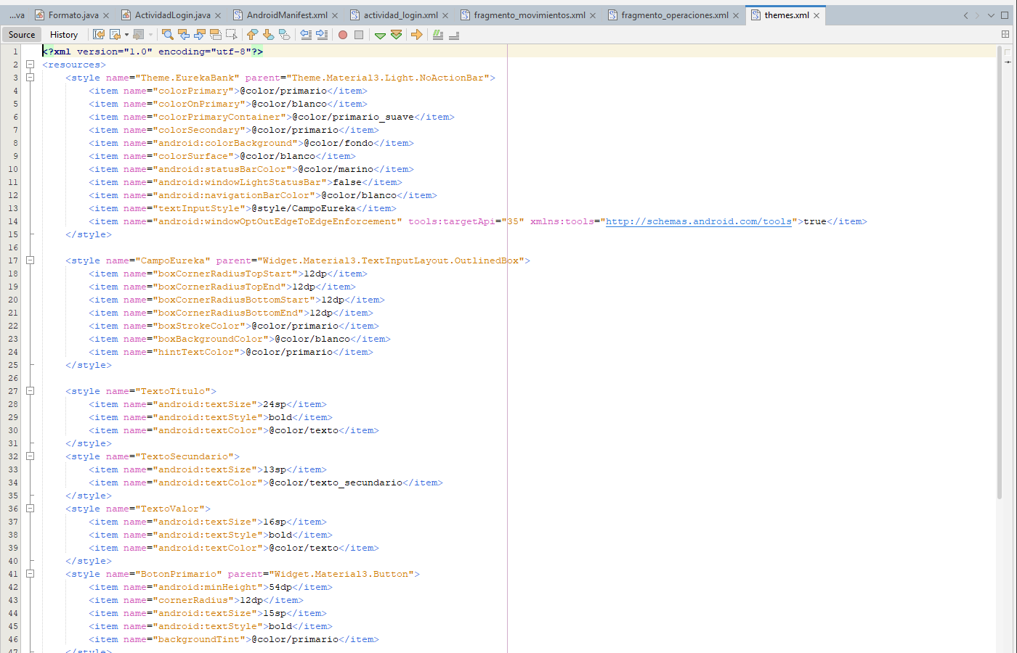
Figura 103 Tema de la aplicación

<?xml version="1.0" encoding="utf-8"?>
<resources>
<style name="Theme.EurekaBank" parent="Theme.Material3.Light.NoActionBar">
<item name="colorPrimary">@color/primario</item>
<item name="colorOnPrimary">@color/blanco</item>
<item name="colorPrimaryContainer">@color/primario_suave</item>
<item name="colorSecondary">@color/primario</item>
<item name="android:colorBackground">@color/fondo</item>
<item name="colorSurface">@color/blanco</item>
<item name="android:statusBarColor">@color/marino</item>
<item name="android:windowLightStatusBar">false</item>
<item name="android:navigationBarColor">@color/blanco</item>
<item name="textInputStyle">@style/CampoEureka</item>
<item name="android:windowOptOutEdgeToEdgeEnforcement" tools:targetApi="35" xmlns:tools="http://schemas.android.com/tools">true</item>
</style>

<style name="CampoEureka" parent="Widget.Material3.TextInputLayout.OutlinedBox">
<item name="boxCornerRadiusTopStart">12dp</item>
<item name="boxCornerRadiusTopEnd">12dp</item>
<item name="boxCornerRadiusBottomStart">12dp</item>
<item name="boxCornerRadiusBottomEnd">12dp</item>
<item name="boxStrokeColor">@color/primario</item>
<item name="boxBackgroundColor">@color/blanco</item>
<item name="hintTextColor">@color/primario</item>
</style>

<style name="TextoTitulo">
<item name="android:textSize">24sp</item>
<item name="android:textStyle">bold</item>
<item name="android:textColor">@color/texto</item>
</style>
<style name="TextoSecundario">
<item name="android:textSize">13sp</item>
<item name="android:textColor">@color/texto_secundario</item>
</style>
<style name="TextoValor">
<item name="android:textSize">16sp</item>
<item name="android:textStyle">bold</item>
<item name="android:textColor">@color/texto</item>
</style>
<style name="BotonPrimario" parent="Widget.Material3.Button">
<item name="android:minHeight">54dp</item>
<item name="cornerRadius">12dp</item>
<item name="android:textSize">15sp</item>
<item name="android:textStyle">bold</item>
<item name="backgroundTint">@color/primario</item>
</style>
</resources>
Tabla 32 Codificación archivo themes.xml

EJECUCIÓN MÓVIL
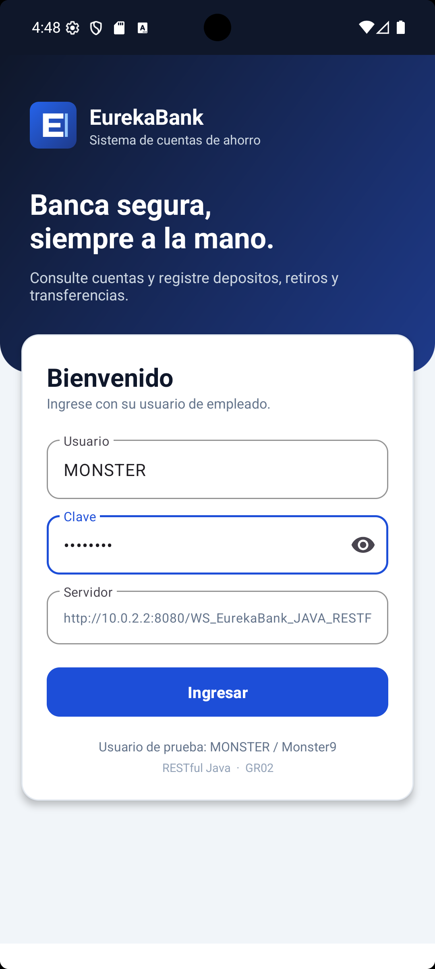
Figura 104 Ejecución pantalla de inicio de sesión

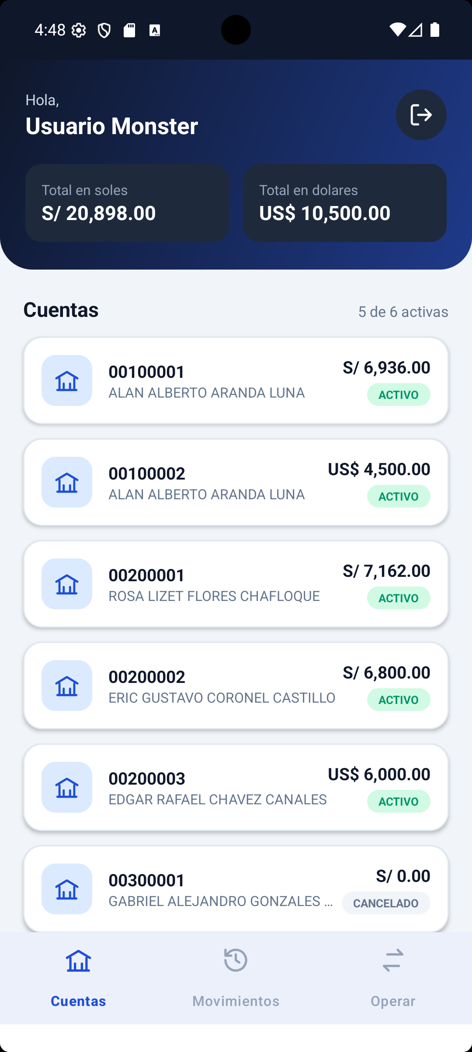
Figura 105 Ejecución pantalla de cuentas

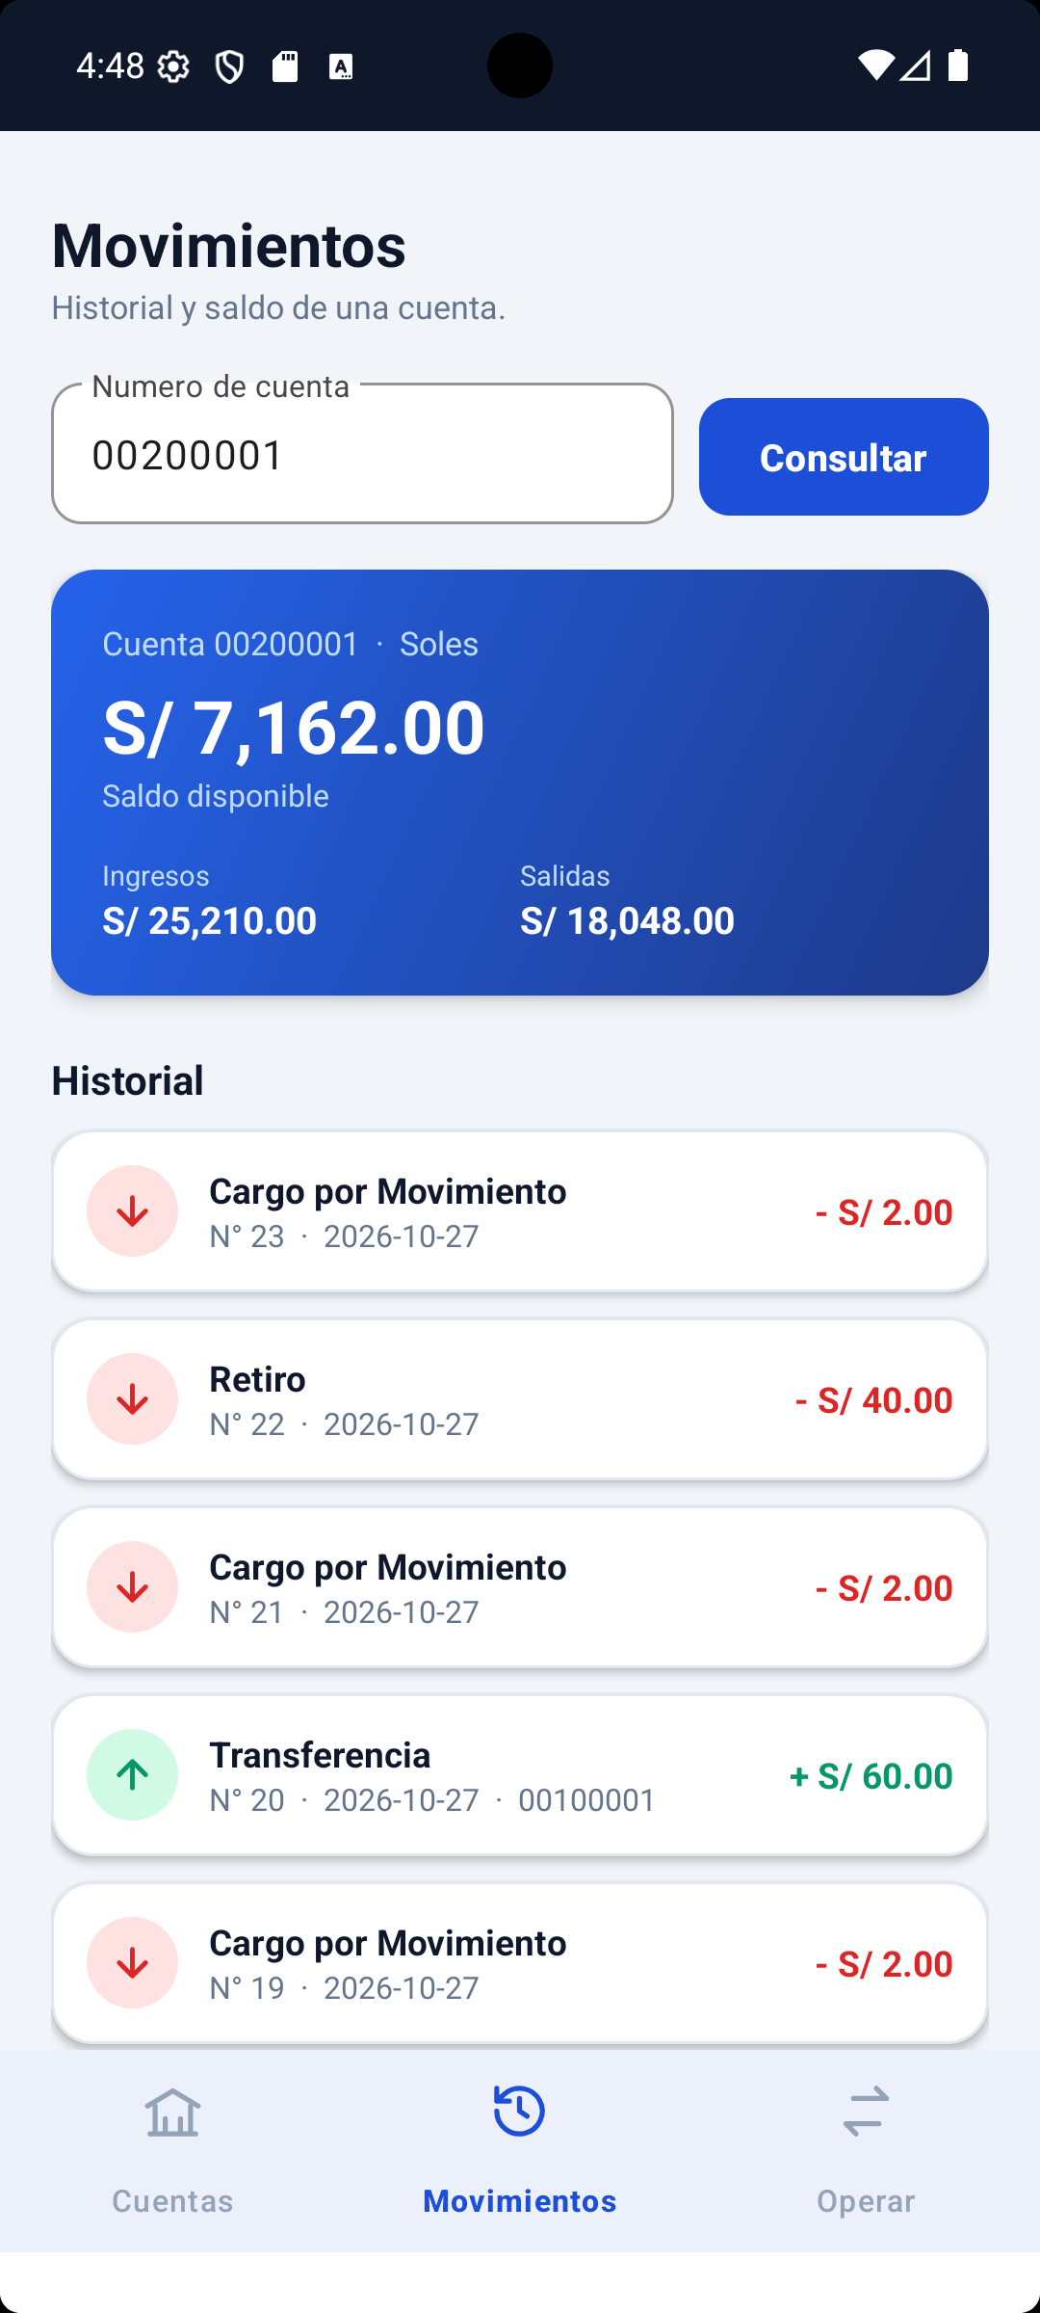
Figura 106 Ejecución pantalla de movimientos
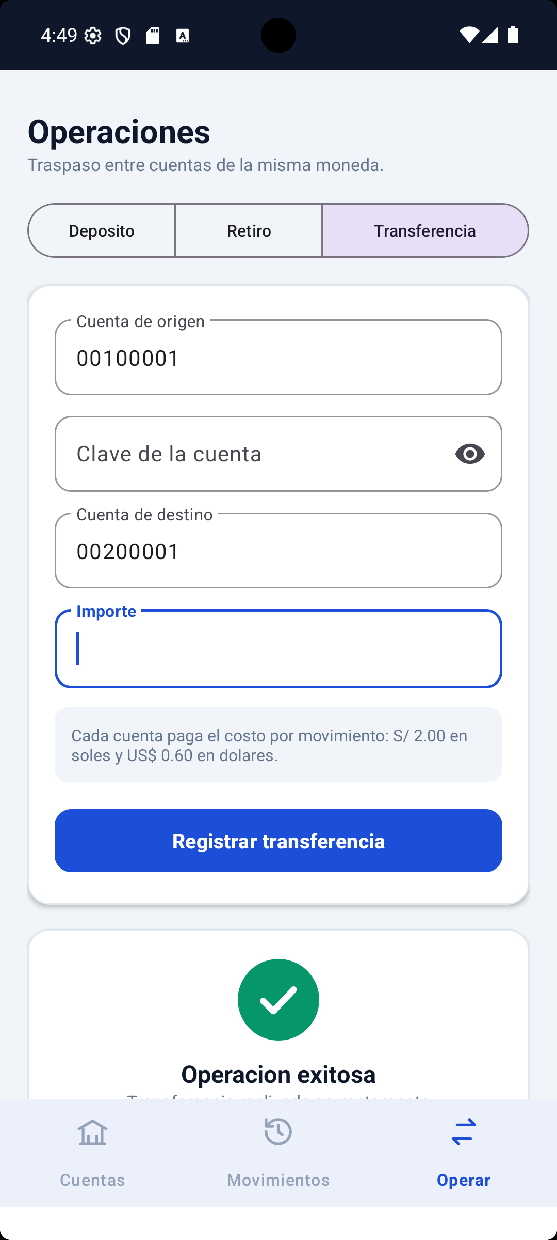
Figura 107 Ejecución pantalla de operaciones
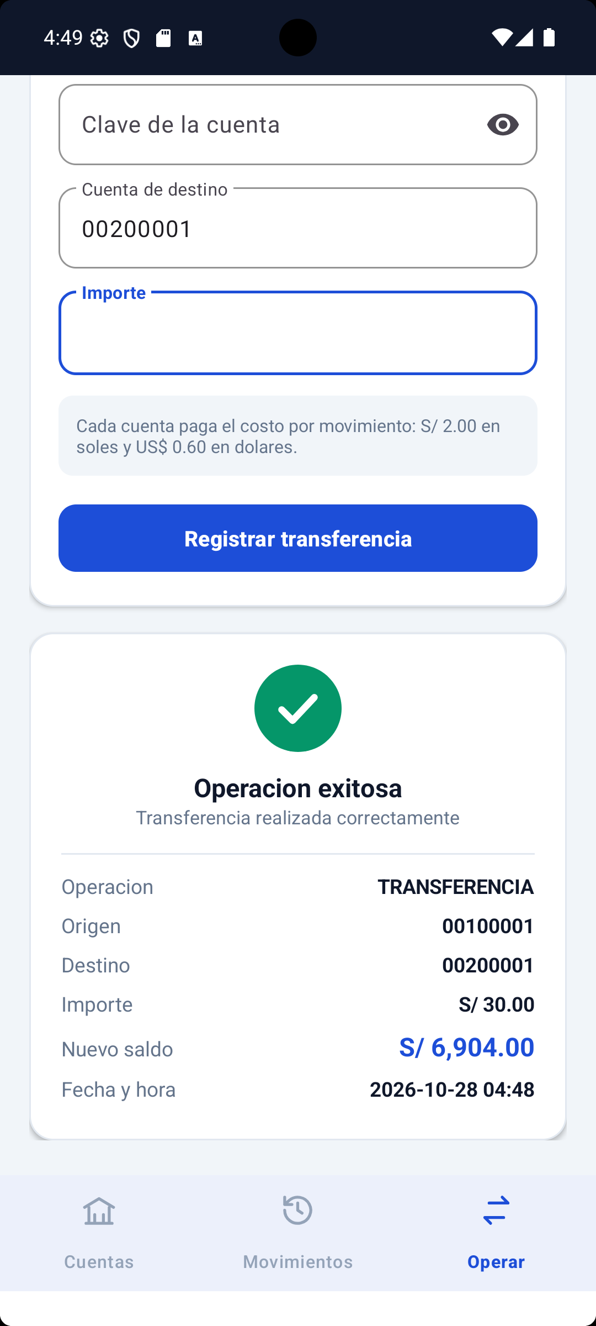
Figura 108 Comprobante de la transferencia

CONCLUSIONES
- La adopción de un servidor REST centralizado contribuye a la separación entre el backend y los clientes, garantizando que los datos sean consistentes y que las funcionalidades sean accesibles desde diferentes plataformas.
- La arquitectura de microservicios permite que cada componente se desarrolle, despliegue y escale de manera independiente, lo cual es crucial para gestionar eficientemente cargas de trabajo variables.
- La centralización de un servidor REST permite una mejor gestión de las APIs, garantizando que todos los clientes tengan acceso a los mismos datos y funcionalidades, lo que reduce la redundancia y las inconsistencias.
- Adoptar una arquitectura basada en servicios mejora la resiliencia del sistema, ya que cada servicio puede ser desarrollado, desplegado y escalado de forma independiente, lo que permite una rápida recuperación y adaptación ante fallos o cambios en el entorno.

RECOMENDACIONES
- Emplea NetBeans como tu IDE principal para el desarrollo del servidor REST en Java y sus clientes. NetBeans ofrece un sólido soporte para Java y varios frameworks, lo que facilita la gestión integral del proyecto en un solo entorno de desarrollo.
- Asegura la calidad y continuidad del proyecto mediante la implementación de pruebas unitarias, de integración y funcionales directamente en NetBeans. Complementa esto con un pipeline de CI/CD utilizando plugins de NetBeans para herramientas como Jenkins, permitiendo despliegues rápidos y eficientes.
- Diseña tus APIs REST para que manejen errores de manera clara y consistente. Utiliza códigos de estado HTTP adecuados y proporciona mensajes de error detallados en las respuestas. Esto facilitará a los desarrolladores de clientes (consola, escritorio, móvil y web) identificar y resolver problemas rápidamente.

